
金蝶Apusic分布式缓存软件
用 户 手 册

版权声明
本用户手册内容版权属于金蝶天燕云计算股份有限公司。转载、摘编或利用其它方式使用本文文字或者观点的,应注明“来源:金蝶天燕云计算股份有限公司”。

目录
部分I 快速开始指南 4
第1章 关于快速开始指南 4
1.1 基本介绍 4
1.2 相关资源 4
1.3 基本概念 4
第2章 AMDC部署与启停 4
2.1 部署前准备 5
2.2 部署AMDC控制台 5
2.3 停止AMDC控制台 6
2.4 部署AMDC缓存服务 7
2.5 启动AMDC缓存服务 12
2.6 停止AMDC缓存服务 14
2.7 部署AMDC国密代理服务 15
2.8 AMDC控制台和缓存服务的卸载 18
第3章 配置文件 19
3.1 控制台配置文件 19
3.2 缓存服务配置文件 19
第4章 AMDC如何平稳替换Redis 25
4.1 从节点转正 25
4.2 RDB/AOF文件继承 27
第5章 常见问题解决 27
5.1 端口占用与解决 27
5.2 ACL文件加载 28
5.3 如何解决AMDC主从故障切换 28
5.4 请求延迟问题 29
5.5 如何检测执行了那些命令 29
部分II 控制台的使用 30
第1章 首页 30
1.1 登录 30
1.2 首页-集群 31
1.3 个人信息 31
1.4 如何切换租户 32
第2章 集群管理 32
2.1 导入AMDC集群或单机 32
2.2 集群命令行 33
2.3 集群ACL管理 34
2.4 实例监控 35
2.5 集群告警 36
2.6 设置集群 38
第3章 自动部署 42
3.1 机器管理 42
3.2 自动部署 44
第4章 告警 47
4.1 告警通道 47
4.2 告警规则 49
第5章 文件 52
5.1 安装包管理 52
5.2 License管理 53
第6章 三员管理 54
6.1 用户组管理 54
6.2 用户管理 56
6.3授权管理 58
第7章 操作历史 60
7.1 操作历史 60
第8章 密码与安全 61
8.1 三员管理中的初始密码 61
8.2 修改当前用户密码 61
8.3 安全保密员用户修改密码 62
8.4 快速创建账号 62
部分III AMDC核心引擎 64
第1章 操作命令 64
1.1 KEY命令集 64
1.2 STRING命令集 72
1.3 LIST命令集 79
1.4 HASH命令集 84
1.5 CONNECTION命令集 88
1.6 SET命令集 89
1.7 SORTEDSET命令集 94
1.8 TRANSACTION命令集 101
1.9 PUB\SUB命令集 103
1.10 SCRIPT命令集 105
1.11 SERVER命令集 107
1.12 HyperLogLog命令集 115
1.13 GEO命令集 116
1.14 ACL命令集 117
1.15 STREAM命令集 122
第2章 AMDC集群 129
2.1 AMDC主从模式 129
2.2 AMDC哨兵模式 129
2.3 AMDC集群模式 130
第3章 Prometheus API 131
3.1 Prometheus配置项 131
3.2 Prometheus使用 132
3.3 Prometheus的指标项 132
第4章 SSL使用 137
4.1 SSL配置项 137
4.2 通过OPENSSL生成证书 138
4.3 客户端SSL连接 139
部分IV AMDC客户端 140
第1章 AMDC客户端参数 140
第2章 AMDC客户端使用 142
2.1 一般操作 142
2.2 统计操作 144
2.3 查询操作 146
2.4 测试操作 147
2.5 LUA操作 147
2.6 集群操作 148
部分V AMDC配置翻译器 154
第1章 翻译器使用 154
部分VI RDB集群数据迁移工具 155
第1章 数据迁移工具使用 155
部分VII AMDC性能测试工具 156
第1章 AMDC benchmark参数 156

- 快速开始指南
  - 关于快速开始指南
本快速入门指南介绍了金蝶Apusic分布式缓存软件产品部署、集群、命令、产品架构、管理与使用等基本操作，为用户快速使用本产品提供指导。
    - 基本介绍
金蝶Apusic分布式缓存软件（Apusic In-Memory Data Cache，简称：AMDC）是一款自主研发、高性能、高可用、可扩展的分布式缓存系统，提供数据缓存、缓存管控等功能，主要适用于高并发、分布式、高频数据存取等系统场景，为企业高性能系统发挥最大助力，并兼容Redis协议与持久化数据文件，实现简单快捷平稳替换Redis。
    - 相关资源
更多信息，可以访问金蝶天燕官方网站http://www.apusic.com获取。
    - 基本概念
在使用AMDC处理分布式缓存业务之前，需要先理解以下几个基本概念：
- AMDC：Apusic In-Memory Data Cache，金蝶Apusic分布式缓存软件，自主研发、高性能、高可用、可扩展的国产分布式缓存系统
- master-slave:主从模式，主（master）和 从（slave）部署在不同的服务器上，当主节点服务器写入数据时会同步到从节点的服务器上，一般主节点负责写入数据，从节点负责读取数据
- Sentinel：哨兵模式，一个自动监控处理AMDC缓存服务间故障节点转移工作的AMDC缓存服务端程序，不提供数据存储服务，只进行amdc节点监控管理
- Cluster：集群模式，给AMDC带来节点弹性伸缩能力的模式，可以扩展/缩减节点来达到AMDC可使用内存大小的改变，使用更加灵活；同时也支持故障节点转移，实现了集群的高可用。

  - AMDC部署与启停
AMDC使用go语言，分为AMDC缓存服务与AMDC控制台两部分,其中AMDC缓存服务主要覆盖Redis功能，并新增支持国密、持久化到数据库功能,AMDC管理管控台支持缓存监控、自动部署、集群/节点管理、自动告警、实时配置、数据操作、权限控制功能，其架构图如下所示。
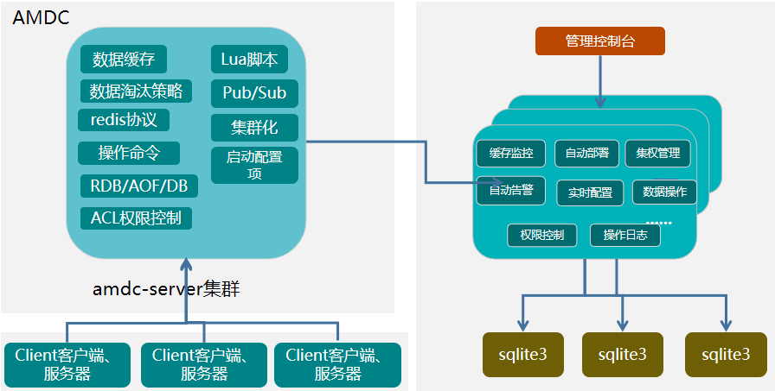
    - 部署前准备
AMDC缓存服务与控制台可以分离部署，也可通过控制台部署AMDC缓存服务，本部分将分别介绍AMDC缓存服务与AMDC控制台的安装部署。
      - 获取安装包
从http://www.apusic.com/下载金蝶Apusic分布式缓存软件安装包，或从金蝶Apusic分布式缓存软件产品光盘中获得相应的安装包文件。需注意区分AMDC缓存服务与AMDC控制台安装包。
      - 支持的环境
平台类型 | 系统类型
芯片类型 | 华为鲲鹏、海思、飞腾、兆芯等X86/ARM架构芯片
操作系统 | 银河麒麟系列、统信UOS、中标麒麟等
其他Linux系列 | RedHat系列、CentOS系列、Ubuntu系列等

      - 关于License
需使用官方授权的有效期内license文件。
    - 部署AMDC控制台
为了避免安装依赖包权限问题请切换到root用户下进行操作,其安装步骤主要有：
1.切换root用户
2.上传AMDC控制台安装包(amdc_console_release_v2_[芯片架构类型].tar.gz，后续描述中将省略_[芯片架构类型])至目标服务器的安装目录下(如：/opt目录下)
3.解压安装包： tar -zxf amdc_console_release_v2.tar.gz
4.进入解压后的文件夹: cd amdc-console
5.执行启动命令：nohup ./amdc-console >nohup.out 2>&1 &（后端启动）
6.启动完成后即可通过浏览器访问AMDC控制台：用谷歌或火狐浏览器访问http://ip:port(其中ip表示部署AMDC控制台服务器的IP，port为控制台端口，如：172.24.4.129:9001)
控制台用户创建、授权请参考第二部分第6章。
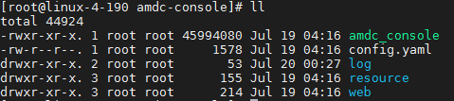
启动完成后即可通过浏览器访问控制台。
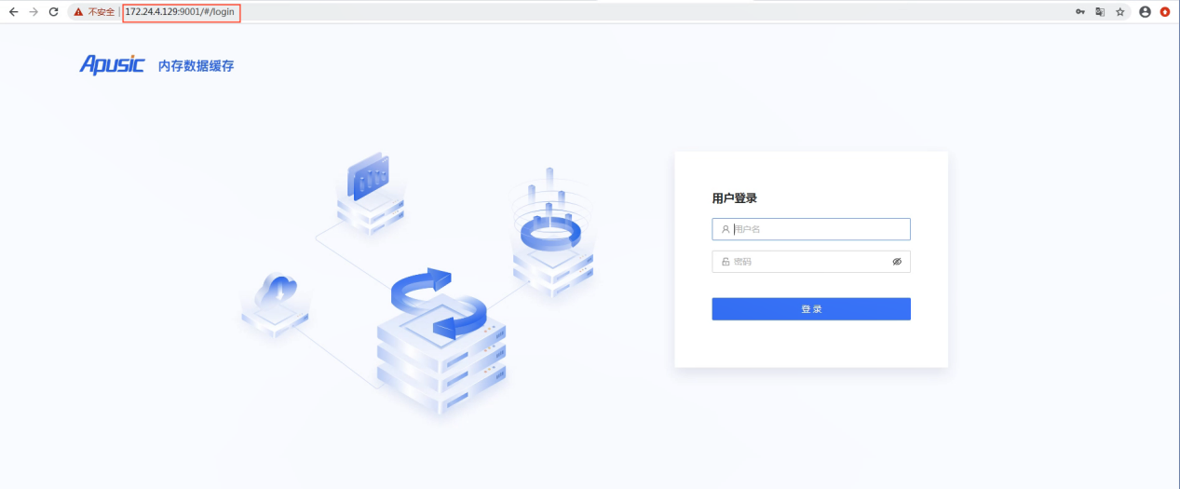
    - 停止AMDC控制台
停止AMDC控制台的服务，需要强制结束AMDC控制台服务进程。
通过查看端口进程命令找到控制台进程PID：netstat -nltp |grep 9001
执行kill -9命令，强制杀死进程：kill -9 进程ID
    - 部署AMDC缓存服务
AMDC缓存服务可以通过AMDC控制台图形界面进行一键部署，也可通过命令行方式部署，以下介绍通过命令行方式部署AMDC缓存服务，控制台部署方式请参考3.2（控制台部署AMDC缓存服务）
通过命令行方式部署AMDC缓存服务步骤主要有：

2.3.1单机模式
- 切换至root用户
- 上传AMDC缓存服务安装包(amdc_amd64.tar.gz)至目标服务器的安装目录下(如：/opt目录下)
- 解压安装包： tar -zxf amdc_amd64.tar.gz
- 进入解压后的文件夹: cd amdc
- 执行启动命令启动AMDC缓存服务:nohup ./amdc-server -conf conf.yaml >nohup.out 2>&1 &
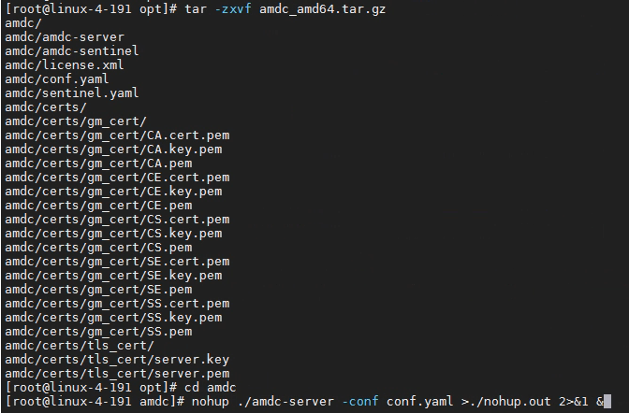
相关配置项：
参数名称 | 解析 | 使用
Bind | 可以指定客户端访问缓存的ip地址，除绑定地址外无法连接。默认127.0.0.1，仅本机可访问。 | 监听的ip地址，可以绑定多个地址，建议添加本地访问IP及远程访问IP,如：  Bind:  - "127.0.0.1"  - "172.24.4.190"
Port | 缓存服务的端口号 | Port: 6359
RequirePass | 设置密码 | auth密码，在users.acl存在的情况下，server优先使用users.acl中的密码

2.3.2主从模式
- 上传AMDC缓存服务安装包(amdc_amd64.tar.gz)至目标服务器的安装目录下(如：/opt目录下)，至少需要2个节点，组成1主1从，也可以部署更多从节点形成1主n从
- 解压安装包： tar -zxf amdc_amd64.tar.gz
- 进入解压后的文件夹: cd amdc
- 若该节点为主节点，接(5)；若该节点是从节点，在conf.yaml文件中Replication部分的Replicaof配置项中，配置主节点的“ip port”
- 执行启动命令启动AMDC缓存服务:nohup ./amdc-server -conf conf.yaml >nohup.out 2>&1 &
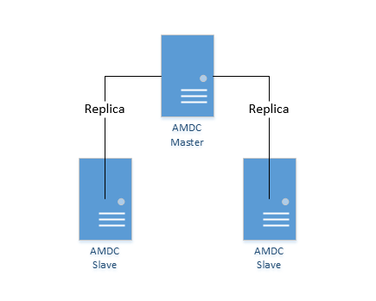
主从部署图
相关配置项：
参数名称 | 解析 | 使用
Bind | 可以指定客户端访问缓存的ip地址，除绑定地址外无法连接。默认127.0.0.1，仅本机可访问。 | 监听的ip地址，可以绑定多个地址，建议添加本地访问IP及远程访问IP,如：  Bind:  - "127.0.0.1"  - "172.24.4.190"
Port | 缓存服务的端口号 | Port: 6359
RequirePass | 设置密码，可以为空。从节点密码建议与主节点密码保持一直，以保证主从切换之后能够正常连接使用。 | auth密码，在users.acl存在的情况下，server优先使用users.acl中的密码，eg: RequirePass: "123456"
Replicaof | 指定主节点的ip和端口 | 设置启动服务器为指定服务器的从节点，eg: Replicaof: "127.0.0.1 6378"
MasterAuth | 主节点的密码，若主节点无密码则不需要填 | MasterAuth: "123456"

2.3.3哨兵模式
- 搭建一个可用主从模式集群，并将哨兵文件amdc-sentinel与sentinel.yaml放置到目标服务器路径下；
- 配置哨兵sentinel.yaml文件，Bind绑定访问哨兵的IP，port是哨兵应用的端口，其中SentinelItems中的sentinel monitor项必须指定为主节点。
- sentinel monitor mymaster：主服务IP 主服务端口 选举个数（选举个数小于节点个数，大于节点个数的一半）
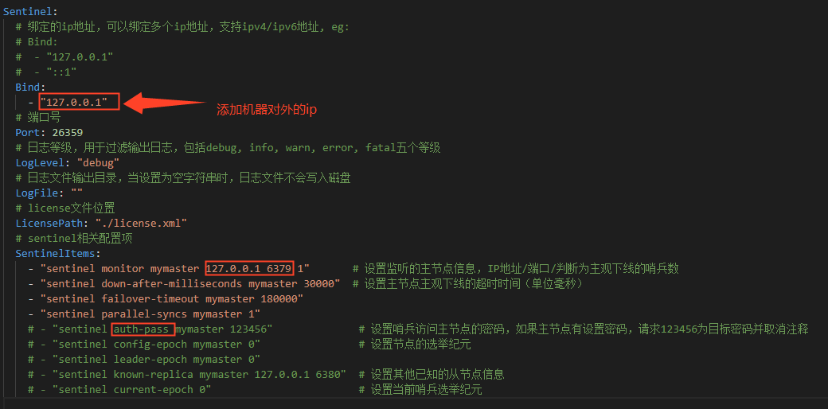
- 执行启动命令启动AMDC哨兵:
nohup ./amdc-sentinel >sentinel.log 2>&1 &
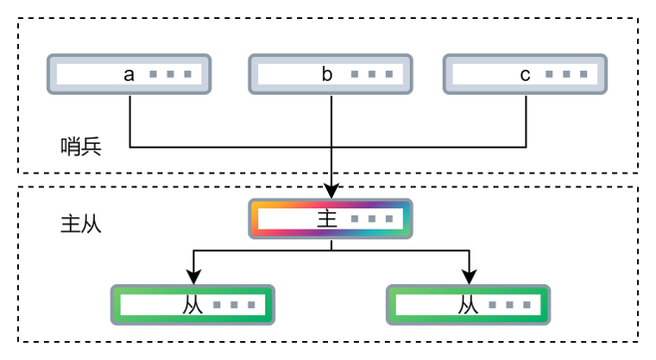
哨兵模式部署图
相关配置项：
参数名称 | 解析 | 使用
Bind | 可以指定客户端访问哨兵的ip地址，除绑定地址外无法连接。默认127.0.0.1，仅本机可访问。 | 监听的ip地址，可以绑定多个地址，建议添加本地访问IP及远程访问IP,如：  Bind:  - "127.0.0.1"  - "172.24.4.190"
Port | 缓存服务的端口号 | Port: 6359
SentinelItems | 哨兵的具体配置，可以参考Redis的哨兵配置 | 其他配置可以按需求改动过，但是monitor一定要设置为主节点的ip和端口  - "sentinel monitor mymaster 127.0.0.1 6379 1"  若主节点有密码，则加上密码校验参数  - "sentinel auth-pass mymaster 123456"

2.3.4集群模式
- 上传AMDC缓存服务安装包(amdc_amd64.tar.gz)至目标服务器的安装目录下(如：/opt目录下)，需要至少3个主节点来组成集群，一般情况下使用3主3从
- 解压安装包： tar -zxf amdc_amd64.tar.gz
- 进入解压后的文件夹: cd amdc
- 给所有的节点都配置好Bind、ClusterEnabled等参数，参考下方相关配置
- 执行启动命令启动AMDC缓存服务:nohup ./amdc-server -conf conf.yaml >nohup.out 2>&1 &
- 在随便一个节点中使用amdc-cli发送一次命令：./amdc-cli --cluster create [ip:port ...(多个节点信息用空格隔开)] --cluster-replicas [number(每个主节点的从节点数)]
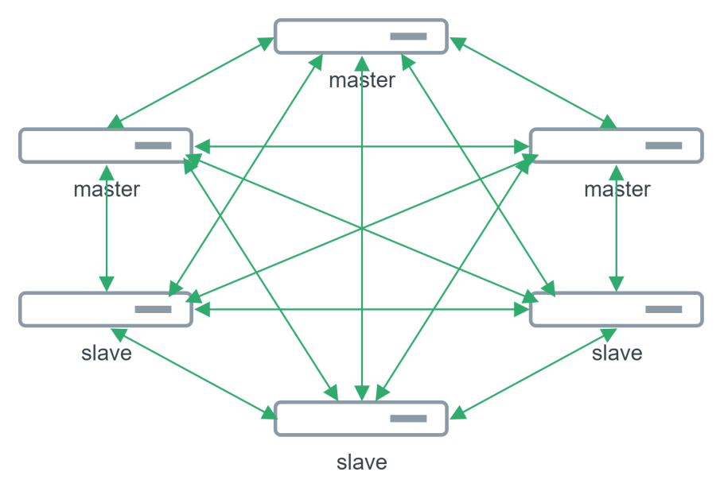
集群部署图
相关配置项：
参数名称 | 解析 | 使用
Bind | 可以指定客户端访问缓存的ip地址，除绑定地址外无法连接。默认127.0.0.1，仅本机可访问。 | 监听的ip地址，可以绑定多个地址，建议添加本地访问IP及远程访问IP,如：  Bind:  - "127.0.0.1"  - "172.24.4.190"
Port | 缓存服务的端口号 | Port: 6359
RequirePass | 设置密码，所有节点的密码必须一致，可以为空。 | auth密码，在users.acl存在的情况下，server优先使用users.acl中的密码，eg: RequirePass: "123456"
MasterAuth | 主节点的密码，若主节点无密码则不需要填，若有密码，不分主从所有节点都需要填写该参数。 | MasterAuth: "123456"
ClusterEnabled | 是否开启集群模式 | yes / no，eg: ClusterEnabled: “yes”
ClusterConfigFile | 每个集群节点配置文件名称，节点自动生成与更新，生成后不可重名，不可手动编辑 | ClusterConfigFile: "./node.conf"

    - 启动AMDC缓存服务
启动AMDC缓存服务有两种方式：命令行启动、控制台启动（针对通过控制台部署的服务生效），控制台自动部署时默认启动了AMDC缓存服务。
      - 命令行启动AMDC缓存服务
命令行分为前端启动和后端启动模式，其中前端启动模式启动完成后不能再在终端进行其他命令行操作，如果要操作必须使用Ctrl+C，同时AMDC缓存服务停止。因此用命令行启动AMDC缓存服务时建议使用后端启动模式。
前端启动AMDC缓存服务命令:./amdc-server
后端启动AMDC缓存服务命令:nohup ./amdc-server >nohup.out 2>&1 &
至此，AMDC缓存服务安装启动完毕。
前端启动截图：
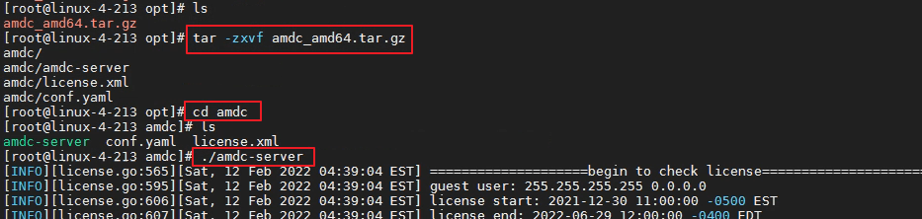
前端启动成功：
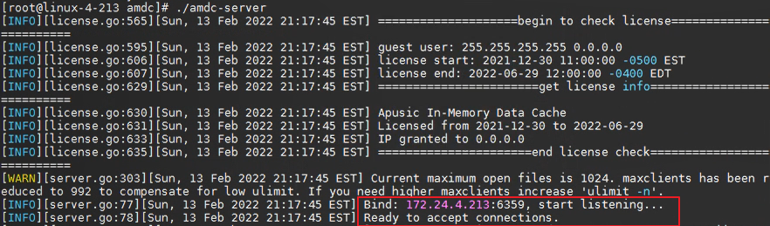
后端启动截图：
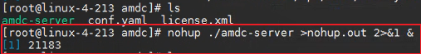
后端启动成功日志将会指向nohup.out文件，如下图所示：
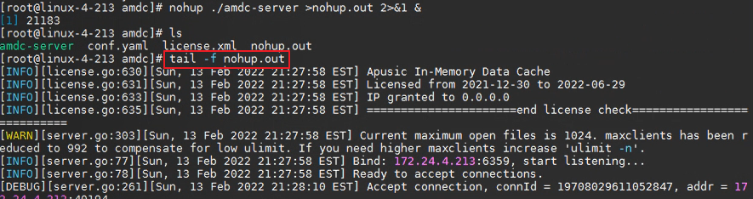
      - 控制台一键启动、停止、重启AMDC缓存服务
对于在控制台自动部署的集群，控制台提供一键启动、重启或停止入口，实现一键启动、停止、重启
登录控制台，进入集群，点击集群管理下的【设置】按钮，点击集群设置页面节点下的【启动】、【停止】、【重启】按钮，实现一键启动、停止、重启AMDC缓存服务
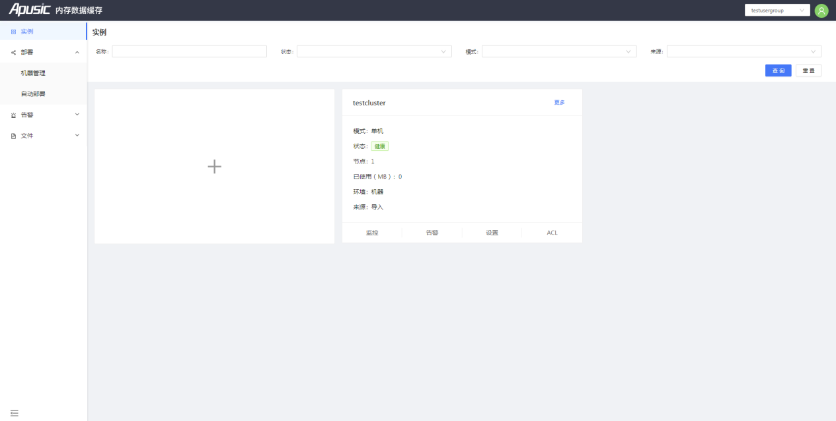
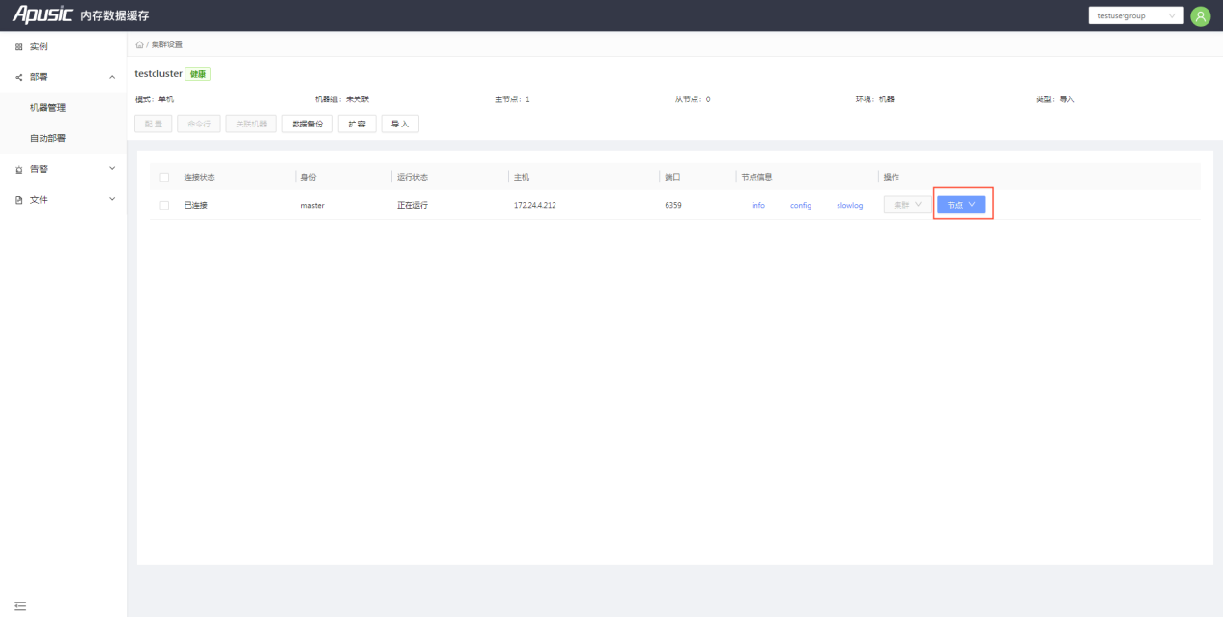

    - 停止AMDC缓存服务
AMDC缓存服务的停止方式有以下三种方式：
序号 | 停止AMDC缓存服务方式 | 备注
1 | 客户端命令方式 | 通过客户端向AMDC发送shutdown命令
2 | 强制结束进程的方式 | 通过终端命令强行终止AMDC缓存服务进程
3 | 控制台一键停止 | 通过在控制台自动部署的AMDC缓存服务生效
考虑到AMDC缓存服务有可能正在将内存中的数据同步到硬盘中，强行终止AMDC缓存服务的进程有可能导致数据丢失，正确停止AMDC缓存服务的方式应该是通过客户端向AMDC缓存服务发送shutdown命令，通过客户端来关闭AMDC缓存服务。
- 客户端停止AMDC缓存服务:通过客户端向AMDC缓存服务发送shutdown命令
方法为：客户端链接正常情况下输入shutdown命令,当AMDC缓存服务收到shutdown命令后，会断开所有的客户端连接，然后根据配置执行持久化，最后退出。
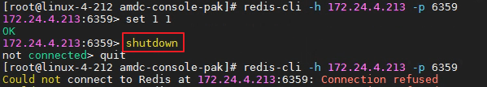
- 强制结束AMDC缓存服务程序：使用kill -9 进程的pid，强行终止AMDC缓存服务进程。
步骤一： 通过查看端口进程命令找到进程PID：netstat -nltp |grep 6359
步骤二：执行kill -9命令，强制杀死进程：kill -9 进程ID
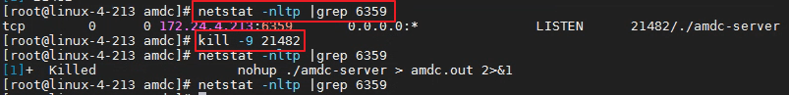

- 通过AMDC控制台一键停止AMDC缓存服务（针对在控制台自动部署的集群有效）
进入【集群】>【设置】，点击【节点】下面的【停止】按钮，实现一键停止（参考2.4.2）
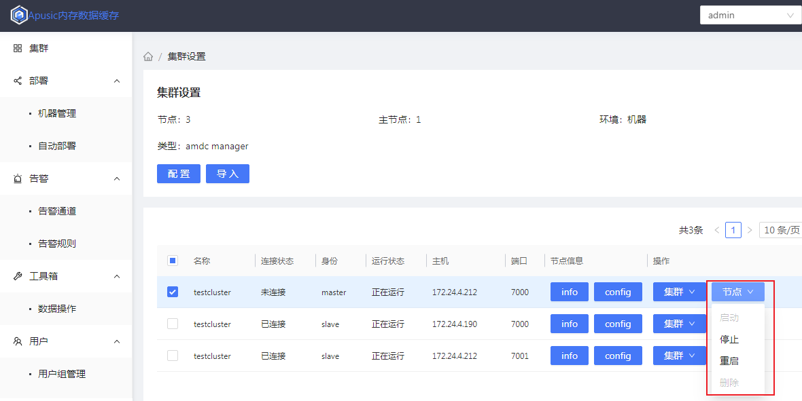
    - 部署AMDC国密代理服务
AMDC国密代理服务分为服务端和客户端两部分，通过命令行方式部署，服务端和客户端部署无先后顺序要求，以下介绍通过命令行方式部署AMDC国密代理服务。
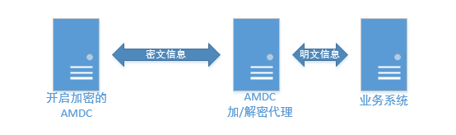
国密代理部署图

2.4.1配置项
AMDC开启加密的配置conf.yaml[Proxy]
Proxy
Enable | 是否启动加密
Bind | 绑定License中的IP
Port | 代理服务器端口
Proxy2IP | 绑定需要代理的IP
Proxy2Port | 绑定需要代理的端口
CriptEnabled | 是否加密
GMflag | 是否启用国密
CertPath | 加密证书位置
AMDC-proxy-client客户端配置
配置项 |  | 说明
Network | Bind | 绑定IP
 | Port | 代理服务器端口
 | Proxy2IP | 绑定需要代理的IP
 | Proxy2Port | 绑定需要代理的端口
Cript | GMflag | 是否启用国密

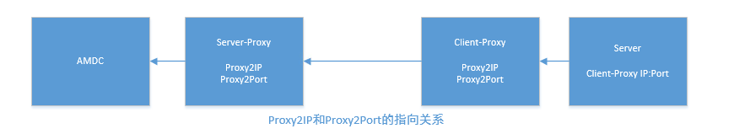
例：amdc的ip为192.168.0.1 端口为6359，加密代理服务端口为7000
client-proxy的ip为192.168.0.2，client-proxy端口为8000
客户的server为ip192.168.0.3，server端口为8080
修改amdc的配置为(只写需要修改的配置项)
Network:
Bind:
- “192.168.0.1”
Port: 6359
Proxy:
Enabled: “yes”
Bind: “192.168.0.1”
Port: 7000
#由于可以Bind多个IP，所以还是需要手动指定服务的Ip
Proxy2IP: “192.168.0.1”
Proxy2Port: 6359

修改client-proxy的配置为
Network:
Bind: “192.168.0.2”
Port: 8000
Proxy2IP: “192.168.0.1”
Proxy2Port: 7000

配置好后启动，业务系统配置amdc的访问端口为client-proxy的Ip192.168.0.2和Port 7000。

2.4.2使用
通过命令行方式部署AMDC国密代理服务步骤主要有：
- 根据2.4.1中的配置项说明编辑AMDC配置文件
- 启动AMDC
- 上传AMDC国密代理服务客户端安装包(amdc_proxy_client.tar.gz)至目标服务器中（不需要与客户端在同一服务器上）
- 解压安装包： tar -zxf amdc_proxy_client.tar.gz
- 进入解压后的文件夹: cd amdc-proxy-client
- 根据2.4.1中的配置项说明编辑配置文件
- 使用命令“nohup ./amdc-proxy-client -conf conf.yaml >nohup.out 2>&1 &”启动代理服务

至此，国密代理服务将搭建完毕，但使用国密代理将会降低AMDC的整体性能，性能损耗在30%左右。
注意：目前加密暂不支持集群模式，后续版本会进行升级支持。

    - AMDC控制台和缓存服务的卸载
卸载AMDC控制台和缓存服务之前请确认服务已经停止，服务停止后进入安装目录执行删除操作，删除所有文件即可。
1.进入AMDC安装目录：cd /opt/
2.执行删除缓存服务命令：rm -rf amdc
3.执行删除管控台命令：rm -rf amdc-console/
4.删除安装压缩包：
  - 配置文件
    - 控制台配置文件
AMDC控制台配置文件存储路径为：
/控制台安装目录/amdc-consol/config.yaml,修改配置文件后需重启控制台服务，使新配置生效，常用配置内容如下：

参数名称 | 参数默认值 |  | 备注
system:addr | 9001 |  | 控制台监听端口
sqlite：path | ../console.db |  | 控制台储存文件
zap:director | log |  | 控制台日志文件

    - 缓存服务配置文件
AMDC缓存服务的配置文件存放在：/安装根目录/amdc/conf.yaml，部分配置可以通过控制台进行修改，以下为AMDC缓存服务详细配置：
分类 | 参数名称 | 默认参数值 | 备注
Network | Bind | 127.0.0.1 | 监听的ip地址，可以绑定多个地址，建议添加本地访问IP及远程访问IP,如：  Bind:  - "127.0.0.1"  - "172.24.4.190"
 | Port | 6359 | 端口号
 | MaxClients | 10000 | 最大连接数，超过后服务端拒绝接收新的连接，当设置为0时，不限制最大连接数
 | Timeout | 0 | 连接在空闲超过设置的时间后，服务器会主动关闭连接，当设置为0时，不启用超时机制，timeout单位为秒
 | TcpKeepAlive | 300 | 单位为秒，当为0时不设置tcp keepalive
General | Databases | 16 | db数量
 | LogLevel | "debug" | 日志等级，用于过滤输出日志，包括debug, info, warn, error, fatal五个等级
 | LogPath | "" | 日志文件输出目录，当设置为空字符串时，日志文件不会写入磁盘, eg: LogFile: "/tmp/server.log"
 | LicensePath | "./license.xml" | license文件位置
MemoryManagement | Maxmemory | "0" | 最大内存限制，如果maxmemory值为0，表示不做限制，如果数字后没有单位，则默认单位为字节，单位不区分大小写，eg:  "1gb", "1GB", "1000mb", "1000m", "1000000KB", "1000000kb", "1000000000B", "1000000000b", "1000000000"
 | MaxmemoryPolicy | "noeviction" | 缓存淘汰策略，支持：  noeviction：禁止驱逐数据。默认配置都是这个。当内存使用达到阀值的时候，所有引起申请内存的命令都会报错。  volatile-lru：从设置了过期时间的数据集中挑选最近最少使用的数据淘汰。  volatile-ttl：从已设置了过期时间的数据集中挑选即将要过期的数据淘汰。  volatile-random：从已设置了过期时间的数据集中任意选择数据淘汰。  allkeys-lru：从数据集中挑选最近最少使用的数据淘汰。  allkeys-random：从数据集中任意选择数据淘汰。
 | MaxmemorySamples | 5 | 每次缓存淘汰时的采样数量
 | LFULogFactor | 10.000000 | lfu-log-factor可以调整计数器counter的增长概率，lfu-log-factor越大，counter增长概率越小，计算公式为： 1 / (old_value * lfu_log_factor + 1)
 | LFUDecayTime | 1.000000 | lfu-decay-time是一个以分钟为单位的数值，可以调整counter的减少速度
 | ReplSlaveIgnoreMaxmemory | "yes" | 从节点是否忽略maxmemory检查
SnapShotting | Save | - "900 1"  - "300 10"  - "60 10000" | save <seconds> <changes>，指定在多长时间内，有多少次更新操作后，server会将rdb文件写入重新写入磁盘, eg:  Save:  - "900 1"  - "300 10"  - "60 10000"  当 Save: ""为空时，不启用RDB自动保存
 | StopWritesOnBgsaveError | "yes" | bgsave保存失败后，服务器是否停止接受写入
 | RdbCompression | "yes" | 是否开启对string对象开启lzf压缩，yes/no
 | RdbCheckSum | "yes" | 是否开启CRC64校验，yes/no
 | DbFileName | "dump.rdb" | rdb文件名，不包括路径
 | Dir | "./" | 工作目录，rdb和aof文件会存储在Dir路径下
 | AppendFileName | "appendonly.aof" | aof文件名称，不包含路径
Security | RequirePass | "" | auth密码，在users.acl存在的情况下，优先使用users.acl中的密码
 | ACLFile | "./users.acl" | ACL权限控制文件保存位置
 | ACLPubsubDefault | "allchannels" | ACL channel的默认权限, allchannels / resetchannels
 | ACLLogMaxLen | 128 | ACL log日志保存的最大数量
SlowLog | SlowLogSlowerThan | 10000 | 指定执行时间超过多少微秒的命令被记录到日志上
 | SlowLogMaxLen | 128 | slowlog日志最大长度
Script | LuaTimeLimit | 5000 | lua脚本的最大执行时间，单位为毫秒，设置为0时不对最大执行时间作限制
 | LuaMaxLocalVarNum | 600 | lua脚本的最大参数数量
LazyFree | LazyEviction | "no" | 在缓存淘汰键时，是否采用lazy free机制，yes / no
 | LazyExpire | "no" | 针对设置有TTL的键，达到过期后，被清理删除时是否采用lazy free机制, yes / no
 | LazyServerDel | "no" | 针对有些指令在处理已存在的键时，会带有一个隐式的DEL键的操作。如rename命令，是否采用lazy free机制, yes / no
 | ReplicaLazyFlush | "no" | 针对slave进行全量数据同步，slave在加载master的RDB文件前，会执行flushall来清理自己的数据，参数设置决定是否采用异步flush机制， yes / no
Replication | Replicaof | "" | 设置启动服务器为指定服务器的从节点，eg: Replicaof: "127.0.0.1 6378"
 | MasterAuth | "" | 用于主从节点认证的密码
 | ReplTimeout | 60 | 主从节点连接超时时间， 单位为秒
 | ReplServeStaleData | "yes" | 在主从节点断开或同步阶段，是否允许从节点继续处理读请求
 | MinReplicasToWrite | 0 | 如果正常从节点数小于该配置，则主节点拒绝执行命令
 | MinReplicasMaxLag | 10 | 如果从节点超过该配置时间没有返回ACK信息，则判定从节点不正常，单位为秒
 | ReplicaReadOnly | "yes" | 从节点是否只处理读请求，不能修改数据
 | ReplicaAnnounceIp | "" | 若启用了端口转发或者NAT,ReplicaAnnounceIp设置的值会覆盖从节点的默认IP值
 | ReplicaAnnouncePort | 0 | 若启用了端口转发或者NAT,ReplicaAnnouncePort设置的值会覆盖从节点的默认Port值
 | ReplDisableTcpNoDelay | "no" | 是否在SYNC后关闭 TCP_NODELAY
 | ReplPingSlavePeriod | 10 | 主节点向从节点发送PING命令的时间间隔，单位为秒
 | ReplBacklogSize | "1mb" | 复制积压缓冲区大小
 | ReplBacklogTTL | 3600 | 主节点处于无从节点状态的时间，超过该配置将释放复制积压区，单位为秒
 | ReplicaPriority | 100 | 当主节点无法正常工作后Sentinel当主节点无法正常工作后Sentinel值越小越优先进行提升，这个值为0表示从节点永远不能被提升为主节点
EventNotification | NotifyKeyspaceEvents | 无 | 键通知支持类型
Cluster | ClusterEnabled | "no" | 是否开启集群模式，yes / no
 | ClusterConfigFile | "./node.conf" | 每个集群节点配置文件名称，不可重名，节点自动生成与更新，不可手动编辑
 | ClusterNodeTimeout | 15000 | 集群节点超时时间，单位ms
 | ClusterReplicaValidityFactor | 10 | 与主节点断开(ReplPingSlavePeriod+ClusterReplicaValidityFactor*ClusterNodeTimeout)秒的从节点不参与故障转移
 | ClusterMigrationBarrier | 1 | 只有当一个主节点至少拥有ClusterMigrationBarrier个处于正常工作中的从节点的时候，才会分配从节点给集群中孤立的主节点
 | ClusterRequireFullCoverage | "yes" | 集群中16384个slots是否需要完全分配；  yes : 如果slots没有被完全分配，那么整个集群将处于不可用状态，直到所有slots被分配，集群会自动变得可用；  no : 当slots没有被完全分配时，集群的部分节点仍然是可用的。
 | ClusterReplicaNoFailover | "no" | 此集群节点是否参与自动故障转移；  yes: 此集群从节点不会参与自动故障转移过程，但是可以手动强制执行故障转移；  no : 此集群从节点参与自动故障转移过程
 | ClusterAnnounceIp | "" | 为了使集群在启用了端口转发或者NAT的环境中工作，需要静态配置ClusterAnnounceIp，使集群中每个节点都知道其公开的ip地址
 | ClusterAnnouncePort | 0 | 为了使集群在启用了端口转发或者NAT的环境中工作，需要静态配置ClusterAnnouncePort，使集群中每个节点都知道其公开的端口号
 | ClusterAnnounceBusPort | 0 | 为了使集群在启用了端口转发或者NAT的环境中工作，需要静态配置ClusterAnnounceBusPort，使集群中每个节点都知道其公开的集群消息广播端口
Advanced | ClientQueryBufferLimit | "1gb" | 请求输入缓冲区最大值，当超过缓冲区最大值时，服务器会直接关闭连接
 | ProtoMaxBulkLen | "512mb" | 对于RESP协议的Bulk多行请求，每行字符串的最大长度
Proxy | Enabled | "no" | 是否启动代理
 | Bind | "127.0.0.1" | proxy本身ip地址
 | Port | 8002 | proxy使用的端口号
 | Proxy2IP | "127.0.0.1" | 代理的缓存服务ip地址
 | Proxy2Port | 6359 | 代理的缓存服务端口号
 | CriptEnabled | "yes" | 是否加密
 | GMflag | 1 | 是否国密
 | CertPath | "./certs/gm_cert"- | 加解密认证文件所在路径
Prometheus | Enabled | false | 是否开启Prometheus监控指标数据
 | Bind | "127.0.0.1" | prometheus HTTP服务的绑定的地址，默认127.0.0.1本机访问，  如果需要暴露给局域网或指定IP，请填写当前环境的局域网ip段  所有流量均可访问可以设置为: 0.0.0.0
 | Port | 8004 | prometheus HTTP matrics的访问端口
 | NameSapce | “amdc” | prometheus matrics的每个指标的前缀， 如默认为amdc: amdc_command_total，设置为redis: redis_command_total
 | MetricsPath | “/metrics” | prometheus matrics指标的http访问URL地址，如结合上面的bind + port为： http://127.0.0.0:8004/metrics
 | ConnectionTimeOut | 15s | 客户端与amdc连接的超时时间。
 | Export-client-list | true | 是否展示amdc连接的客户端信息
 | EnableHTTPS | false | 使用HTTPS访问，默认false使用http，需要使用HTTPS则需要改为true
 | CertPath | "./certs/tls_cert" | HTTPS访问能力需要提供SSL证书，确保文件夹里面的证书的命名为：server.pem和server.key
IpTable | Ip | "" | 将某个Ip地址添加到白名单  Ip:  - "127.0.0.1"  - "192.168.116.1"
 | Segment | “” | 将某一网段添加到白名单  Segment:  - "127.0.0.1/24"

  - AMDC如何平稳替换Redis
AMDC兼容Redis协议以及各语言客户端，实现AMDC平稳替换Redis有两种方案：从节点转正、DB/AOF文件继承。
    - 从节点转正
利用主从模式的数据同步，来获取Redis中数据，待同步数据成功后,将Redis节点关闭，手动或等待哨兵或者集群的自动故障切换功能将AMDC切换为主节点。

手动将从节点转正
- 以下方法二选一
- 使用amdc-cli -h <ip> -p <port> slaveof no one
- 连接到从节点，使用命令 replicaof no one

哨兵将从节点转正
操作步骤一：修改AMDC配置文件将Redis主节点加入到AMDC配置文件中
vim /安装目录/amdc/conf.yaml,修改Replicaof字段加入：”Redis主服务ip 主服务端口”
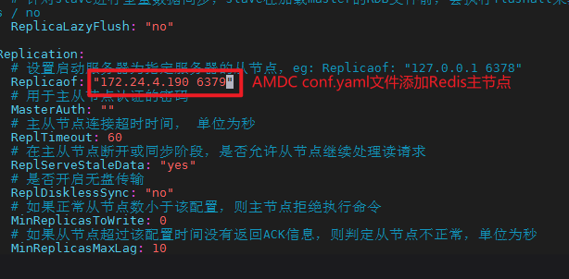
步骤二、待同步数据成功后,AMDC设置为哨兵主节点并启动AMDC哨兵，哨兵启动后即可将Redis节点关闭
同步成功：
哨兵配置：
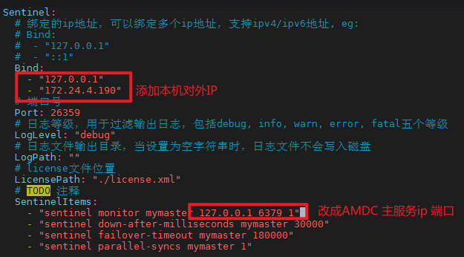
- Bind：哨兵绑定的IP地址，可以绑定多个IP地址
- Port：哨兵监听的端口
- Sentinel monitor：主服务ip 端口 选举个数（少于从节点个数，多于从节点个数的一半）

集群将从节点转正
- 先将AMDC从节点加入集群中；
- 然后去除其他Redis从节点；
- 最后将主节点依次下线（上一个节点被替换后）。

    - RDB/AOF文件继承
步骤一：获取原Redis的数据持久化文件RDB/AOF,将该持久化文件放到AMDC配置文件中指定的位置：cat /安装目录/amdc/conf.yaml,通过查看DbFileName、Dir字段确定文件位置
DbFileName | "dump.rdb" | rdb文件名，不包括路径
Dir | "./" | rdb和aof文件存储在安装目录下
步骤二：重启AMDC节点
  - 常见问题解决
    - 端口占用与解决
安装AMDC会占用一些端口，同时客户端链接需要依赖内部的DNS服务，如果不能保证端口未被使用，或者是安装机器环境缺乏有效DNS，则会导致启动失败。
产品默认占用的端口：
AMDC缓存服务默认端口：6359
AMDC哨兵服务默认端口：26359
AMDC控制台默认端口：9001；
如果启动之前上述端口被占用，将导致启动失败。可以切换端口或停止正在使用该端口的程序。
      - AMDC缓存服务端口修改
修改配置文件:vim conf.yaml，port字段
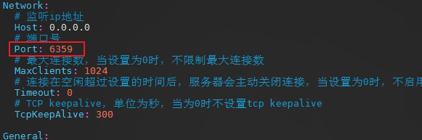
      - AMDC管控台端口修改
修改配置文件：vim amdc-console/config.yaml,HTTP_PORT字段
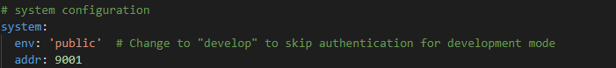
更多配置文件请参考部分I第三章配置文件
    - ACL文件加载
将ACL文件存放于AMDC缓存配置项“ACLFile”指定的目录之下，并在AMDC缓存命令行中执行 ACL load 即可重新加载ACL文件中的用户配置。
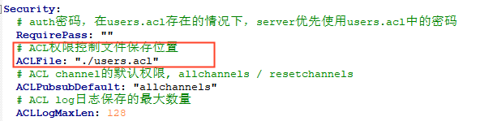
注：
1.重新加载ACL文件将会代替缓存中原有的ACL规则。
2.若ACL文件中有一项或多项是不合法的数据，整个文件都将无法被加载，缓存系统中现有的规则将继续使用。

    - 如何解决AMDC主从故障切换
AMDC主从模式下当启动一个Slave进程后，会向Master发送一个SYNC Command，请求同步连接。无论是第一次连接还是重新连接，Master都会启动一个后台进程，将数据快照保存到数据文件中，同时Master会记录所有修改数据的命令并缓存在数据文件中。 后台进程完成缓存操作后，Master就发送数据文件给Slave，Slave端将数据文件保存到硬盘上，然后将其在加载到内存中，接着Master就会所有修改数据的操作，将其发送给Slave端。
1）缓存服务集群中若slave故障，系统将自动重连
若Slave出现故障导致宕机，恢复正常后会自动重新连接，Master收到Slave的连接后，将其完整的数据文件发送给Slave，如果Mater同时收到多个Slave发来的同步请求，Master只会在后台启动一个进程保存数据文件，然后将其发送给所有的Slave，确保Slave正常。
2）缓存服务集群中若master出现故障，手动重启主服务即可实现客户端对系统的读写操作
当缓存服务master出现故障时，仍支持客户端对从服务的读操作，需要手动重启主服务，待主服务重启系统恢复正常后，再支持客户端对主服务的读写操作。
    - 请求延迟问题
若AMDC请求出现明显延迟，可以通过以下办法查明具体问题：
- slowlog命令：该命令可以查询出执行时间较长的命令（时间长度可以通过conf.yaml文件中的slowlog参数进行配置），从而更好地跟踪代码执行过程。
- –bigkeys：使用amdc-cli客户端，连接并加上 –bigkeys参数，来查询value最大的值，从而判断是否因为值过大导致请求延时。
- –memkeys：同上，该参数查询key-value整体的内存占用大小，从而判断是否因为key-value过大导致请求延时。
    - 如何检测执行了那些命令
使用amdc-cli进行连接，然后使用monitor命令即可监控AMDC持续接受到了哪些命令，也可使用以下命令后台记录到monitor.log中：
amdc-cli -h [ip] -p [port] [-a password] monitor >monitor.log &
想要停止记录monitor.log时使用以下命令：
ps -ef | grep amdc-cli | grep -v grep | awk ‘{print $2}’ | xargs kill -9

- 控制台的使用
AMDC控制台是一个基于Web的管理和监控工具，支持缓存监控、自动部署、集群/节点管理、扩缩容、ACL管理、自动告警、实时配置、数据操作、权限控制等功能。
系统处理流程如下：
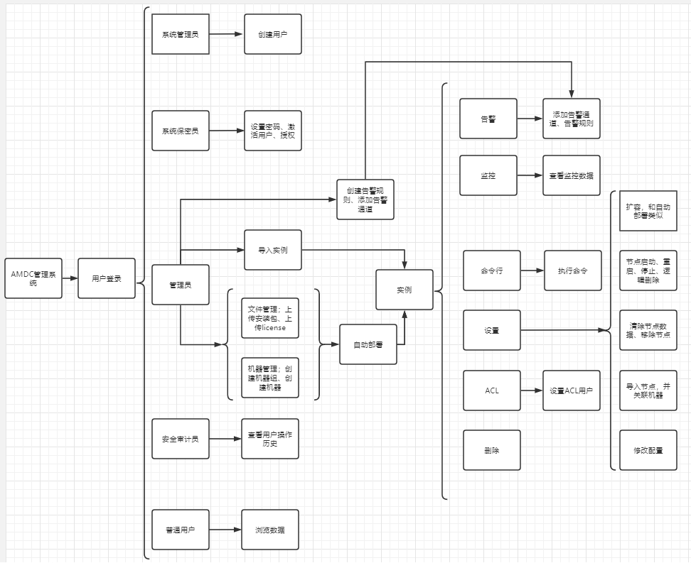
  - 首页
    - 登录
部署完成后，打开浏览器（推荐Chrome、firefox）输入地址进入到控制台登录页面：http://serverIP:serverPort/。
例如：
将AMDC控制台部署在172.24.4.190服务器，端口默认为9001，则控制台登录地址则为：http://172.24.4.190:9001
初始用户名密码参考第8章《密码与安全》。

    - 首页-集群
控制台首页-集群，对集群状态进行了汇总展示，并为集群管理操作提供以下入口：浏览、监控、告警、设置、删除
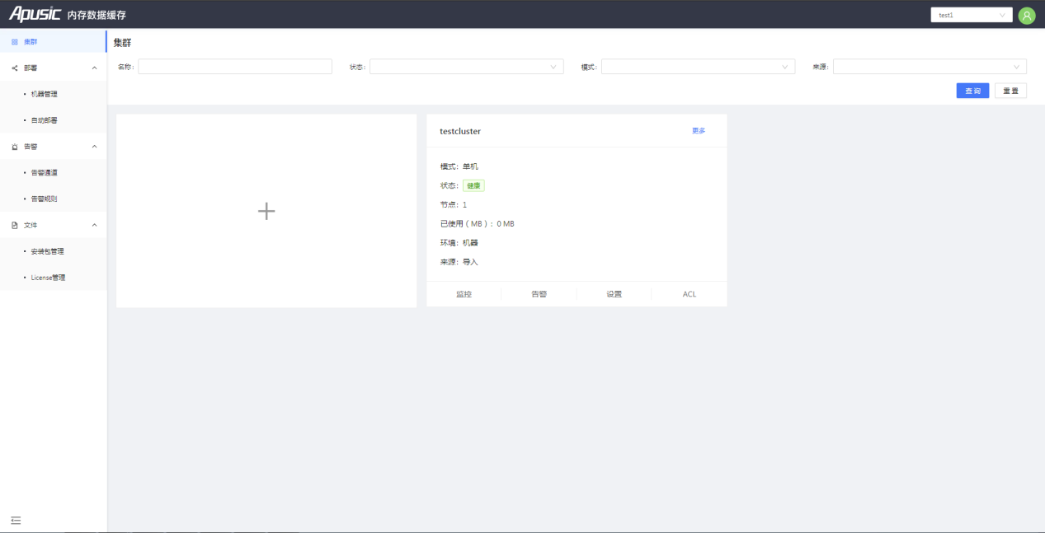
    - 个人信息
点击首页右上角头像，进入个人信息页面，可以查看用户信息或修改当前用户的密码、邮箱、电话。头像暂时不支持更改。
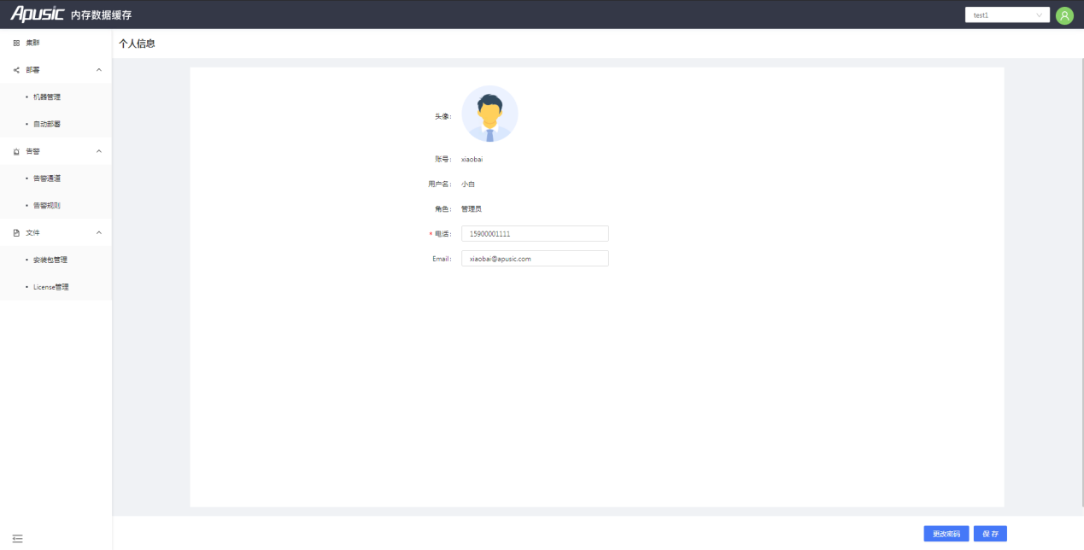
    - 如何切换租户
控制台根据用户所在的群组进行展示，因此当用户拥有多个群组时，查看不同的群组信息时需要切换到对应的群组下，其操作为：点击首页右上角导航栏租户下拉列表切换到目标租户下

  - 集群管理
集群首页提供了集群浏览、集群监控、集群告警、集群设置、集群编辑、删除集群的操作入口。
    - 导入AMDC集群或单机
对于不在控制台部署的AMDC缓存服务，可以导入控制台实现在控制台进行监控、修改、执行命令等操作。
进入集群首页点击【+】导入按钮，根据页面提示添加监控的集群/单机实例信息。
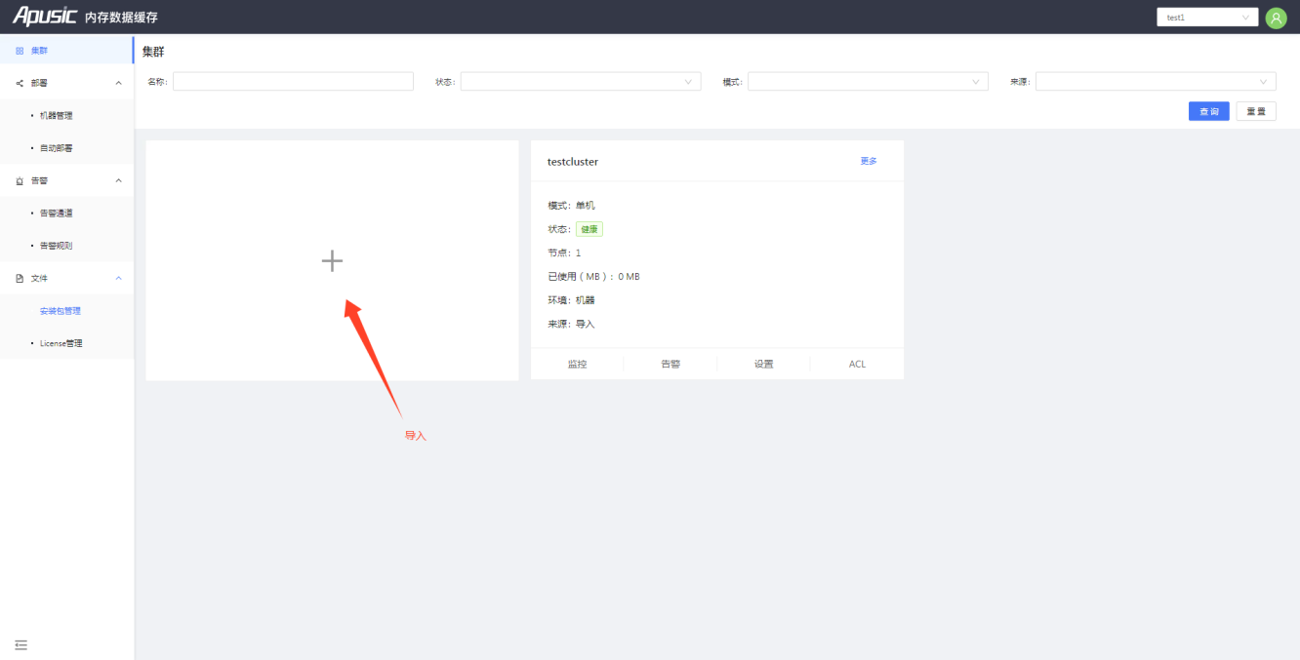
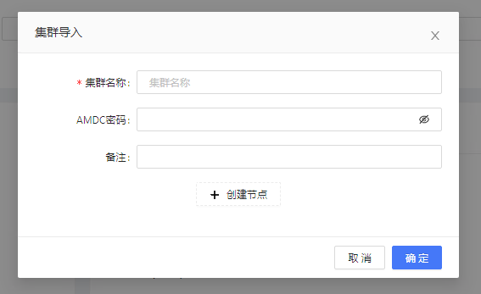集群名称：自定义集群名称
- AMDC密码：AMDC缓存服务的密码
- AMDC Node:AMDC缓存服务的IP:端口
    - 集群命令行
点击首页集群，选择一个集群的【更多-命令行】按钮，进入集群命令行界面，可以模拟集群客户端进行交互。
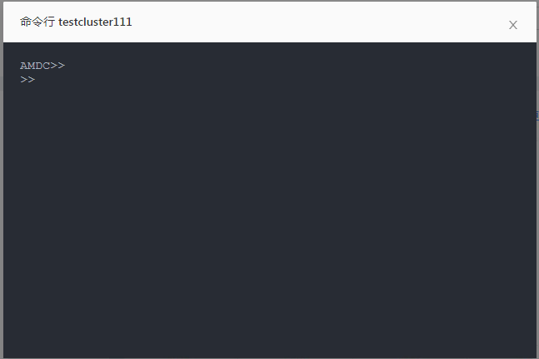

    - 集群ACL管理
点击首页集群，选择一个集群的【ACL】按钮，进入集群命令行界面，可以模拟集群客户端进行交互。当前管控台版本是一个粗粒度的ACL控制，不能直接添加具体的命令权限，可以在【命令行】中实现完整的ACL控制。这个功能将会在下个版本中完善。
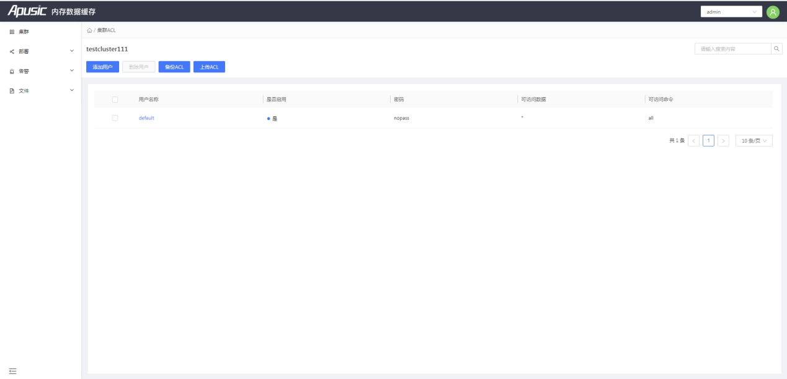

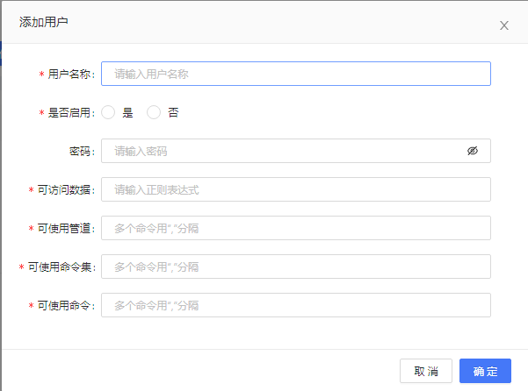
对应acl setuser username >password on ~* &* +@all（+command）来解释
- 用户名称（username）：新增用户的名称
- 是否启用（on/off）：启用或者不启用该用户
- 密码（>password）：用户密码
- 可访问数据（~*）：正则表达式匹配可访问的数据
- 可使用命令集（+@all）：acl cat列表中的命令集名称
- 可使用管道（&*）：正则表达式匹配可访问的发布订阅管道
- 可使用命令（+command）：acl cat <命令集>列表中的具体命令

    - 实例监控
点击首页【实例】进入集群管理首页，点击集群栏目下的【监控】按钮，进入集群监控页面，这里将展示当前集群的详细信息以及重要指标项。
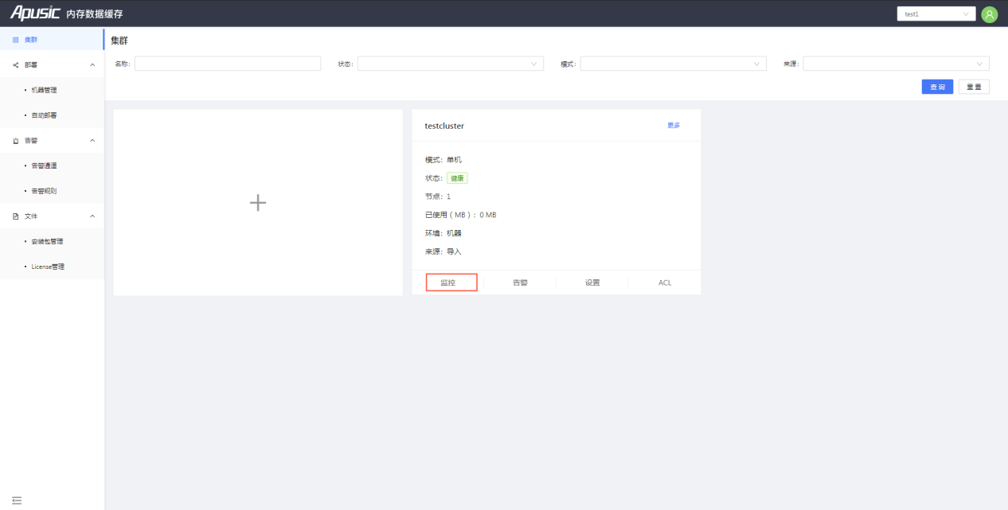
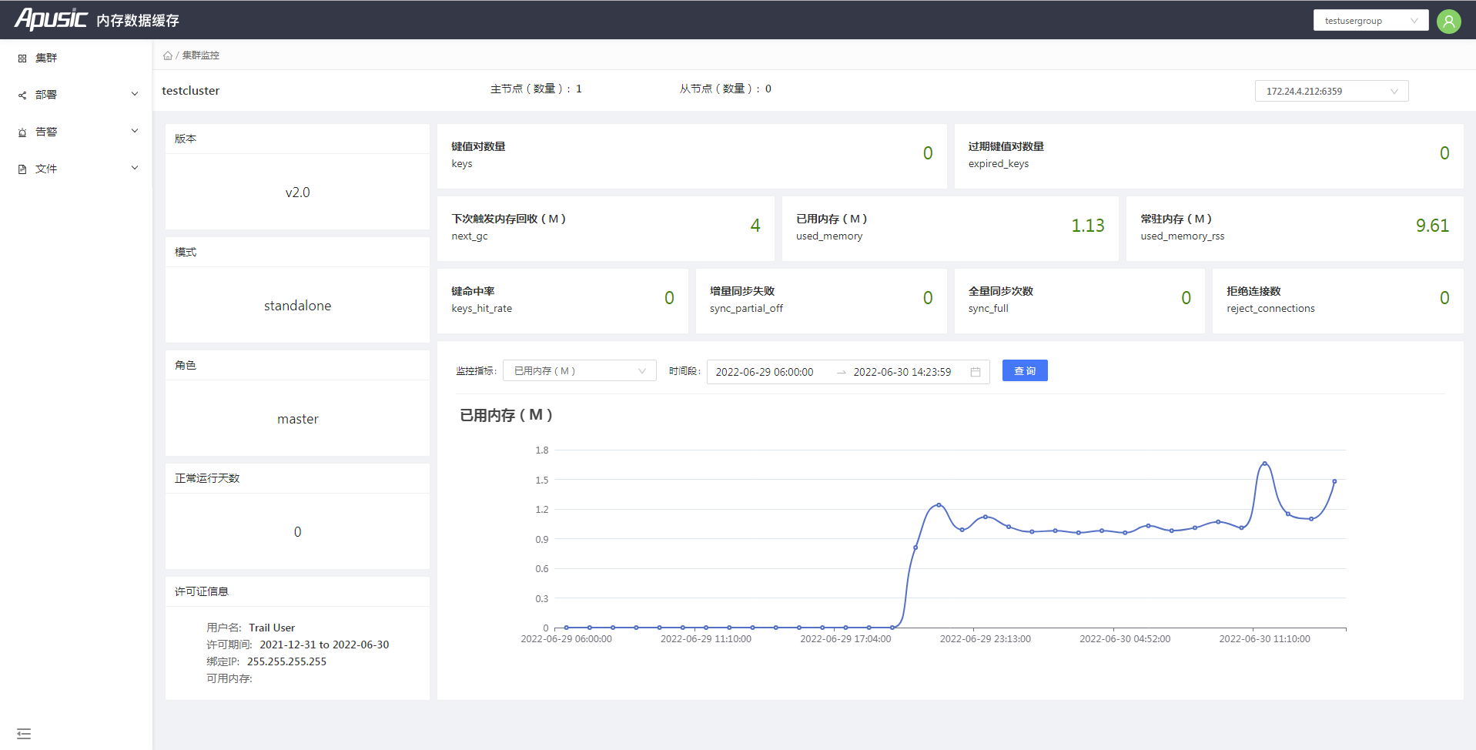
    - 集群告警
点击首页【集群】进入集群管理首页，点击集群栏目下的【告警】按钮，进入集群告警页面，这里展示当前集群的告警信息，包括当前集群的告警记录、当前集群告警规则、当前集群告警通道
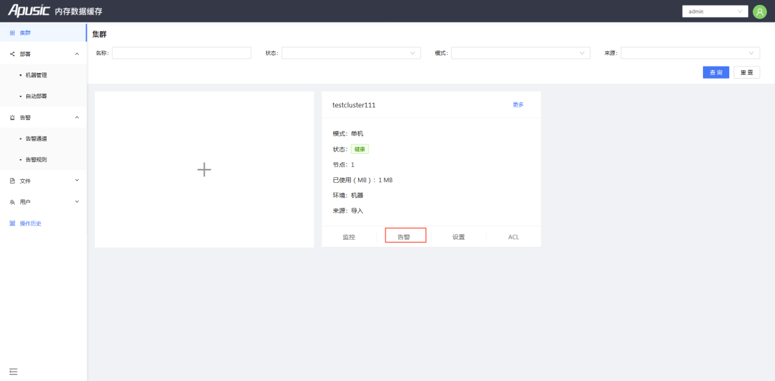
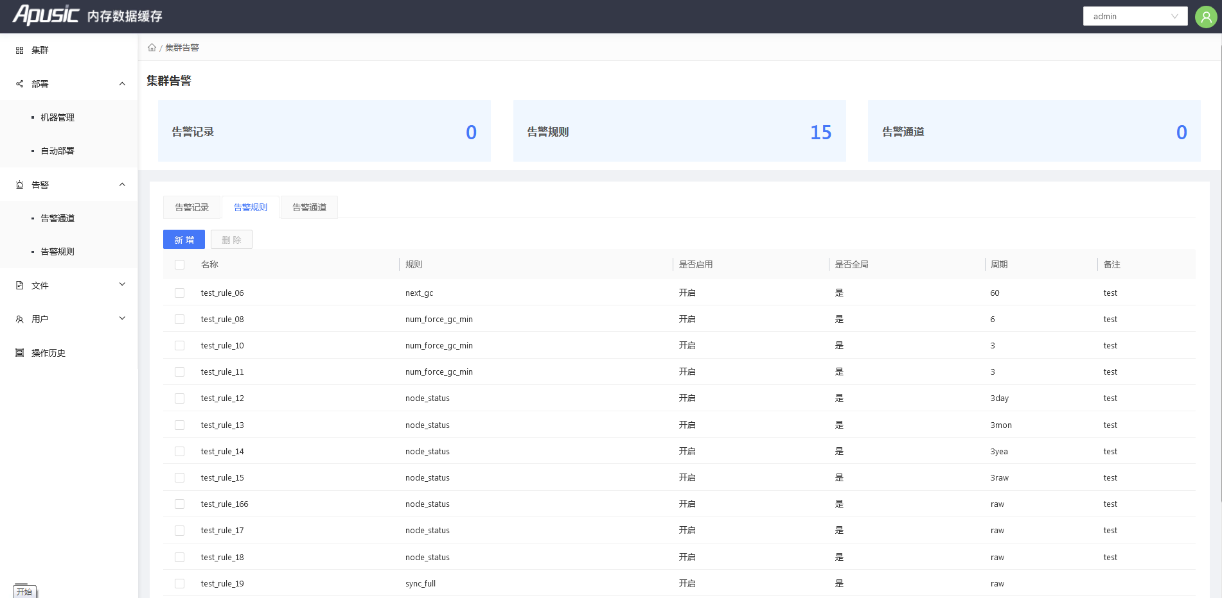
      - 添加集群告警通道
添加集群告警通道操作步骤如下：
步骤一、在告警>告警通道中新增告警通道（参考4.1.1创建告警通道）
步骤二、进入集群>告警,切换到告警tab,点击【新增】按钮，选择相应的告警通道进行新增。

      - 添加集群告警规则
告警规则分为全局告警规则和局部告警规则，其中全局告警规则对所有集群生效无需添加，单个集群添加的告警规则只能添加局部告警规则，新增全局告警规则参考4.1.1新增告警规则，添加集群告警规则操作步骤如下：
步骤一、在告警>告警规则中新增告警规则，关闭全局开关（参考4.1.2新增告警规则）
步骤二、进入集群>告警,切换到告警规则tab,点击【新增】按钮，选择相应的告警规则进行新增。

    - 设置集群
集群设置，提供AMDC实例的配置修改、节点的增删改，集群清除内存、集群移除、集群节点的停止、启动、重启、删除、集群info、config、slowlog信息查看、关联机器、数据备份、集群扩容、导入的操作。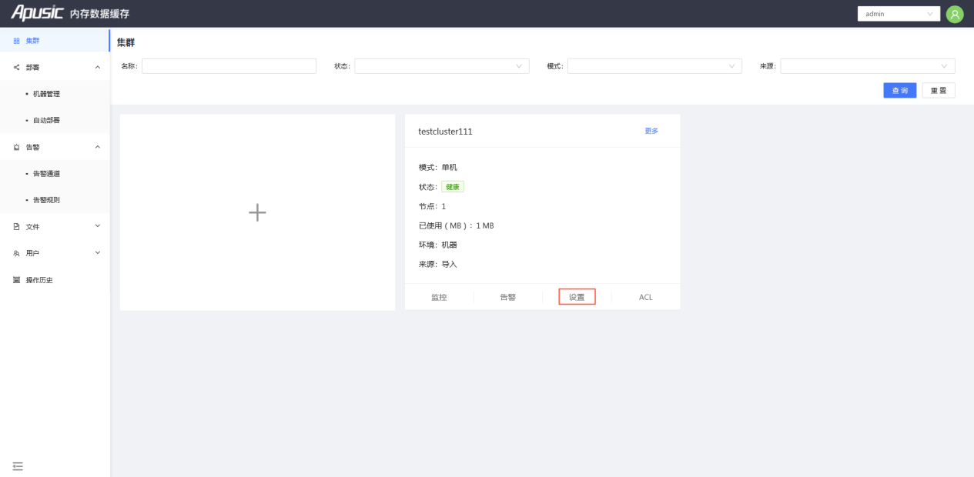
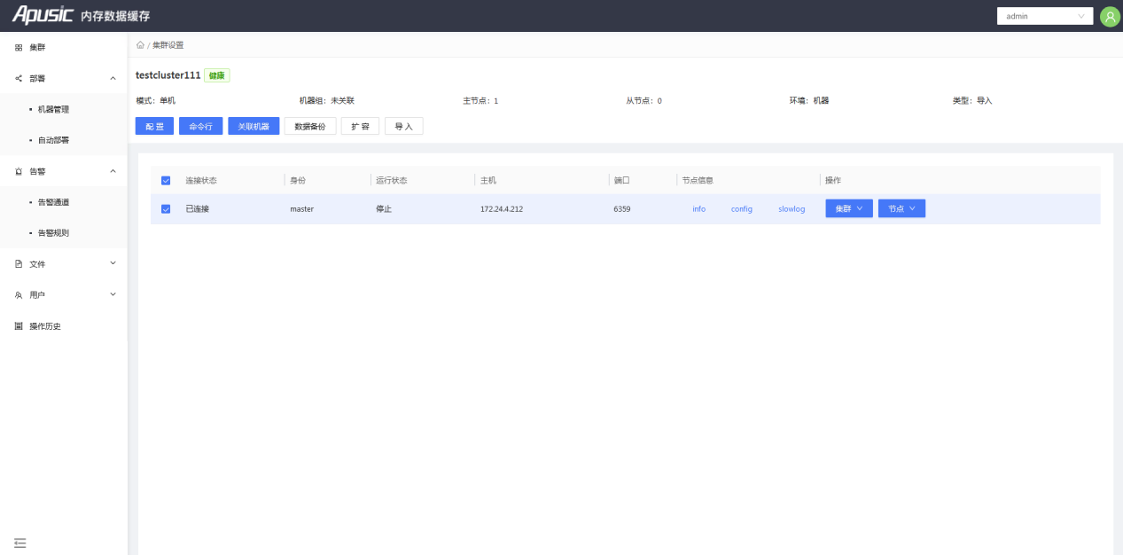

      - 增加集群中AMDC节点
增加属于集群中的节点，可以通过控制台导入其他渠道创建的AMDC缓存服务实例
操作步骤：进入集群管理首页，点击集群【设置】按钮进入设置页面，点击【导入】按钮，进入集群节点导入页面，导入非控制台扩容的AMDC实例
注意：被导入的实例本身就属于当前集群的节点才能被导入
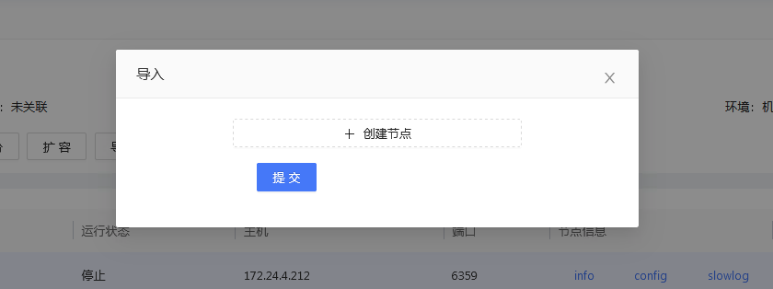
      - AMDC节点配置
点击首页集群信息栏【设置】按钮，进入集群设置页面，点击列表左上角【配置】进入配置页面，选择左侧的配置项在右侧的单元格输入相应的值。并点击【确定】按钮提交，修改配置项：
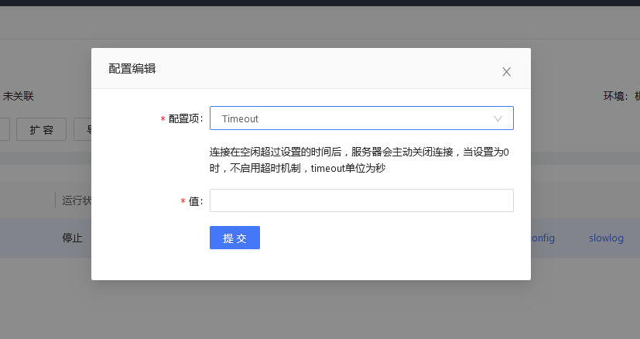

      - 清除集群内存
点击首页集群模块【设置】按钮，进入设置页面点击【集群】下拉箭头，选择【清除内存】，清除当前节点的分布式
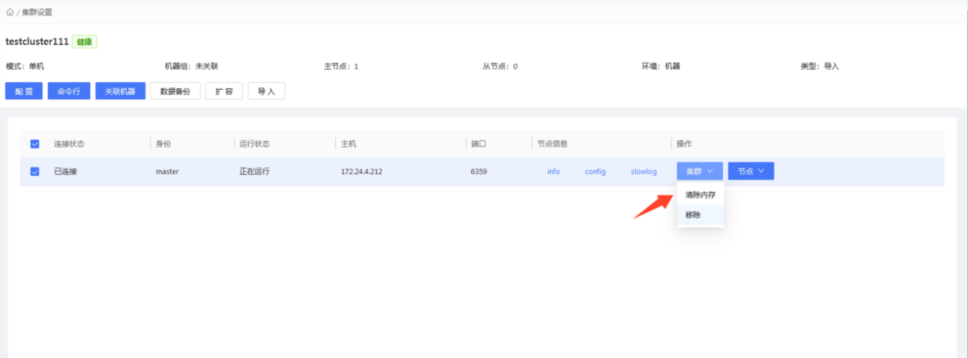
      - 移除集群节点
点击首页集群信息栏【设置】按钮，进入集群设置页面，点击列表中【集群】下拉框按钮，选择【移除】，即移除当前节点（只能移除从节点）。
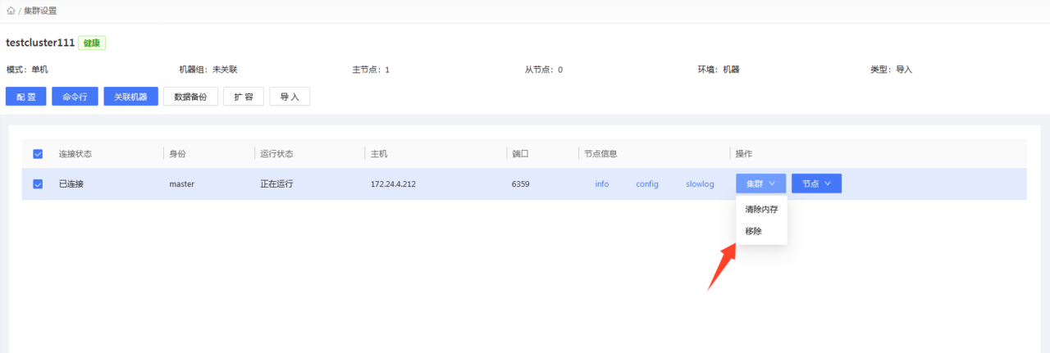
      - 启动、停止、重启节点
点击首页集群信息栏【设置】按钮，进入集群设置页面，点击列表中【节点】下拉框按钮，选择【停止】、【重启】、【启动】、【删除】按钮，即实现节点的停止、启动、重启、删除的操作
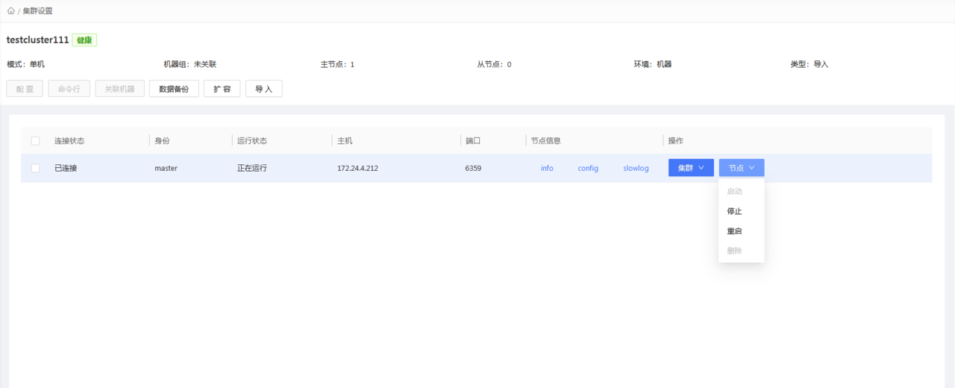
      - 命令行
点击首页集群信息栏【设置】按钮，进入集群设置页面，选中对应节点，点击【命令行】按钮，打开该节点的命令行
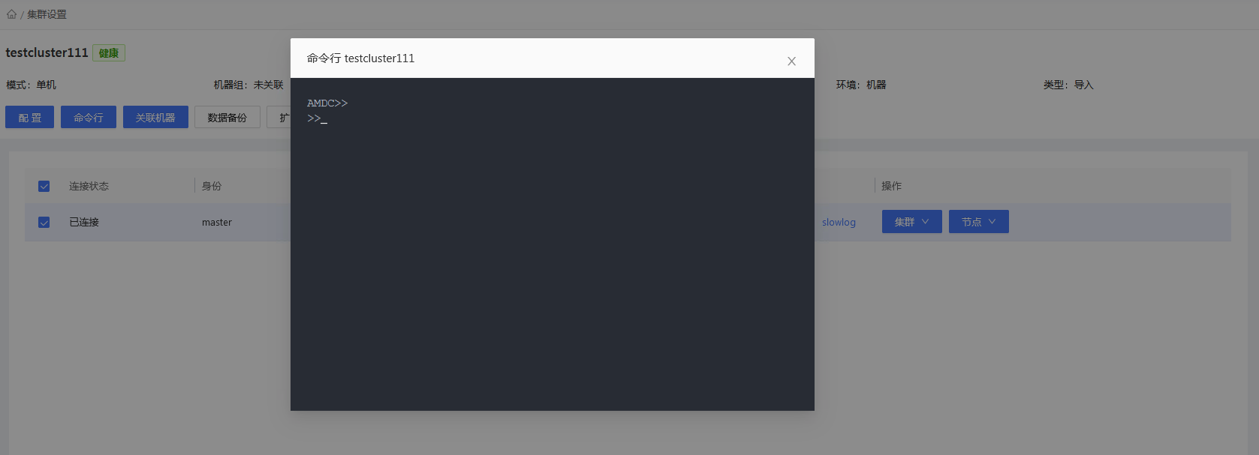
      - 关联机器
点击首页集群信息栏【设置】按钮，进入集群设置页面，选中对应节点，点击【关联机器】按钮，将导入的节点与机器信息关联起来，这样能给节点提供完整管理功能。
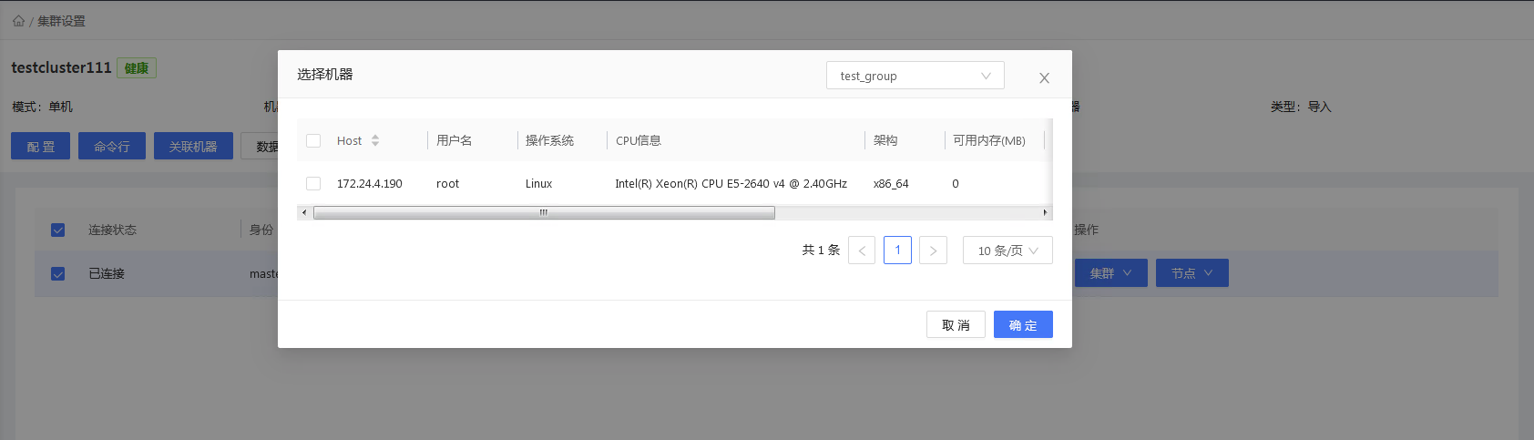
      - 数据备份
点击首页集群信息栏【设置】按钮，进入集群设置页面，选中对应节点，点击【数据备份】按钮，点击后会提示下载信息。

      - 集群扩容
点击首页集群信息栏【设置】按钮，进入集群设置页面，选中对应节点，点击【扩容】按钮，跳转至集群扩容页面，实现扩充主从模式的从节点，或者扩展集群模式的节点。
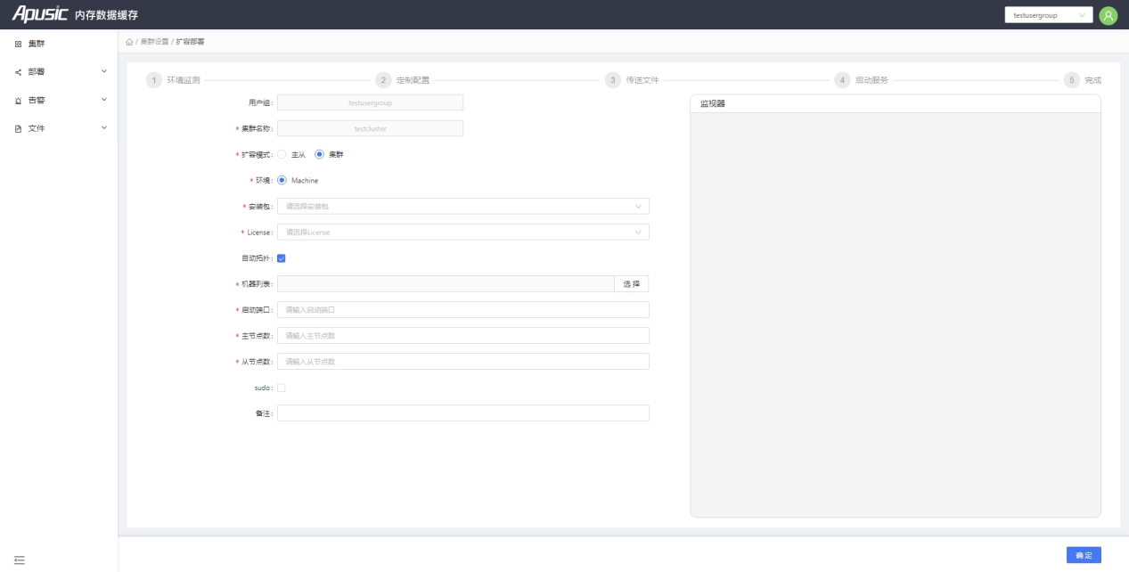
  - 自动部署
只能对机器集群进行自动部署，因此在执行自动部署前需将AMDC缓存服务的目标机器加入机器管理中
    - 机器管理
进入部署>机器管理,机器管理页面提供新增、删除机器的功能入口
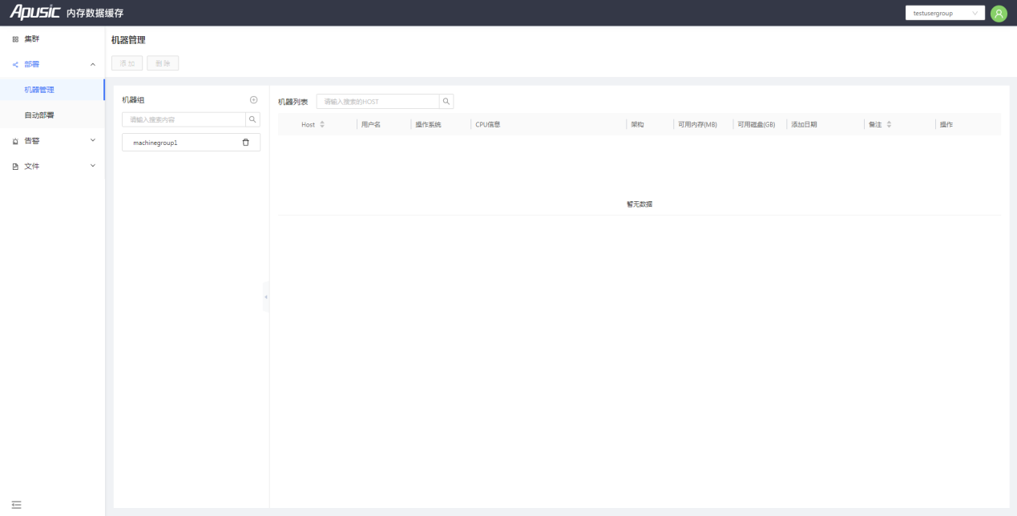
      - 新增机器
点击首页【部署-机器管理】进入机器管理页面，需要先有机器组才能新增机器，同一个机器组只能添加相同架构的芯片的机器。点击左侧机器组旁的【+】按钮，新增一个机器组；
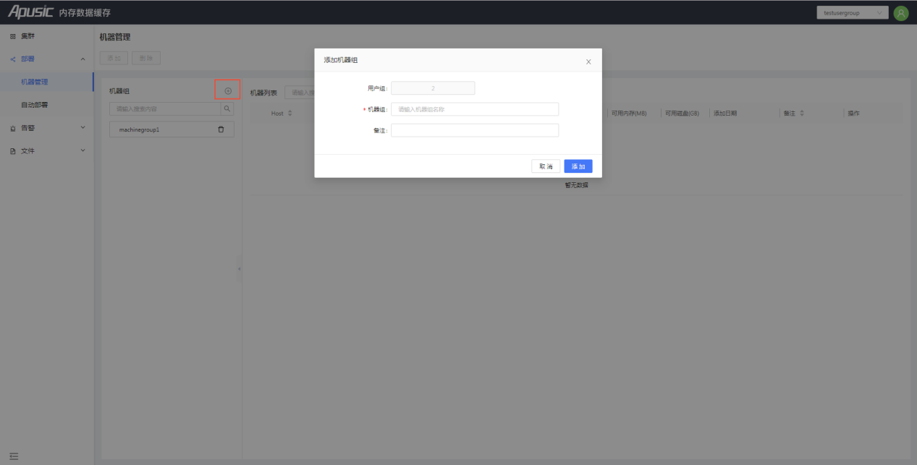
选中机器组，点击左上方【添加】按钮，在输入框中输入相应的信息新增机器
备注：只能新增链接正常的服务器，因此请确认目标机器链接状态
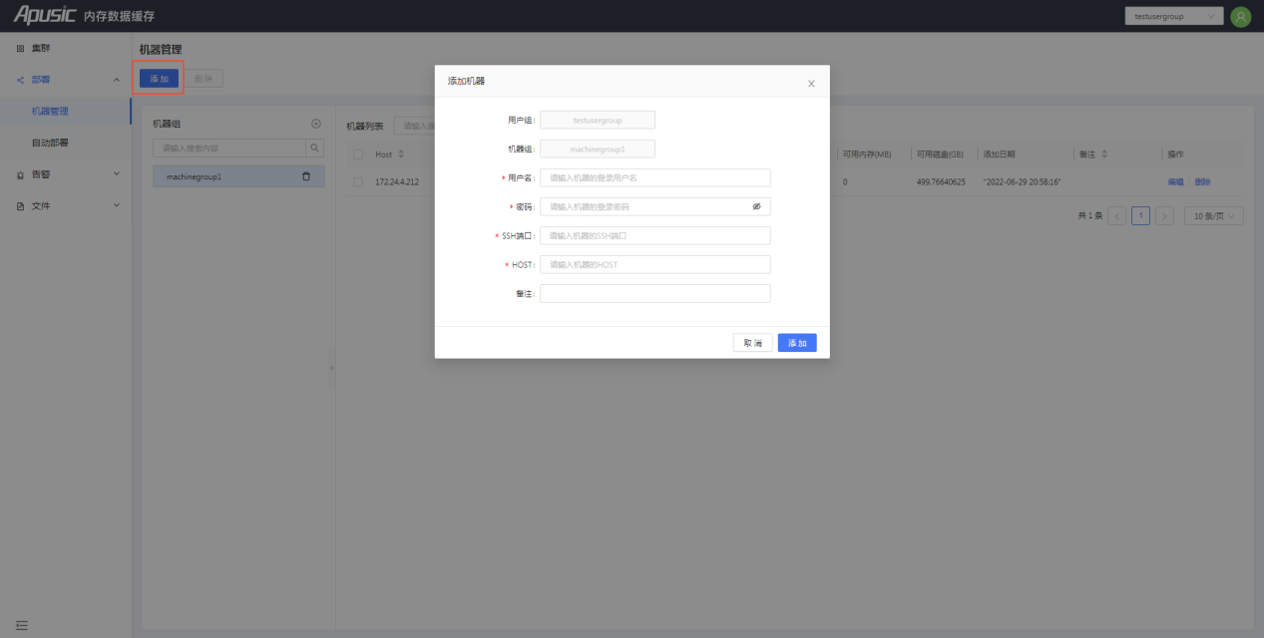
- 用户名：登录远程机器的用户名，如：root
- 密码：登录远程机器的密码
- ssh端口：登录远程机器的端口,如：22
- Host：远程机器的地址，如：172.24.4.213
- 备注：可以为空

      - 编辑机器
点击首页【部署-机器管理】进入机器管理页面，勾选需要编辑的机器，点击机器列表右侧【编辑】按钮，即可编辑当前行机器信息
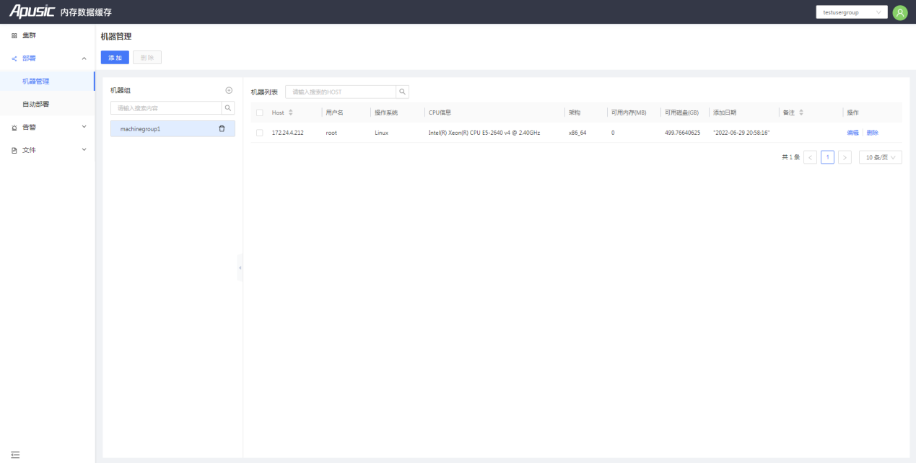
      - 删除机器
点击首页【部署-机器管理】进入机器管理页面，勾选需要删除的机器，点击机器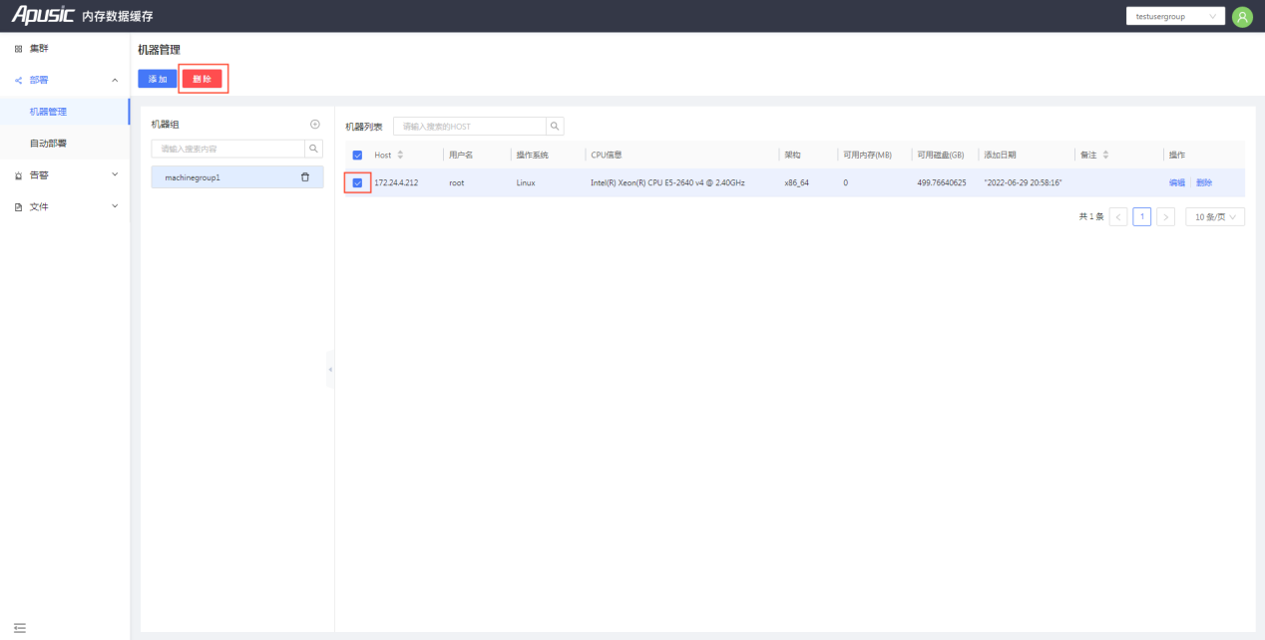列表右侧【删除】按钮，即可删除当前行机器，支持批量删除

    - 自动部署
控制台自动部署AMDC，即通过控制台图形界面化部署AMDC缓存服务，将AMDC安装包以及启动配置传送到目标机器的安装目录，并通过SSH命令启动AMDC缓存服务。部署主要流程包括：
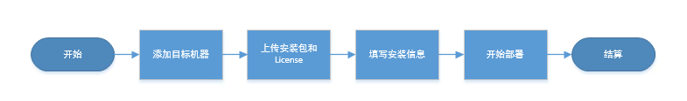
注意：使用自动部署功能需要目标服务器具备tar命令、ss命令
      - 控制台自动部署单机模式
控制台自动部署前请确保目标服务器链接正常，目标服务器已添加至机器列表中（参考3.1.1机器管理），目标服务器具备tar命令、ss命令。
步骤：进入【部署】>【自动部署】，模式选择为【单机】，单机模式中主节点默认为1从节点默认为0，根据自动部署界面提示输入相应信息，点击【安装】按钮，进行一键部署
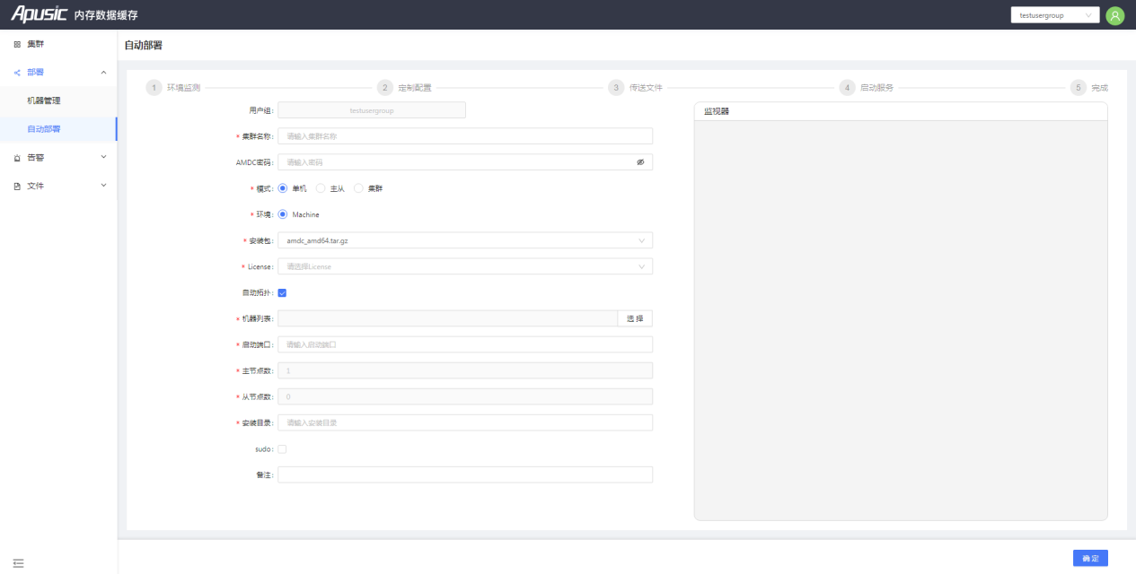
- 集群名称：自定义集群名称
- AMDC密码：AMDC缓存服务客户端链接密码，可以不加
- 模式：单机模式，主从模式，部署集群模式时需要选择单机
- 环境：默认Machine
- 安装包：选择已经添加的安装包（详见5.1安装包管理）
- License： 选择已经添加的License（详见5.2License管理）
- 机器列表：选择已经添加的机器（详见3.1机器管理）
- 启动端口：AMDC缓存服务启动的端口，多实例会按当前端口+1来布置
- 安装目录：AMDC缓存服务的安装路径，使用sudo进行安装时，需在home/目录下安装
- sudo:是否使用sudo进行安装
- 自动拓扑：自动拓扑代表自动规划主从在机器上的分布，反之需要手动指定会按当前端口+1来布置
步骤4.验证自动部署结果
点击【集群】菜单，查看集群是否生成，并且状态为健康。可以使用【命令行】做进一步的验证。

      - 控制台自动部署主从模式
控制台自动部署主从模式前请确保目标服务器链接正常，目标服务器已添加至机器列表中（参考3.1.1机器管理）。
操作步骤：
1.进入部署>自动部署，根据页面内容选择AMDC核心安装包和license,根据目标服务器选择机器，在【模式】中选择主从，主节点默认为1，点击安装即可自动实现主从部署。（参考3.2）
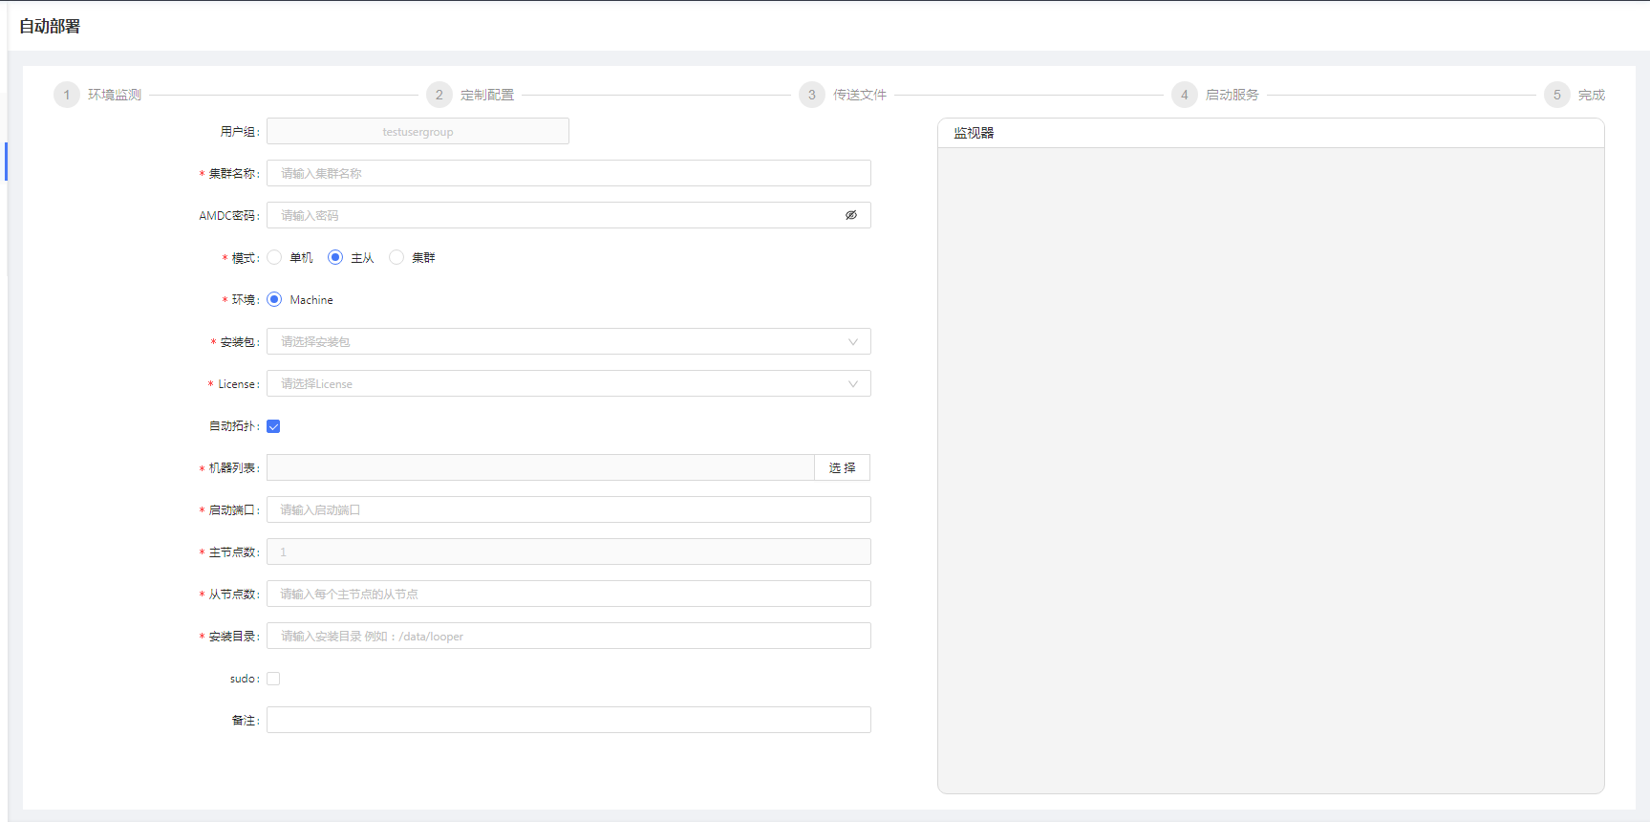
      - 控制台自动部署集群模式
控制台自动部署主从模式前请确保目标服务器链接正常，目标服务器已添加至机器列表中（参考3.1.1机器管理）。
操作步骤：
- 进入部署>自动部署，根据页面内容选择AMDC核心安装包和license,根据目标服务器选择机器，在【模式】中选择集群，点击安装即可自动实现主从部署。（参考3.2）
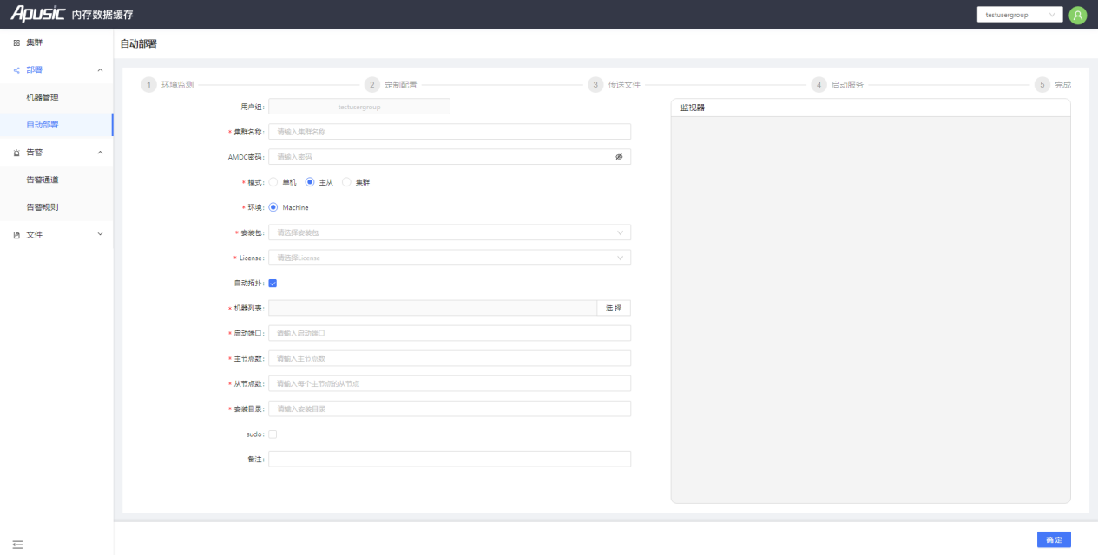

  - 告警
告警是缓存监控的附加功能，实现了缓存触发告警规则时自动发出告警，通知接收人。
    - 告警通道
告警通道指通知接收人的通知方式，amdc控制台提供Email形式的告警通道。
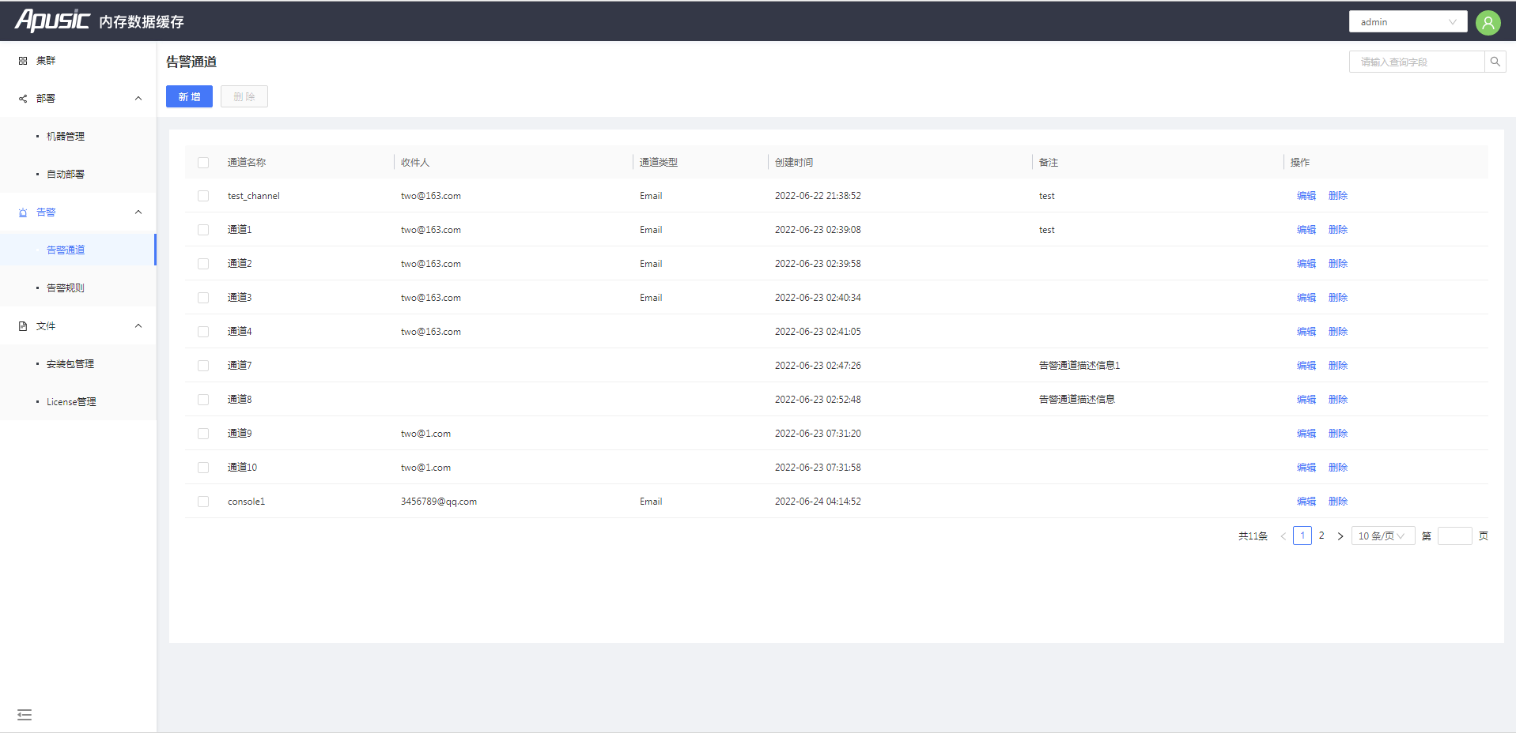
      - 新增告警通道
点击首页【告警-告警通道】进入告警通道首页，点击【新增】按钮，新增告警通道。
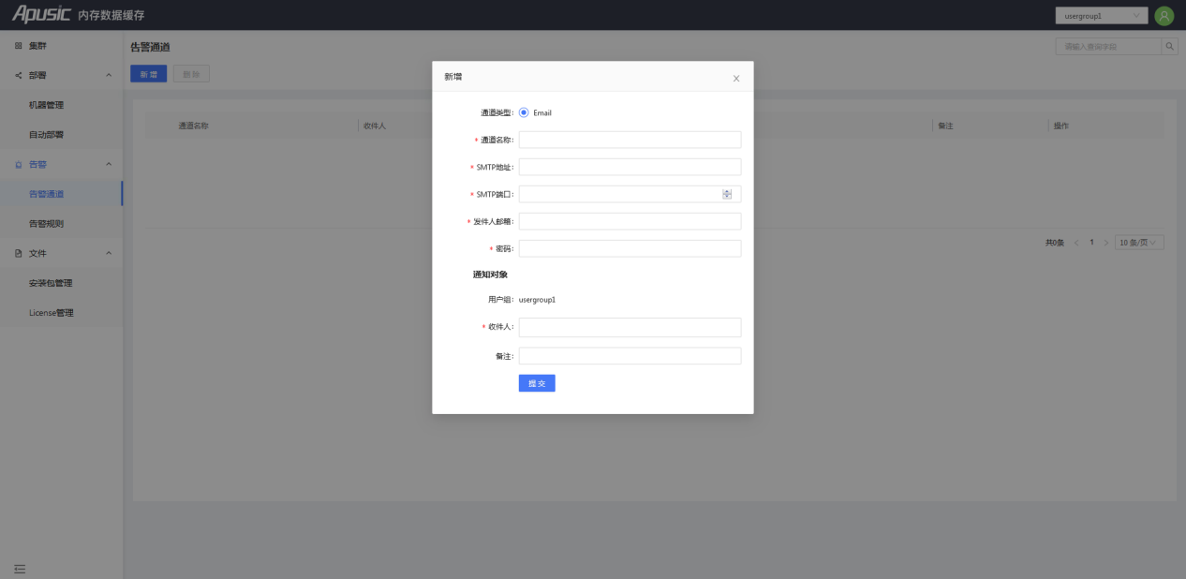
- 通道名称：自定义
- 通道类型：Email
- SMTP 地址：邮件传送协议服务器
- SMTP 端口：邮件服务器使用的端口
- 发件人邮箱：发送邮件的用户名
- 密码：发送人的邮箱密码
- 收件人：当前租户下的用户，可多选，同时通知多人
- 备注：备注信息
      - 编辑告警通道
点击首页【告警-告警通道】进入告警通道首页，选择需要编辑的告警通道并点击告警通道列表右侧【编辑】按钮，编辑告警通道。
      - 删除告警通道
点击首页【告警-告警通道】进入告警通道首页，勾选需要删除的告警通道，点击告警通道列表右侧【删除】按钮，在确认框中点击【确认】删除告警通道。
    - 告警规则
在控制台设置告警规则，满足设置条件后将会在设置的时间内触发告警！根据设置的频率发送告警！
      - 创建告警规则
告警规则分为对所有集群有效的全局告警规则和针对单个集群生效的局部告警规则，其中单个集群的告警规则需要在集群中进行添加（参考2.4.2添加集群告警规则），打开全局开关则针对所有集群生效。
点击首页【告警-告警规则】进入告警规则首页，点击页面右上角【创建】按钮，创建告警规则。
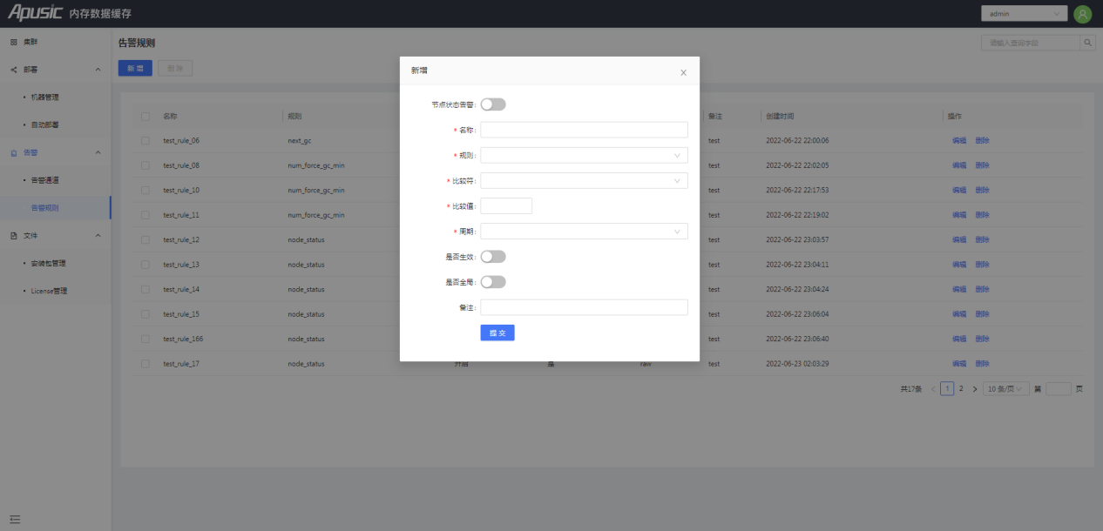
- 节点状态告警：节点告警开关，开关开启节点告警则开启
- 规则名称：自定义告警规则名称
- 规则：设置告警出发的条件
- 比较符：比较运算选择
- 比较值：输入告警比较数值，满足该数值后将出发告警
- 周期：规则检查的周期（分钟）：5、10、15、20、30、45、60、120（min）
- 是否生效：开关开启告警规则生效
- 是否全局：默认否，选择全局时该条规则将应用到当前租户的所有集
      - 编辑告警规则
点击首页【告警-告警规则】进入告警规则首页，勾选相应的告警规则，点击列表右侧【编辑】按钮，编辑告警规则。
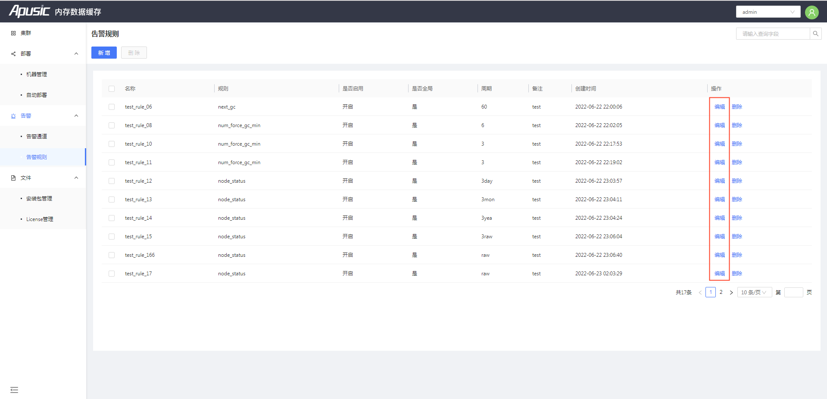
      - 删除告警规则
点击首页【告警-告警规则】进入告警规则首页，勾选需要删除的告警规则，点击列表右侧【删除】按钮，编辑告警规则。也可选择多条告警规则点击左上角【删除】按钮批量删除。
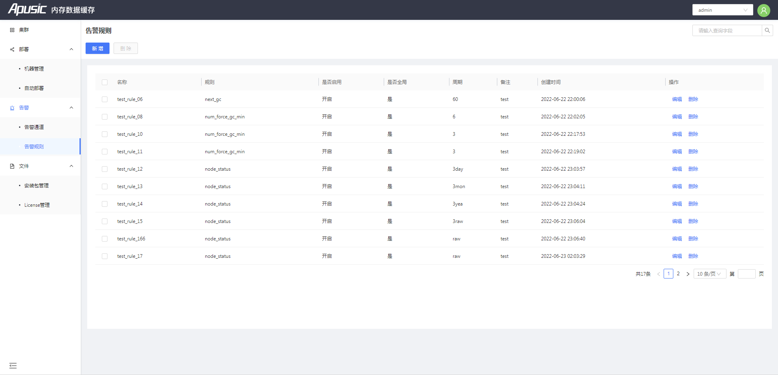
  - 文件
文件管理用于存放AMDC的安装包以及License文件，上传的文件会经过管控的初步校验以确定其可用性，并在自动部署中选择使用。
    - 安装包管理
安装包管理用于上传自动部署使用的安装包。
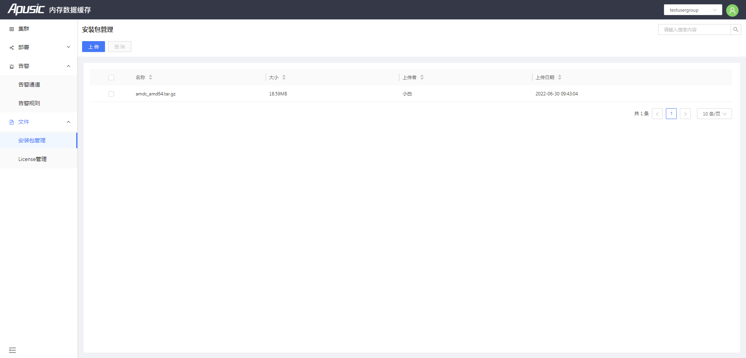
      - 上传安装包
点击【上传】按钮，打开上传安装包的弹窗，点击【选择文件】来选择需要上传的安装包，再点击确定即可，可同时上传多个。
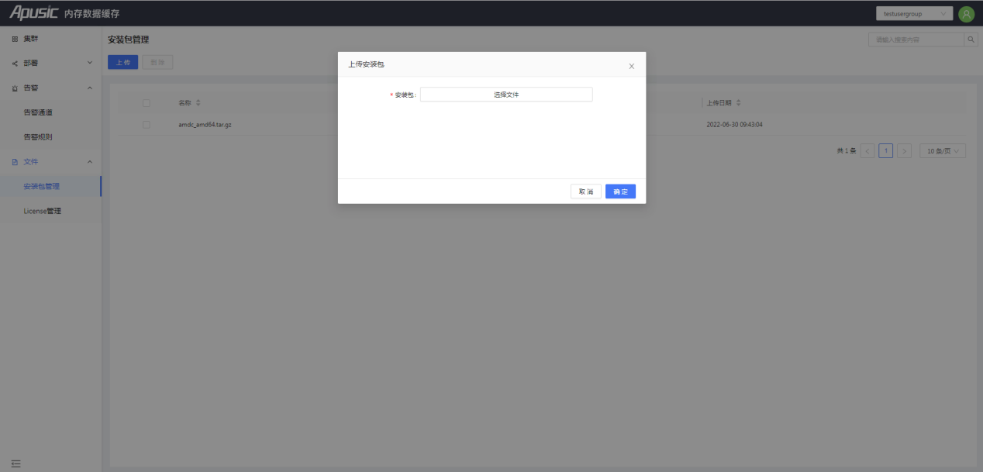
      - 删除安装包
选中需要删除的安装包，点击左上角【删除】按钮即可，支持同时删除多个。
    - License管理
管理用于上传自动部署使用的License，上传后License会被解析，无效的License将无法保存在管控台。
      - 上传License
点击【上传】按钮，打开上传License的弹窗，点击【选择文件】来选择需要上传的安装包，再点击确定即可，可同时上传多个。
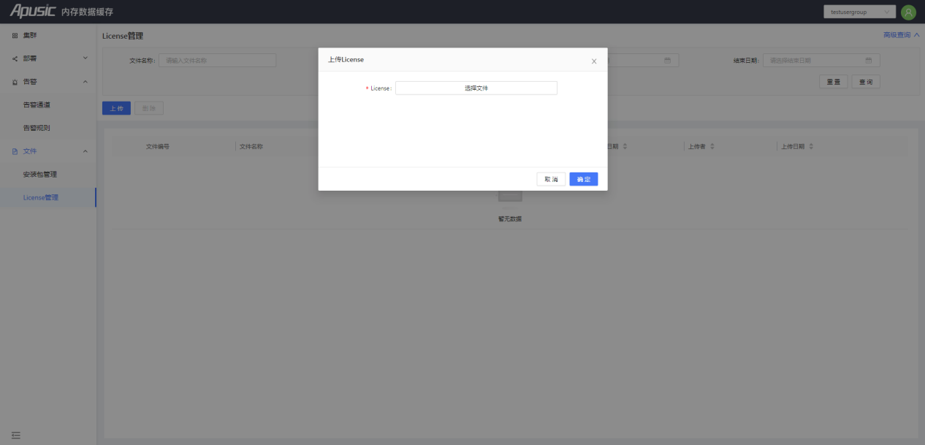
      - 删除License
选中需要删除的安装包，点击左上角【删除】按钮即可，支持同时删除多个。

  - 三员管理
有三个特殊角色：系统管理员，安全保密员，安全审计员。特殊角色有且仅有一个账号，由系统启动时生成，密码不可更改（在配置文件中加密配置）。
系统管理员负责建立用户组、账号，有用户组管理、用户管理菜单；
安全保密员负责给账号分配用户组、角色（访问权限），有授权管理菜单；
安全审计员负责审核管控台操作日志，有操作日志菜单。
一般的用户拥有除用户管理、用户组管理、授权管理、操作历史外的所有菜单。一般用户分为两种角色：管理员（拥有菜单的中所有的按钮权限），普通用户（只有查看信息的权限）；用户在不同的用户组可以有不同的角色。
    - 用户组管理
用户组管理是用于创建，编辑，删除用户所属的用户组。主要用于区分用户能够管理的AMDC集群。
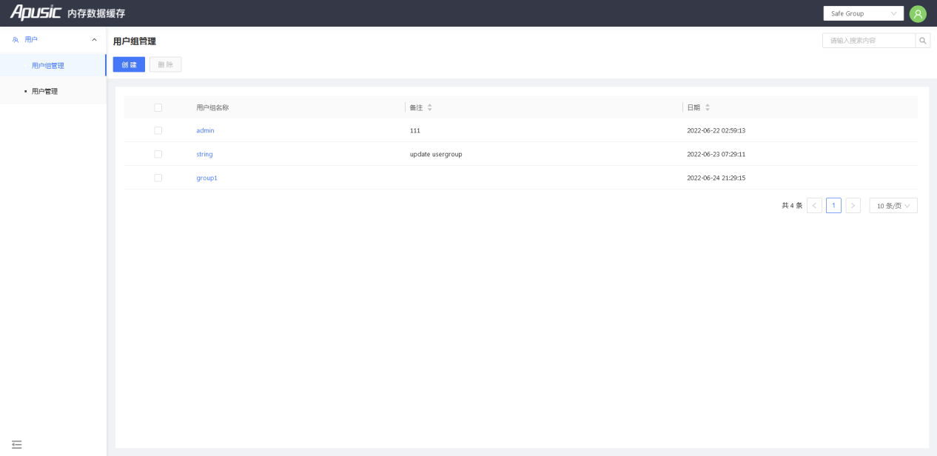
      - 创建群组
进入【用户】>【用户组管理】，在用户组管理页面点击右上角【新增】按钮，新增用户组。
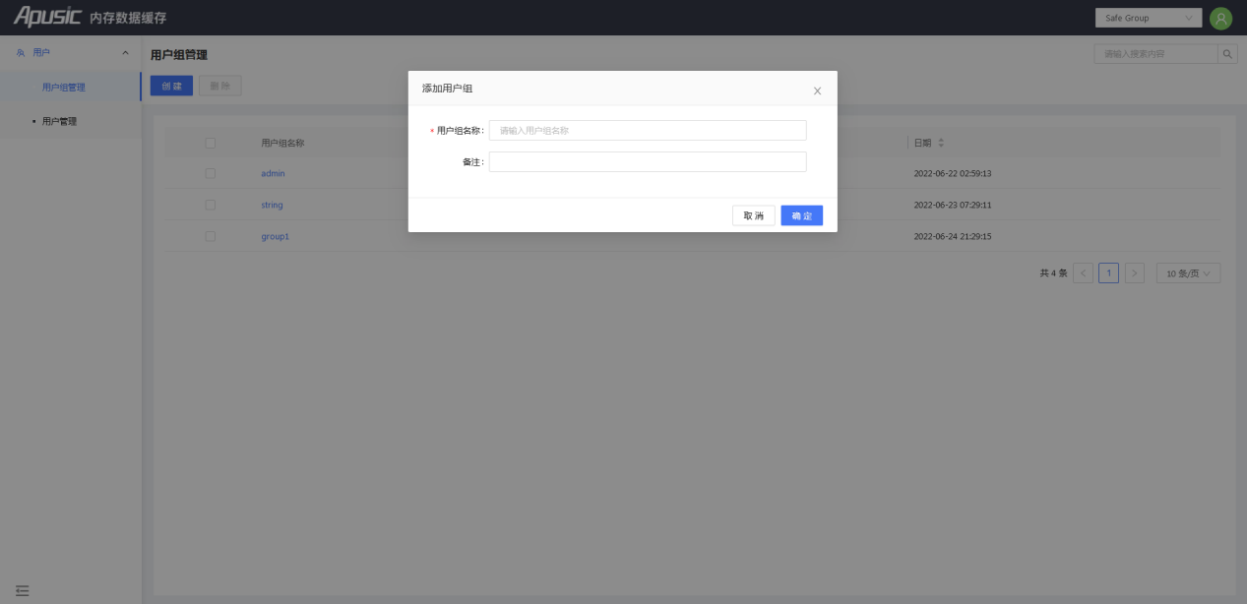
      - 编辑用户组
进入【用户】>【用户组管理】，在用户组管理页面勾选需要编辑的用户组点击也“用户组名称”列，编辑用户组
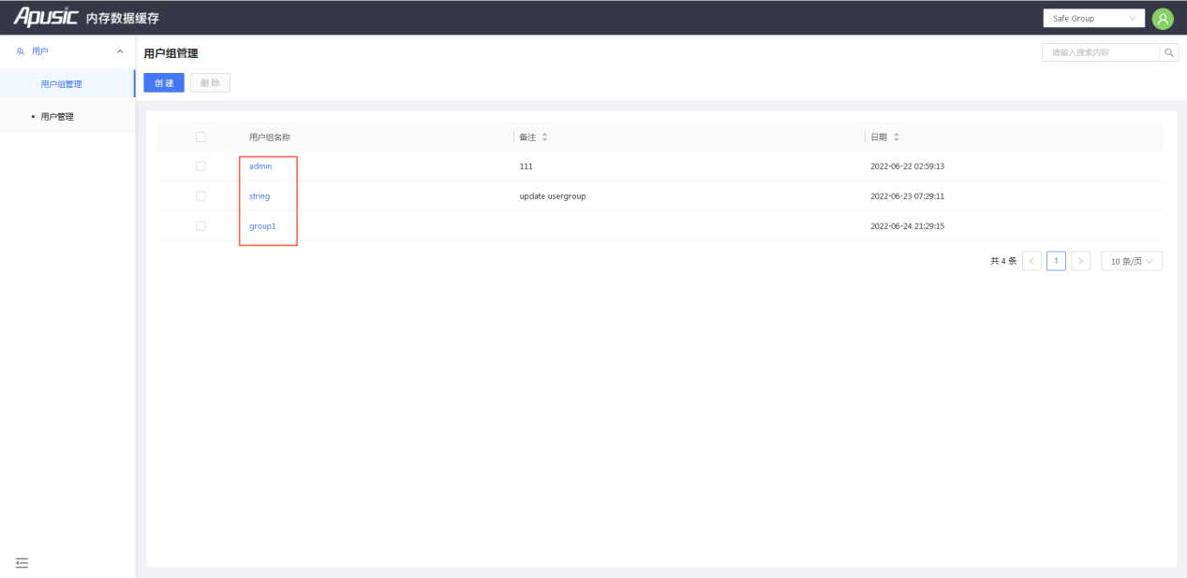
      - 删除用户组
进入【用户】>【用户组管理】，进入用户组管理页面，勾选需要删除的用户组点击【删除】按钮，删除用户组
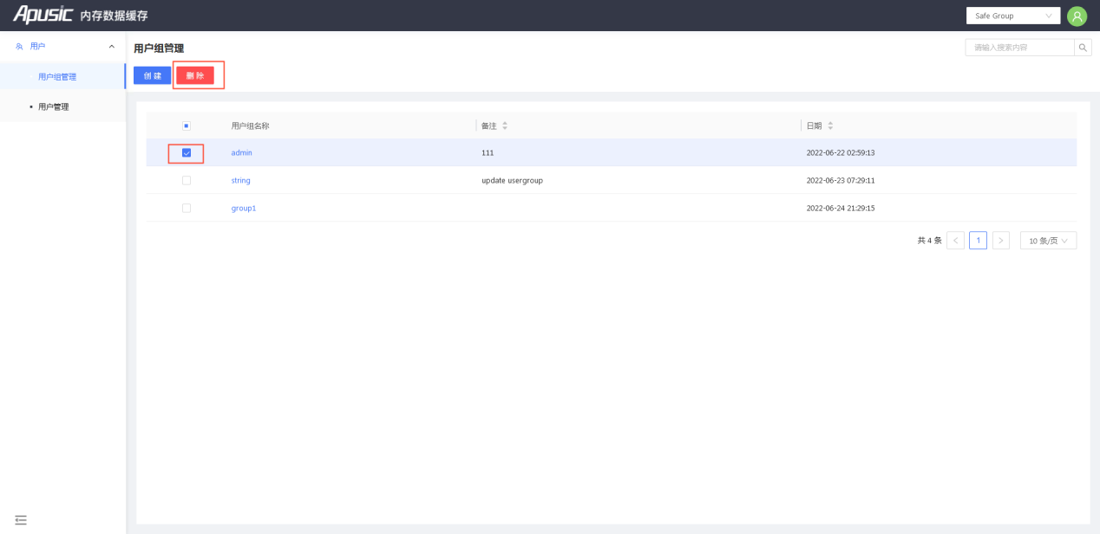
    - 用户管理
用户管理用于创建，编辑，删除用户，将本用户组授权给其他用户组用户
      - 新增用户
进入【用户】>【用户管理】进入用户管理首页，点击右上角【新增】按钮，新增用户
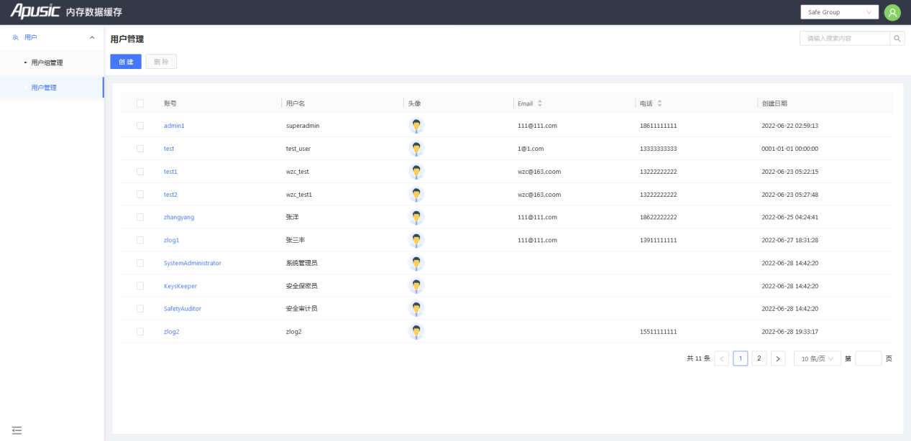
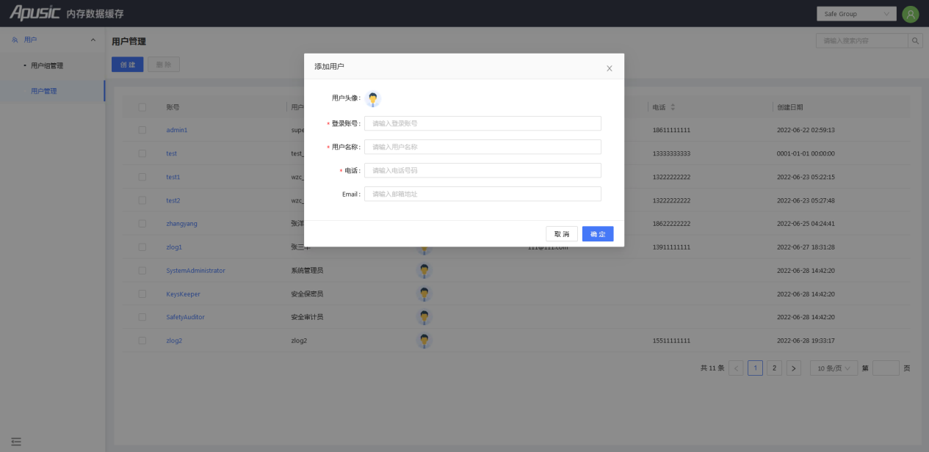
      - 编辑用户
进入【用户】>【用户管理】进入用户管理首页，勾选需要编辑的用户，点击右上角【编辑】按钮，编辑用户信息
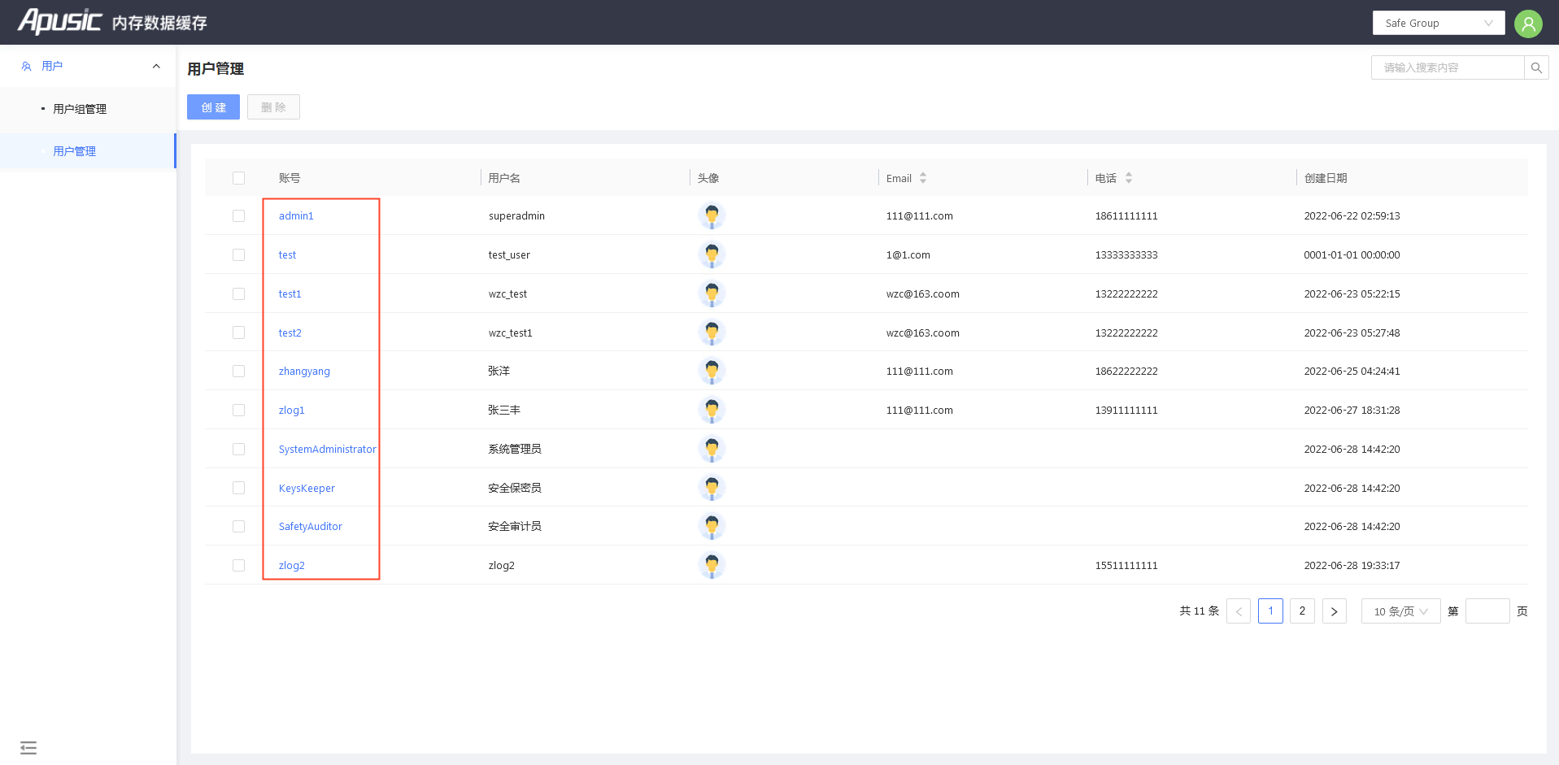
      - 删除用户
进入【用户】>【用户管理】进入用户管理首页，勾选需要删除的用户，点击右上角【删除】按钮，删除用户
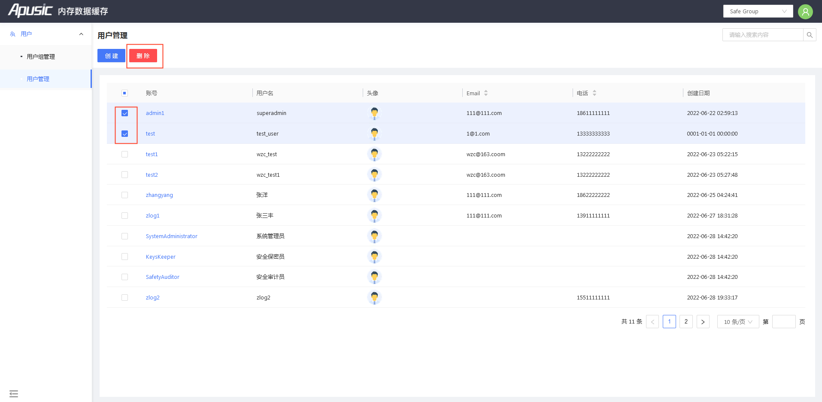

6.3授权管理
进入【用户】>【授权管理】进入授权管理页面
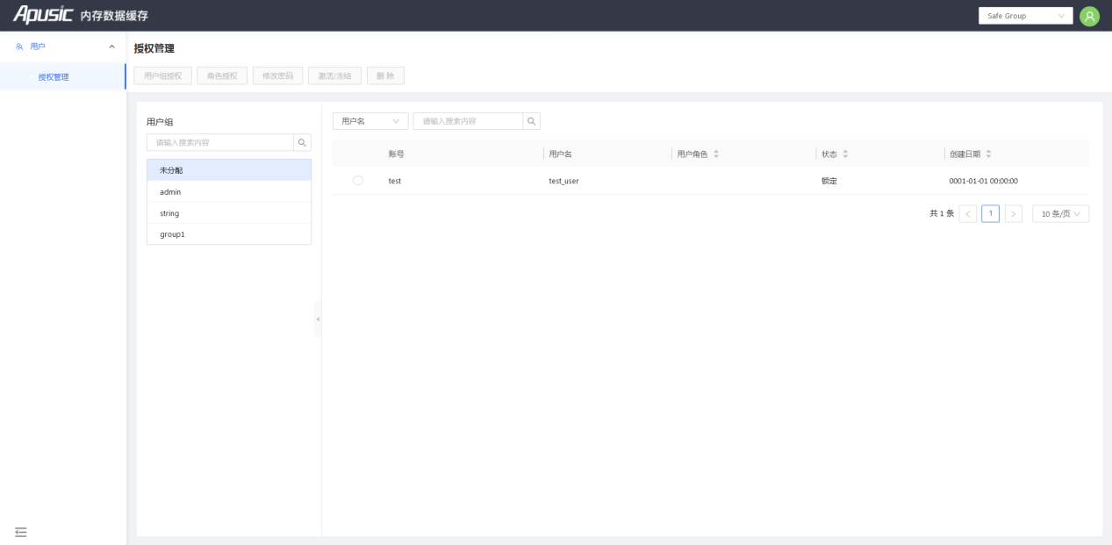
用户组中未分配组中是没有被分配任何一个用户组的用户，这些用户需要先进行用户组授权，才有资格被授予角色；选择任何一个组的用户后点击【用户组授权】打开用户组授权弹窗既可以进行用户组的授权与取消授权。
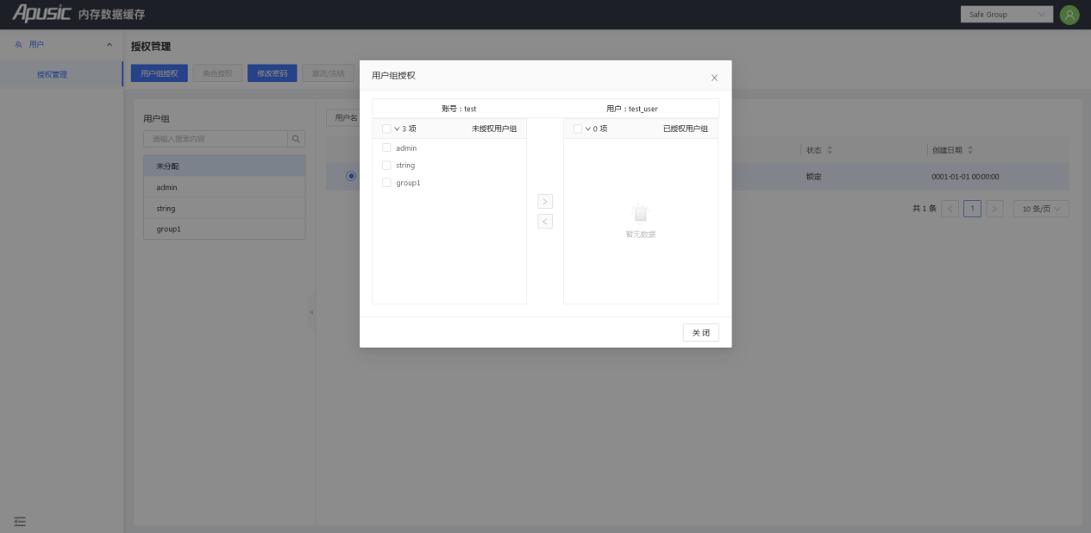
完成用户组授权后，选中该用户进行角色授权，打开用户角色授权弹窗后，可以同时改变该用户在多个用户组中的角色。
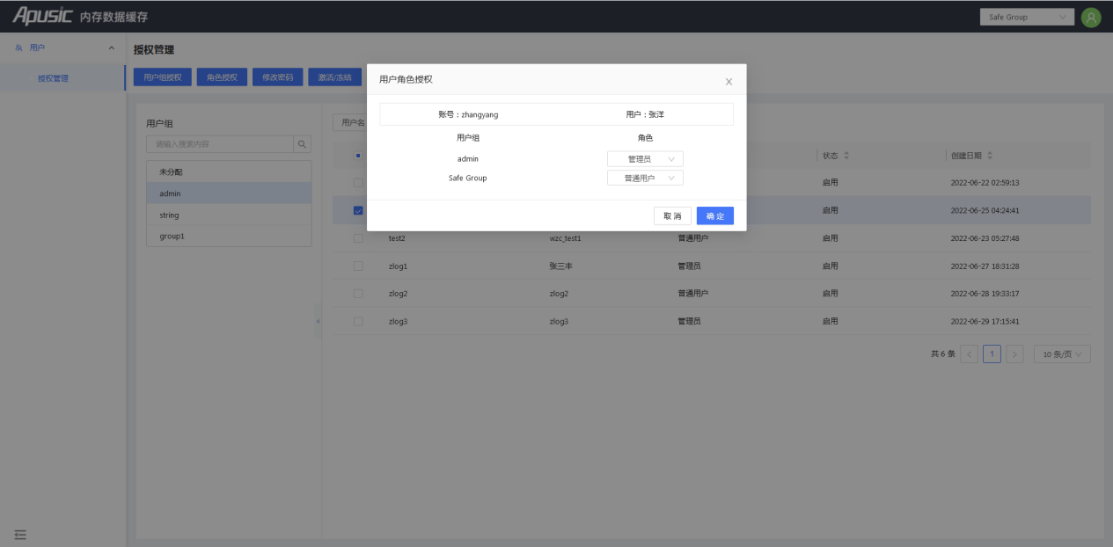
新建账号没有初始密码，无法登陆，需要在授权管理中修改一次密码才可以进行登录。
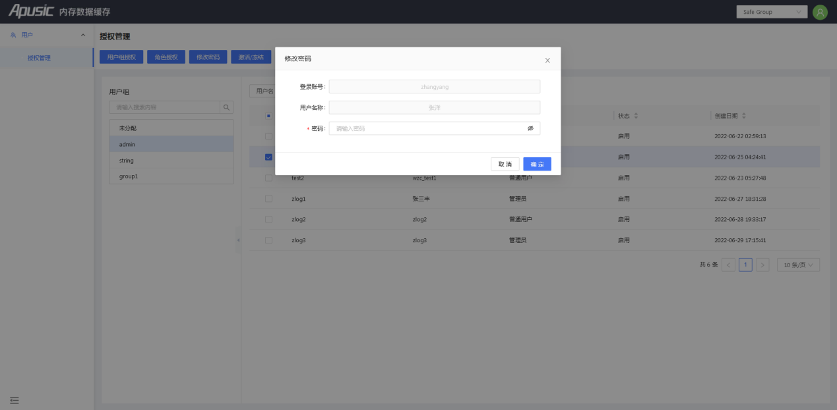
“激活/冻结”，将用户账号进行激活或者冻结操作。
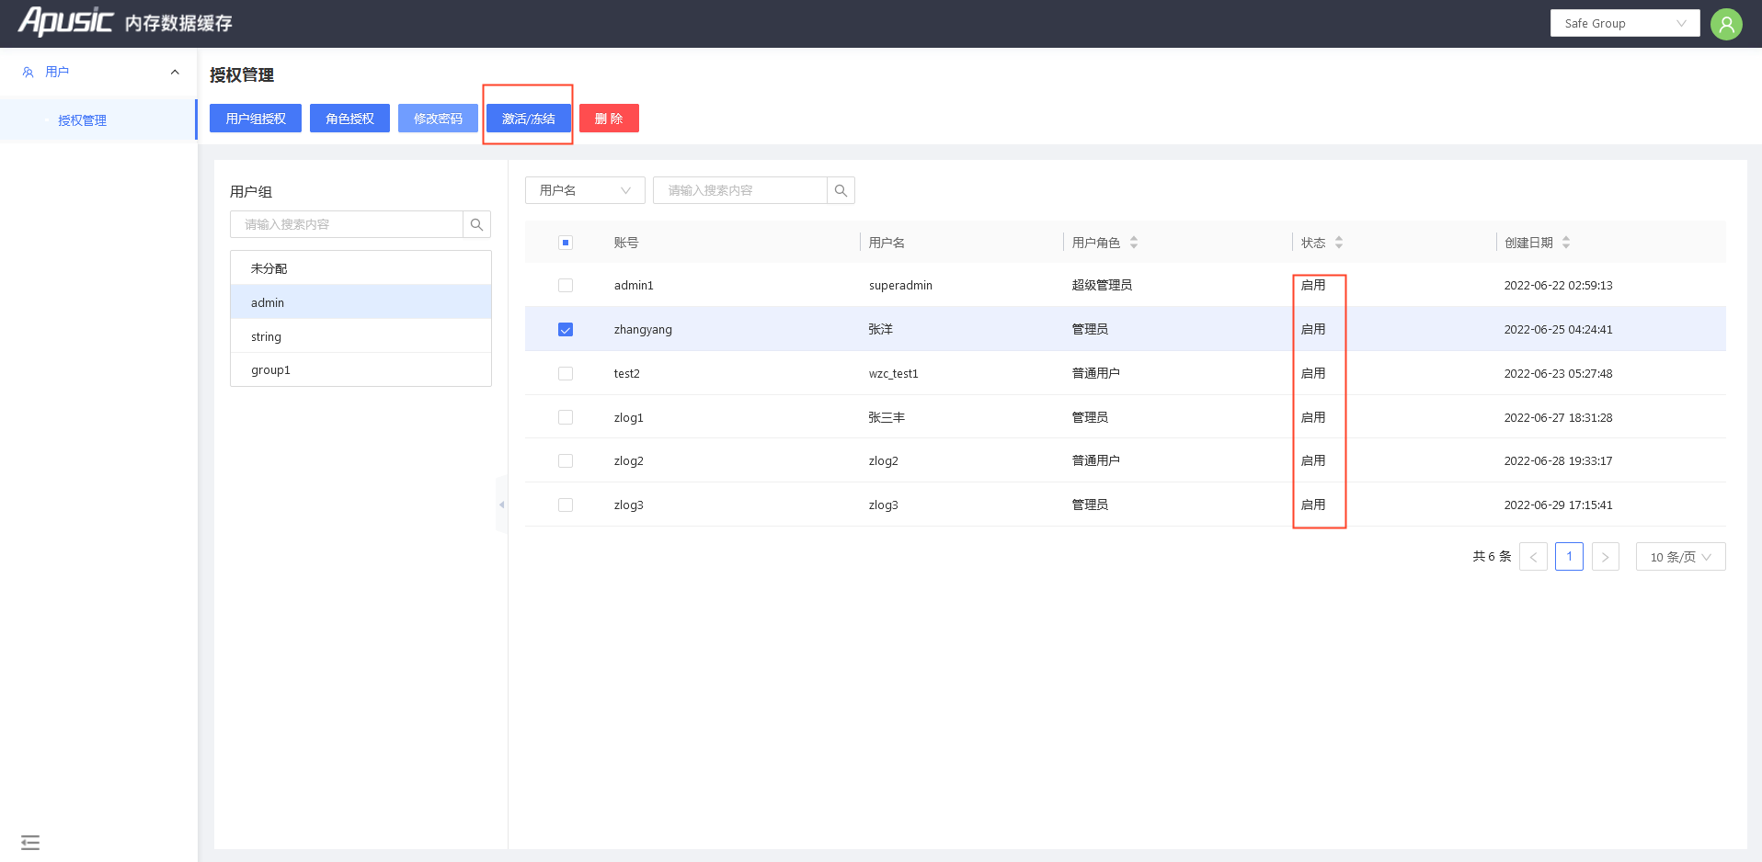
  - 操作历史
    - 操作历史
操作历史记录所有用户在控制台上的操作历史
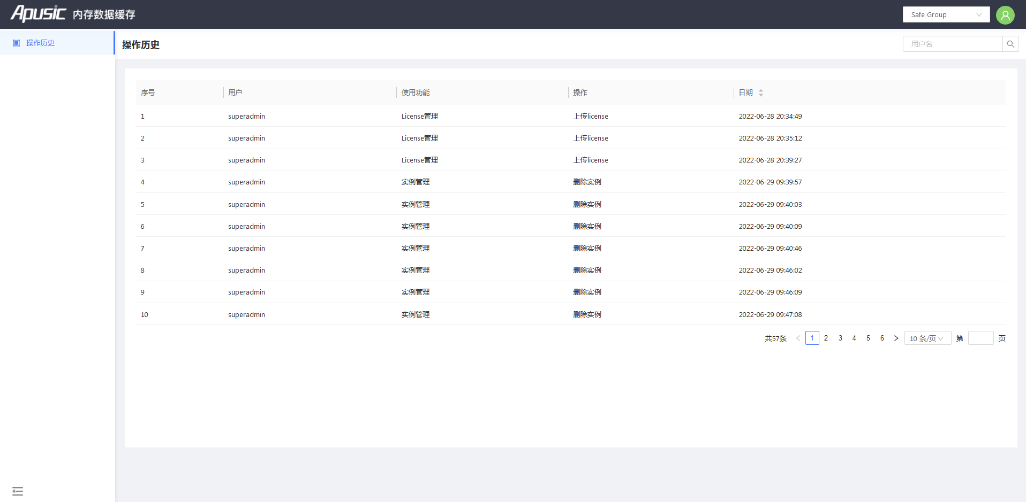
  - 密码与安全
密码修改说明：为了保证系统安全，要求密码长度需6位及以上，并且包含特殊字符，可以通过管控平台修改密码，也可以通过配置文件修改密码。
    - 三员管理中的初始密码
三员分别指：系统管理员（账号：SystemAdministrator）、安全保密员（账号：KeysKeeper）、安全审计员（账号：SafetyAuditor）。初始密码都为【admin!123】。
注意不能删除三个账号。
    - 修改当前用户密码
登录控制台，点击首页右上角【用户信息】，在用户信息界面点击【更改密码】按钮，在弹窗中修改当前用户的登录密码。
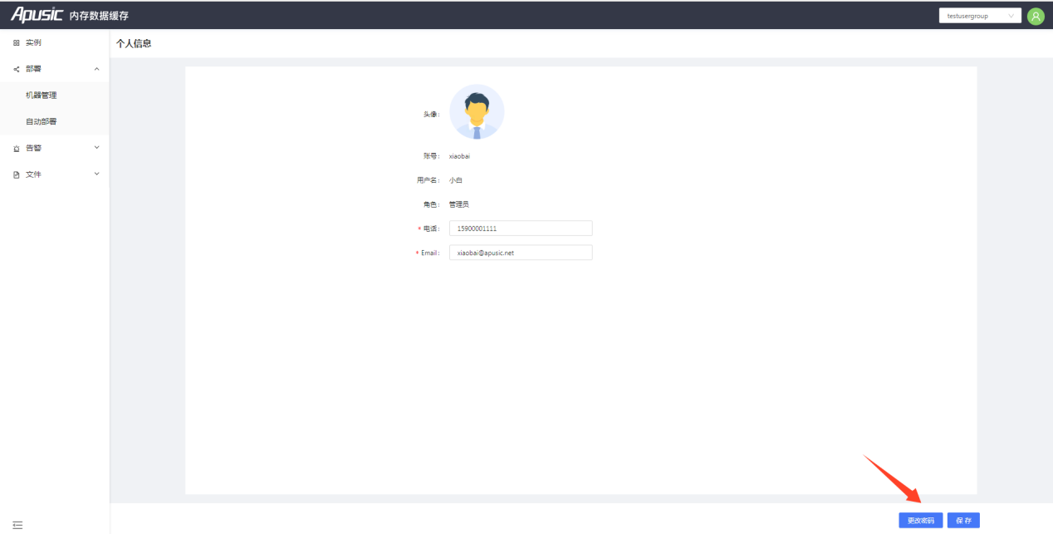
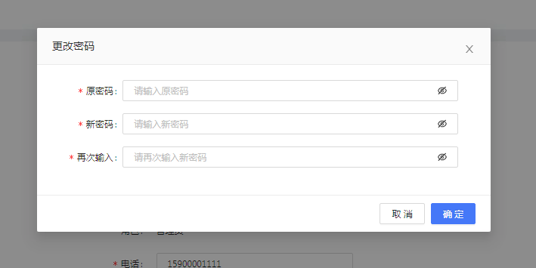
    - 安全保密员用户修改密码
系统管理员可以修改“管理员”、“普通用户”的用户信息，管理员可以修改“普通用户”的信息。用户登录进入用户>授权管理，点击用户所在的租户，选中用户后点击【修改密码】按钮，即可修改该用户密码。

    - 快速创建账号
对于一个新手用户来说，三员管理相对有点绕，这里介绍一下如何快速地创建一个账号：
- 登录系统管理员（SystemAdministrator），创建用户组和用户；
- 登录安全保密员（KeysKeeper），点击“未授权”的分组，选择一个账号，点击“用户组授权”按钮，选择该用户归属的用户组。
- 点击“角色授权”按钮，选择用户的角色，“管理员”拥有管控台功能（除三员管理意外）的全部权限，“普通用户”只有查询权限；
- 选中账号点击修改密码，为其添加密码（也可以用来修改旧用户的密码）；
- 选中账号点击激活，启用账号；
- 使用新账号登录。
- AMDC核心引擎
分布式缓存是AMDC最核心的能力，是整个产品的中心，其他功能都是建立在数据缓存业务之上。AMDC把数据直接存到内存中，并利用多线程读写分离，实现高效存储,满足不同类型的数据存储，快捷开发，减少类型转换;支持多种数据淘汰策略，合理利用内存空间。
  - 操作命令
AMDC缓存服务中的所有数据以key-value形式存放在内存中的，支持二进制案例的 Strings, Lists, Hashes, Sets 及 Sorted Sets 等多种数据类型操作。支持操作命令如下：
    - KEY命令集
      - DEL
删除给定的一个或多个key，不存在的会被忽略。
Example:
# 删除单个key
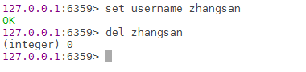
# 删除一个不存在的key
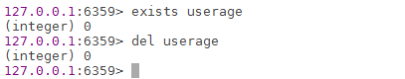
# 同时删除多个key
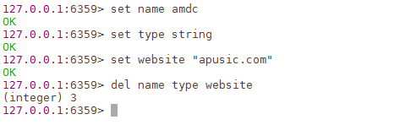
      - DUMP
序列化给定key，并返回被序列号的值。
Example:
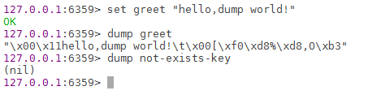
      - EXISTS
检查给定key是否存在。
Example:
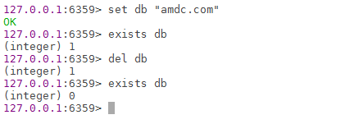
      - EXPIRE
为给定key设置生存时间，当key过期时（生存时间为0），它会被自动删除。
Example:
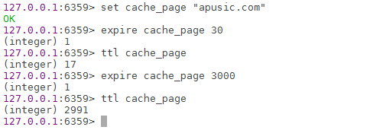
      - EXPIREAT
EXPIREAT与EXPIRE作用类似，不同在于EXPIREAT命令接受的时间参数是UNIX时间戳（unix timestamp）。
Example:
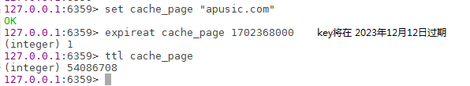
      - KEYS
查找所有符合给定模式pattern的key。
Example:
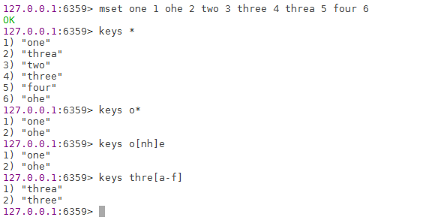
      - MOVE
将当前数据库的key移动到给定的数据库db中。
Example:
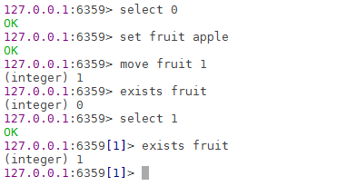
      - OBJECT
命令允许从内部察看给定key的AMDC对象。
Example:
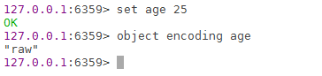
      - PERSIST
移除给定key的生存时间。
Example:
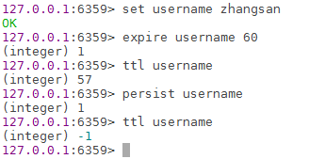
      - PEXPIRE
这个命令和EXPIRE的作用类似，但是它以毫秒为单位设置key的生存时间。
Example:
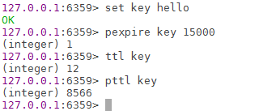
      - PEXPIREAT
这个命令和EXPIREAT的作用类似，但是它已毫秒为单位设置key的过期unix时间戳。
Example:
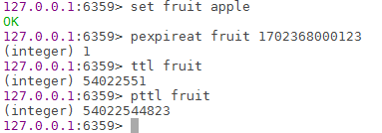
      - PTTL
以毫秒为单位返回key剩余生存时间。
Example:
      - TTL
以秒为单位返回key剩余生存时间。
Example:
      - RANDOMKEY
从当前数据库中随机返回（不删除）一个key。
Example:
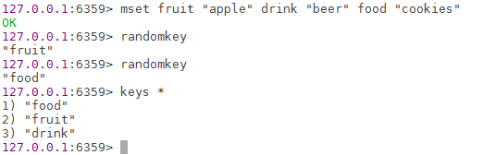
      - RENAME
将key名改为newkey。
Example:
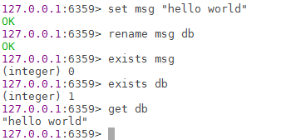
      - RENAMENX
当且仅当newkey不存在时，将key名改为newkey。
Example:
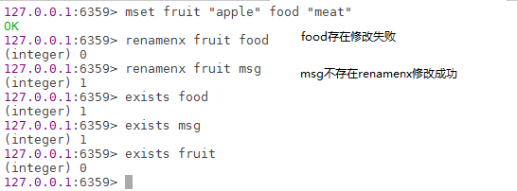
      - SORT
返回或保存给定列表、集合、有序集合key中经过排序的元素。
Example:
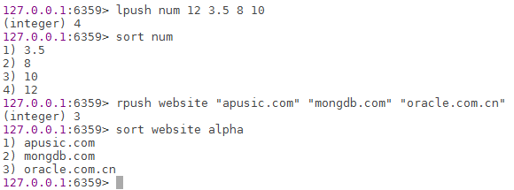
      - TYPE
返回key所存储值的类型。
Example:
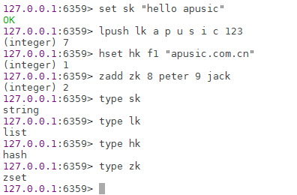
      - SCAN
迭代当前数据库中的数据库键。
Example:
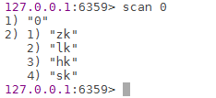
      - COMMAND
命令用于返回所有的amdc命令的详细信息，以数组形式展示。
Example:
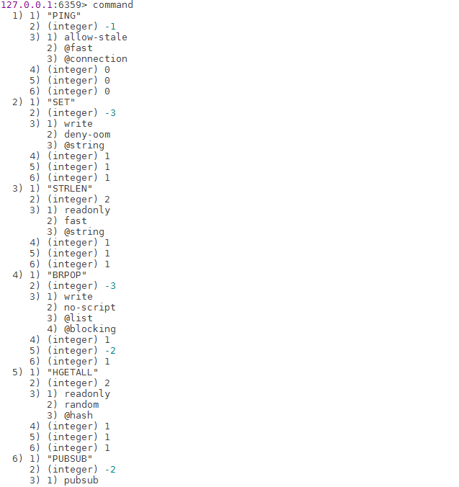
      - COMMAND COUNT
命令由于统计amdc命令的个数。
Example:
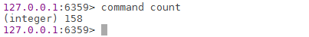
      - COMMAND INFO
命令用于获取amdc命令的描述信息。
Example:
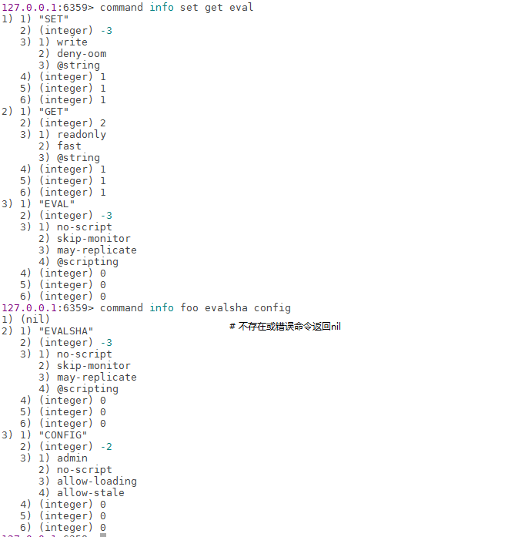
    - STRING命令集
      - SET
将字符串value关联到key。
Example:
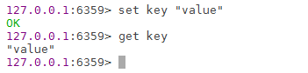
      - GET
返回key所关联的字符串值。
Example:
      - MSET
同时设置一个或多个key-value对。
Example:
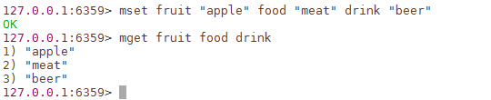
      - MGET
同时返回给定的一个或多个key的值。
Example:
      - APPEND
key是一个字符串，append命令将value追加到key原来值的末尾。
Example:
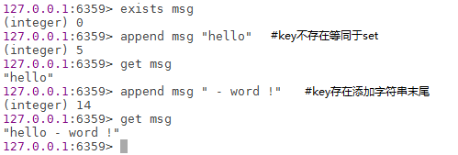
      - SETBIT
对key所存储字符串值，设置或清除指定偏移量上的bit位。
Example:
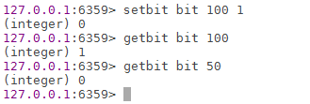
      - GETBIT
对key所存储的字符串值，获取指定偏移量上的位。
Example:
      - BITCOUNT
计算给定字符串中，被设置为1的比特位的数量。
Example:
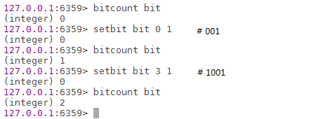
      - BITOP
对一个或多个二进制位的字符串key进行位元操作，并将结果保存到destkey上。
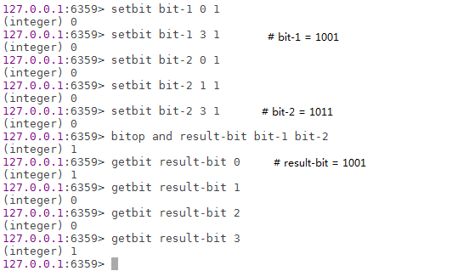
      - DECR
将key中存储的数字减一。
Example:
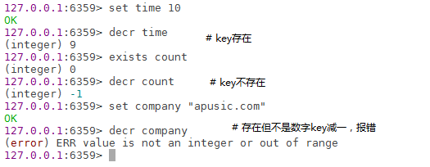
      - INCR
将key中存储的数字加一。
Example:
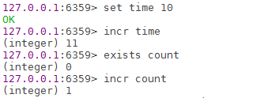
      - DECRBY
将key存储的数字值去减量decrement。
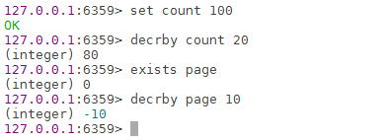
      - INCRBY
将key存储的数字值加上增量decement。
Example:
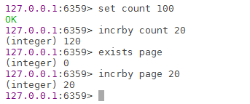
      - INCRBYFLOAT
为key中所存储的值加上浮点数增量decement。
Example:
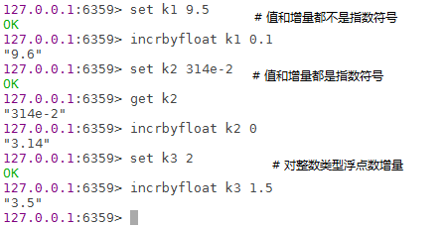
      - GETRANGE
返回key中字符串值的子字符串，字符串的截取范围由start和end两个偏移量决定（包括start和end在内）。
Example:
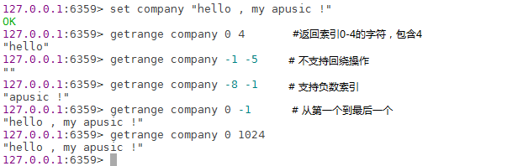
      - GETSET
将给定key的值设置为value，并返回key旧值（old value）。
Example:
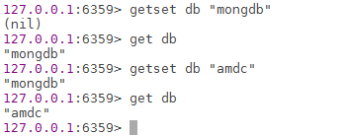
      - SETRANGE
用value参数覆写给定key所存储的字符串，从偏移量offset开始。
Example:
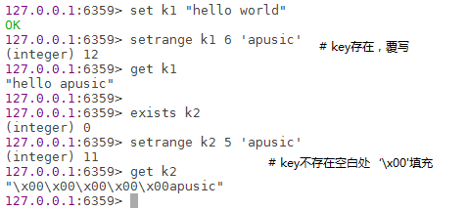
      - SETEX
将value关联key，并设置key的生存时间。
Example:
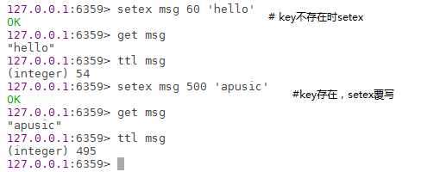
      - SETNX
将value关联key，当且仅当key不存在。
Example:
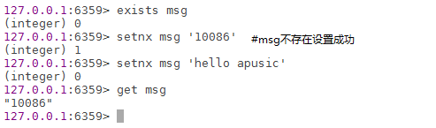
      - MSETNX
同时设置一个或多个key-value对，当且仅当给定key不存在。
Example:
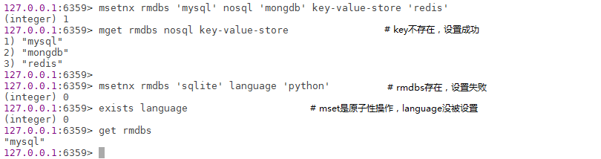
      - PSETEX
命令与setex相似，但它以毫秒为单位设置key生存时间。
Example:
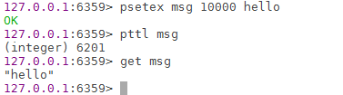
      - STRLEN
返回key所存储字符串值的长度。
Example:
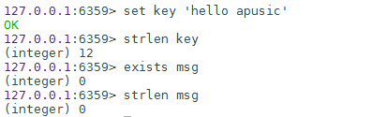
    - LIST命令集
      - LPUSH
将一个或多个value插入到key的表头。
Example:
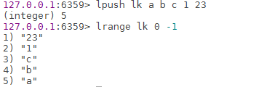
      - RPUSH
将一个或多个value插入到key的表尾。
Example:
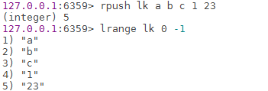
      - LRANGE
返回列表start和end指定偏移量内的元素。
Example:
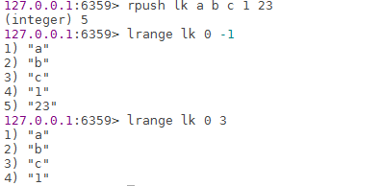
      - LPUSHX
将value插入列表key的表头，当且仅当key存在并且是一个列表。
Example:
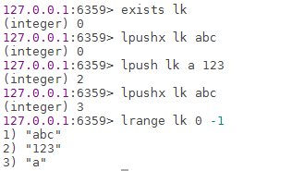
      - RPUSHX
将value插入列表key的表尾，当且仅当key存在并且是一个列表。
Example:
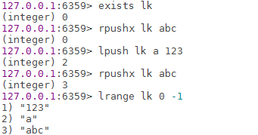
      - BLPOP
列表的阻塞式弹出原语。
Example:
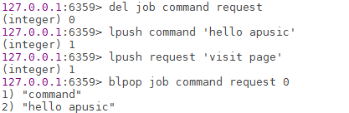
      - BRPOP
列表的阻塞式弹出原语。
Example:
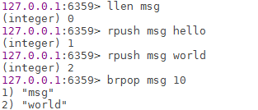
      - BRPOPLPUSH
阻塞式将source中的最后一个元素弹出，并返回给客户端；将source弹出的元素插入到destination，作为destination列表的头元素。
Example:
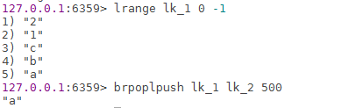
      - LINDEX
返回列表key中下标为index的元素。
Example:
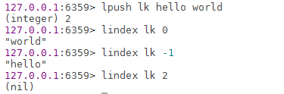
      - LINSERT
将value插入到列表key当中，位于值pivot之前或之后。
Example:
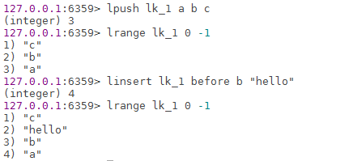
      - LLEN
返回类别key的长度。
Example:
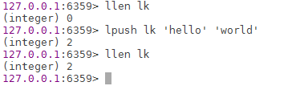
      - LPOP
移除并返回列表key的头元素。
Example:
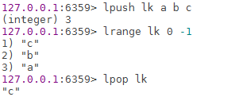
      - LREM
参数count的值，移除列表中与参数value相等的元素。
Example:
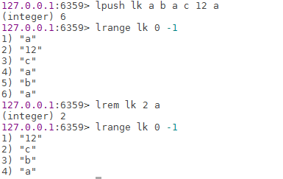
      - LSET
将列表key下标为index的元素值设置为value。
Example:
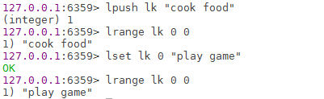
      - LTRIM
对列表进行修剪，只保留指定区间内的元素。
Example:
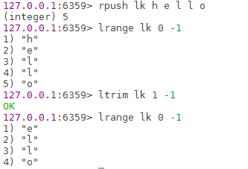
      - RPOP
移除并返回列表key的尾元素。
Example:
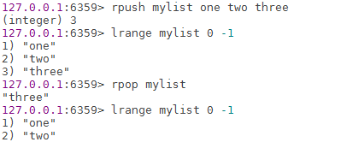
      - RPOPLPUSH
将source中的最后一个元素弹出，并返回给客户端；将source弹出的元素插入到destination，作为destination列表的头元素。
Example:
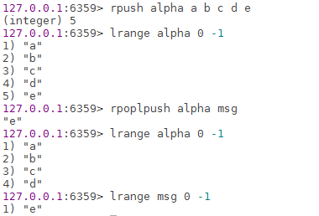
    - HASH命令集
      - HSET
将哈希表key中的域field的值设置为value。
Example:
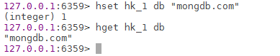
      - HGET
返回哈希表key中给定域的值。
Example:
      - HSETNX
将哈希表key中的域field的值设置为value,当且仅当域field不存在。
Example:
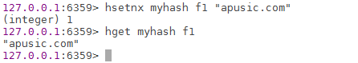
      - HDEL
删除哈希表中一个或多个指定域，不存在的域将被忽略。
Example:
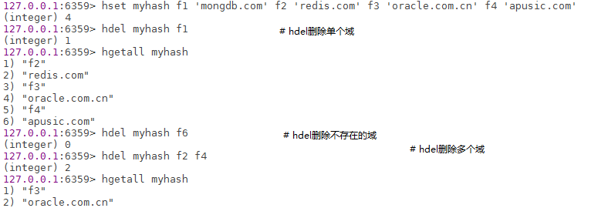
      - HEXISTS
查看哈希表key中指定域field是否存在。
Example:
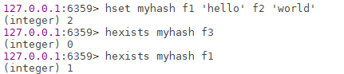
      - HGETALL
返回哈希表中key的所有域和值。
Example:
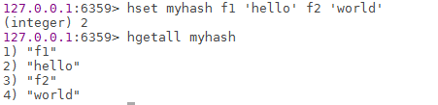
      - HINCRBY
为哈希表key中域field的值加上增量increment。
Example:
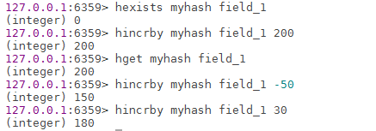
      - HINCRBYFLOAT
为哈希表key中域field的值加上浮点数增量increment。
Example:
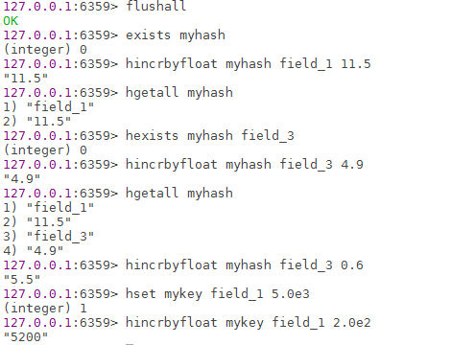
      - HKEYS
返回哈希表key中所有域。
Example:
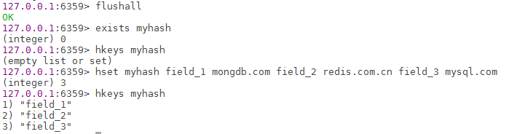
      - HLEN
返回哈希表key中域的数量。
Example:
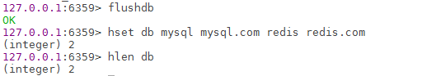
      - HMSET
同时将多个field-value对设置到哈希表中。
Example:
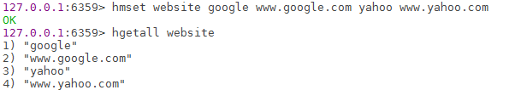
      - HMGET
返回哈希表key中，一个或多个给定域的值。
Example：
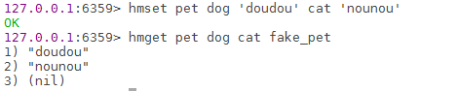
      - HVALS
返回哈希表key中所有域的值。
Example:
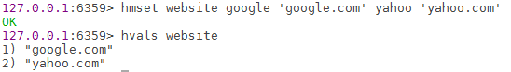
      - HSTRLENG
返回哈希表key中，给定域相关联值的字符串长度。
Example:
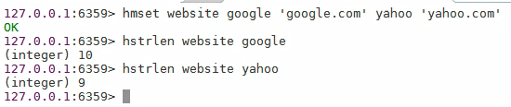

      - HSCAN
用于迭代哈希表中的键值对。
Example:
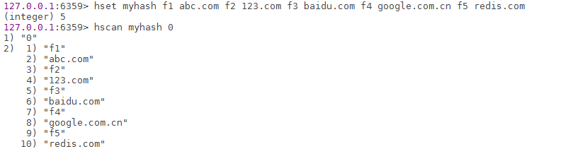
    - CONNECTION命令集
      - AUTH
通过配置文件requirepass项的值，可以使用密码来保护amdc服务器。
Example:
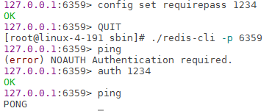
      - PING
客户端向服务器发送ping,如果服务器运行正常会返回pong。
Example:
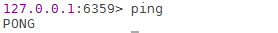
      - QUITE
请求服务器关闭与当前服务器的连接。
Example:
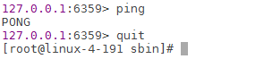
      - ECHO
打印一个特定字符message，测试时使用。
Example:
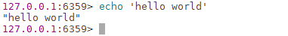
      - SELECT
切换到指定数据库，数据库index索引用数字指定，以0作为起始索引值。
Example:
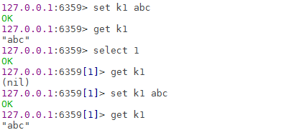
    - SET命令集
      - SADD
将一个或多个元素加入到集合key中，已经存在于集合key中元素将被忽略。
Example:
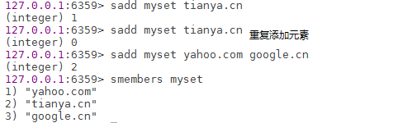
      - SMEMBERS
返回集合key中所有成员。
Example:
      - SCARD
返回集合key中成员基数。
Example:
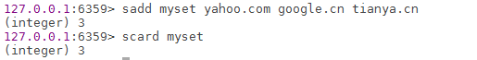
      - SDIFF
返回一个集合的全部成员，该集合是给定集合之间差集。
Example:
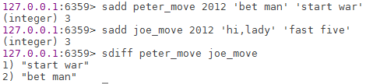
      - SDIFFSTORE
这个命令和sdiff类似，但它将结果保存到destination集合，而不是简单地返回结果。
Example:
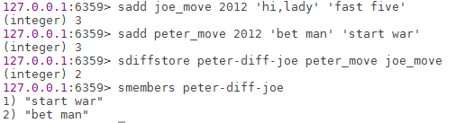
      - SINTER
返回一个集合的全部成员，该集合是给定集合之间交集。
Example:
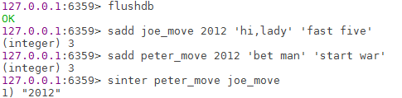
      - SINTERSTORE
这个命令和sinter类似，但它将结果保存到destination集合，而不是简单地返回结果。
Example:
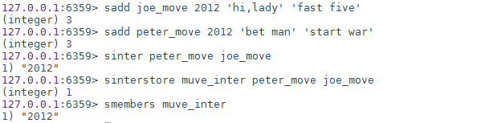
      - SISMEMBER
判断元素是否集合中key中的成员。
Example:
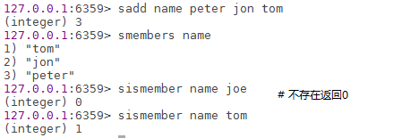
      - SMOVE
将元素从source集合移动到destination集合。
Example:
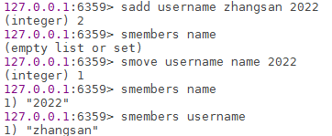
      - SPOP
移除并返回集合中一个或多个随机元素。
Example:
- 随机移除一个元素
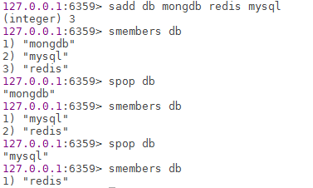
- 随机基础多个元素
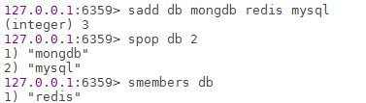
      - SRANDMEMBER
返回集合中一个或多个随机元素。
Example:
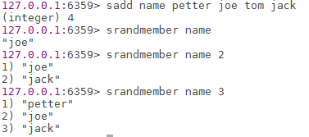
      - SREM
移除集合key中一个或多个元素，不存在的元素会被忽略。
Example:
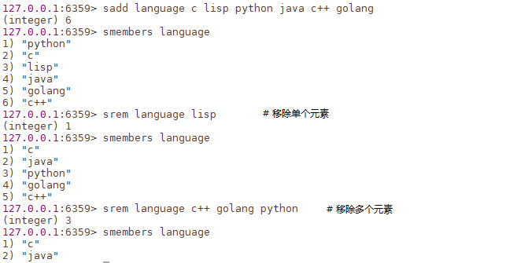
      - SUNION
返回集合的全部成员，该集合是所有给定集合的并集。
Example:
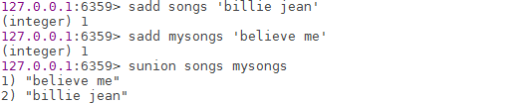
      - SUNIONSTORE
类似于sunion命令，但它将结果保存到destination集合，而不是简单地返回结果集。
Example:
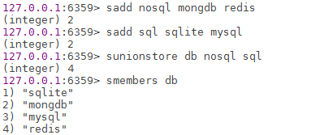
      - SSCAN
命令用于迭代集合键中的元素。
Example:
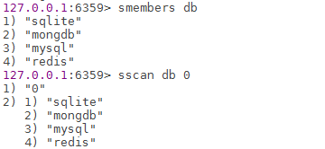
    - SORTEDSET命令集
      - ZADD
将一个或多个元素及元素值加入到有序集key中。
Example:
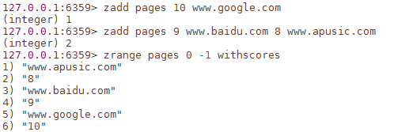
      - ZRANGE
返回有序集key中指定区间内的成员、成员及成员值。
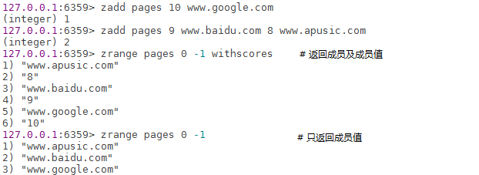
      - ZCARD
返回有序集key的成员基数。
Example:
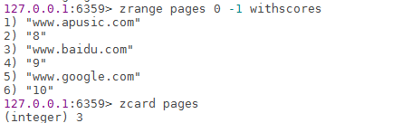
      - ZCOUNT
返回有序集key中，成员值在min和max之间的成员数量。
Example:
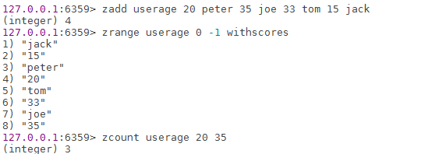
      - ZINCRBY
为有序集key成员值加上增量increment。
Example:
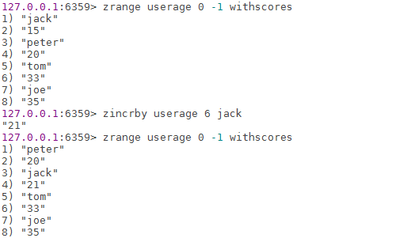
      - ZRANGEBYSCORE
返回有序集中，所有成员值介于min和max之间的成员。有序集成员按成员值递增排列。
Example:
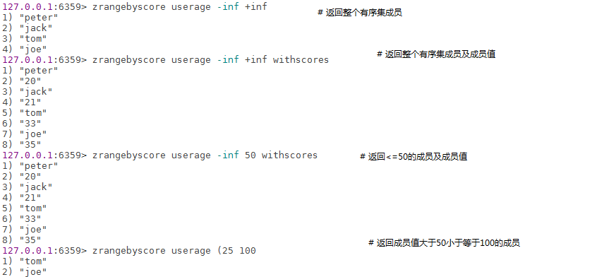
      - ZRANK
返回有序集key中成员的排名。
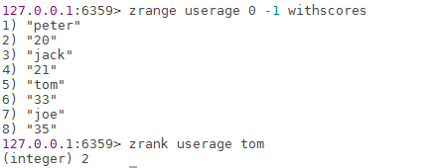
      - ZREM
移除有序集key中一个或多个成员，不存在的成员将被忽略。
Example:
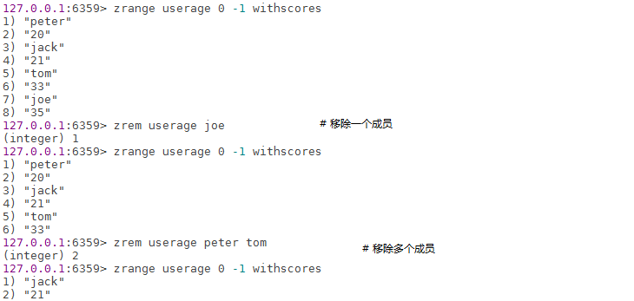
      - ZREMRANGEBYRANK
移除有序集key中指定排名区间内的所有成员。
Example:
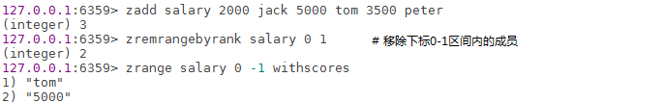
      - ZREMRANGEBYSCORE
移除有序集key中，成员值介于min和max之间的成员。
Example:
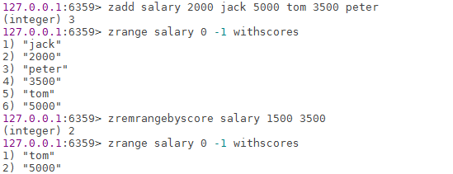
      - ZREVRANGE
递减返回有序集key中指定区间内的成员。
Example:
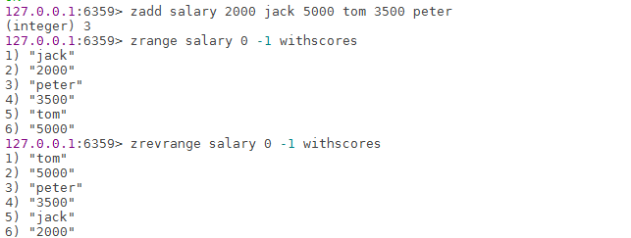
      - ZREVRANGEBYSCORE
递减返回有序集key中成员值介于max和min的所有成员。
Example:
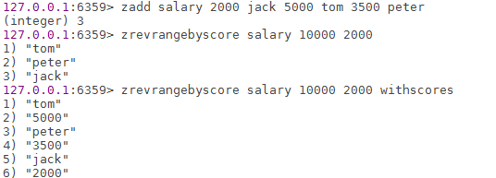
      - ZREVRANK
返回有序集key中指定成员的排名，有序集成员按成员值递减排序。
Example:
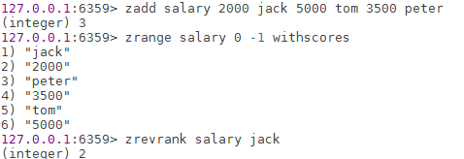
      - ZSCORE
返回有序集key中指定成员的成员值。
Example:
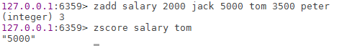
      - ZUNIONSTORE
计算给定一个或多个有序集的并集，并将该并集存储到destination。
Example:
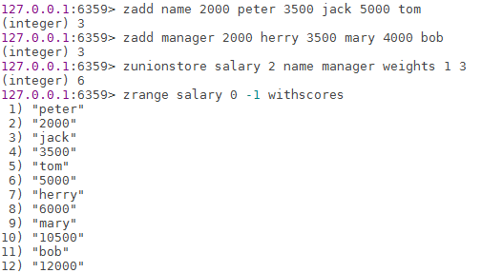
      - ZINTERSTORE
计算给定一个或多个有序集的交集，并将该并集存储到destination。
Example:
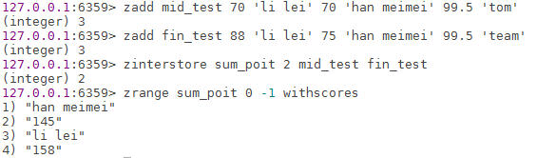
      - ZSCAN
用于迭代有序集中的元素。
Example:
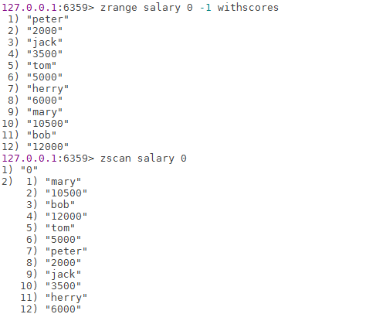
    - TRANSACTION命令集
      - DISCARD
取消事务，放弃执行事务块内的命令。
Example:
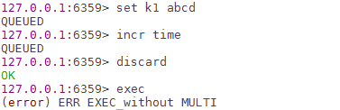
      - MULTI
标记一个事务块的开始。
Example:
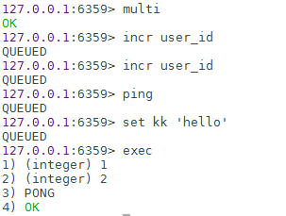
      - EXEC
执行所有事务块内的命令。
Example:
- 事务被执行成功
- 监视key，且事务成功执行
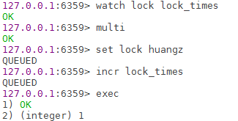
      - WATCH
监视一个或多个key，如果在事务执行之前这个key被其他命令所改动，那么事务将被打断。
Example:
- 监视key，且事务成功执行
- 监视key，且事务被打断
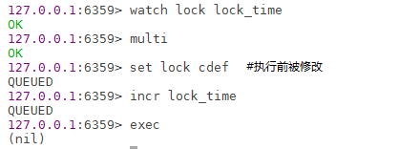
      - UNWATCH
取消watch命令对所有key的监视。
Example:
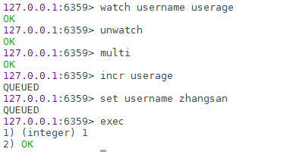
    - PUB\SUB命令集
      - SUBSCRIBE
订阅给定的一个或多个频道的信息。
Example:
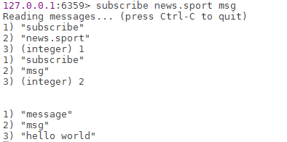
      - PSUBSCRIBE
订阅一个或多个符合给定模式的频道。
Example:
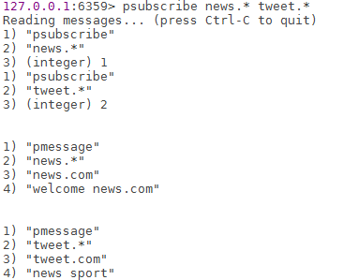
      - PUBLISH
将信息message发送到指定的频道channel。
Example:
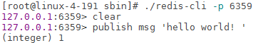
      - UNSUBSCRIBE
指示客户端退订给定的频道(命令在不同的客户端中有不同的表现)。
Example:
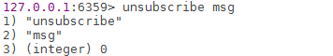
      - PUNSUBSCRIBE
指定客户端退订所有给定模式(命令在不同的客户端中有不同的表现)。
Example:
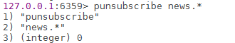
      - PUBSUB：列出当前活跃频道
Example:
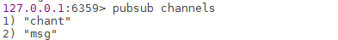
    - SCRIPT命令集
      - EVAL
通过内置的lua解释器，key使用eval命令对lua脚本进行求值。
Example:
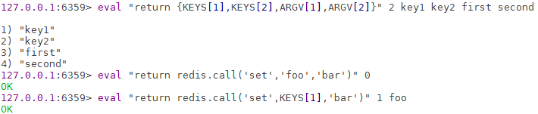
      - EVALSHA
根据给定的sha1校验码，对缓存在服务器中的脚本进行求值。
Example:
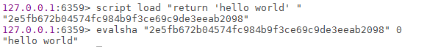
      - SCRIPT EXISTS
给定一个或多个脚本的sha1校验和，返回一个包含0和1的列表，列表校验和所指定的脚本是否已经被保存在缓存当中。
Example:
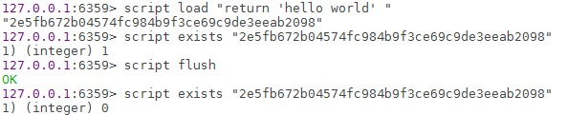
      - SCRIPT FLUSH
清除所有lua脚本缓存。
Example:
      - SCRIPT LOAD
将脚本script添加到脚本缓存中，但并不立即执行这个脚本。
Example:
      - SCRIPT KILL
杀死当前正在运行的lua脚本，当且仅当这个脚本没有执行过任何写操作时，这个命令才生效。
Example:
- 客户端1执行死循环
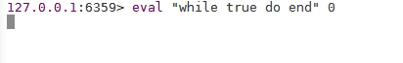
- 客户端2杀死脚本
- 客户端1查看返回：
    - SERVER命令集
      - CLIENT GETNAME
返回client setname命令为连接设置的名称。
Example:
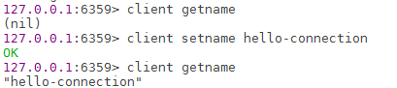
      - CLIENT SETNAME
为当前连接分配一个名字
Example:
      - CLIENT LIST
返回所有连接到服务器的客户端信息和统计数据。
Example:
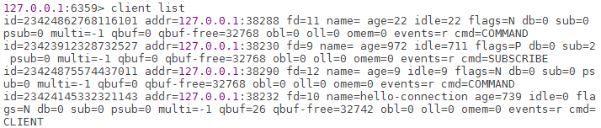
      - CLIENT KILL
关闭地址为ip:port的客户端。
Example:
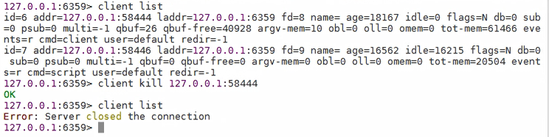
      - CONFIG GET
命令用于取得运行中的AMDC服务器的配置参数。
Example：
列出支持的左右参数
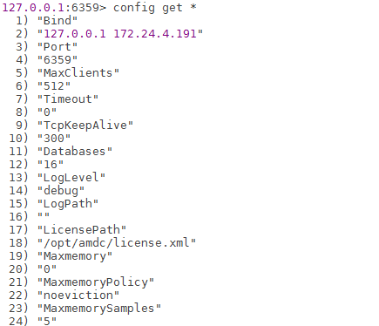
列出已s开头的配置参数
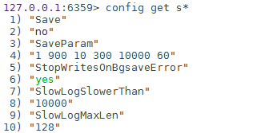
      - CONFIG RESETSTAT
重置info命令中的某些统计数据(包括：keyspace hits 、keyspace misses 、number of commands processed、number of connections received、number of expired keys、number of rejected connections、latest fork time)
Example:
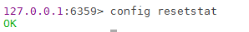
      - CONFIG REWRITE
命令对启动amdc服务器时所指定的conf.yaml文件进行改写。
Example:
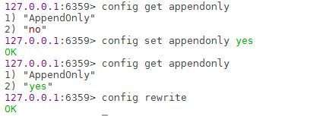
      - CONFIG SET
命令key动态地调整amdc服务器的配置而无须重启。
Example:
      - DBSIZE
返回当前数据库的key的数量。
Example:
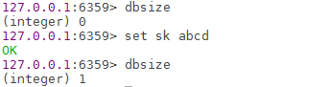
      - FLUSHALL
清空整个amdc服务器的数据（删除所有数据库的所有key）。
Example:
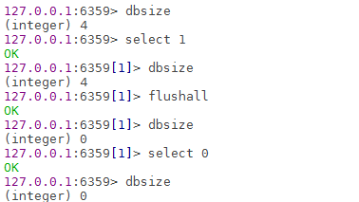
      - FLUSHDB
清空当前所有数据库中的所有key。
Example:
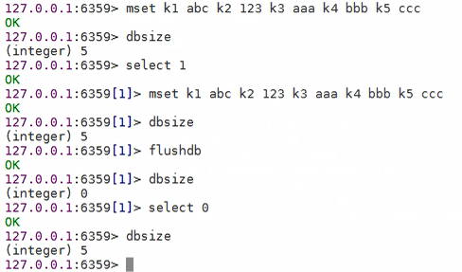
      - INFO
返回关于amdc服务器的各种信息和统计数据。
Example:
127.0.0.1:6359> info
# Server
AMDC_version:v2.1
AMDC_mode:standalone
os:linux
arch_bits:amd64
process_id:25708
run_id:1061819be6b78e47e0c7fe9c4c752e736b0bd096
tcp_port:6359
uptime_in_seconds:6490
uptime_in_days:0
hz:10
lru_clock:4354389
executable:/opt/amdc/amdc-server
config_file:/opt/amdc/conf.yaml
# Clients
connected_clients:3
blocked_clients:0
# Memory
used_memory:4307984
used_memory_human:4.11M
used_memory_rss:36995072
used_memory_rss_human:35.28M
used_memory_peak:14445352
used_memory_peak_human:13.78M
total_system_memory:8200568832
total_system_memory_human:7.64G
heap_alloc:4316272
heap_alloc_human:4.12M
heap_inuse:5283840
heap_inuse_human:5.04M
lookups:0
next_gc:8616544
next_gc_human:8.22M
last_gc:1648528013122775125
num_gc:52
num_forced_gc:0
maxmemory:0
maxmemory_human:0B
maxmemory_policy:noeviction
lazyfree_pending_objects:0
# Persistence
rdb_changes_since_last_save:3126
rdb_bgsave_in_progress:0
rdb_last_save_time:1648521557
rdb_last_bgsave_status:ok
rdb_last_bgsave_time_sec:0
rdb_current_bgsave_time_sec:-1
# Stats
total_connections_received:4
total_commands_processed:4073
stat_net_input_bytes:186078
stat_net_output_bytes:229629
rejected_connections:0
sync_full:0
sync_partial_ok:0
sync_partial_err:0
expired_keys:0
evicted_keys:0
keyspace_hits:2968
keyspace_misses:0
pubsub_channels:0
pubsub_patterns:0
slave_expires_tracked_keys:0
# Replication
role:master
connected_slaves:0
master_replid:3cd3eeca5931fe351cc2ba1a73aec3792fd11593
master_replid2:0000000000000000000000000000000000000000
master_repl_offset:0
second_repl_offset:-1
repl_backlog_active:0
repl_backlog_size:0
repl_backlog_first_byte_offset:0
repl_backlog_histlen:0
# CPU
used_cpu_sys:19.225127
used_cpu_user:14.748844
used_cpu_sys_children:0.000000
used_cpu_user_children:0.000000
# Cluster
cluster_enabled:0
# Keyspace
db0:keys=0,expires=0,avg_ttl=0
db1:keys=0,expires=0,avg_ttl=0
      - LASTSAVE
返回最后一次amdc成功将数据保存到磁盘上的时间，以unix时间戳格式表示。
Example:
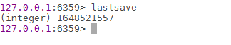
      - MONITOR
实时打印amdc服务器接收到的命令，调试用。
Example:
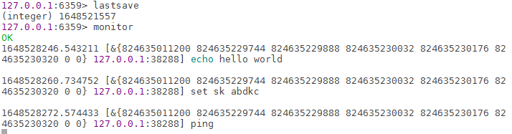
      - SAVE
命令执行一个同步保存操作，将当前amdc实例的所有数据快照（snapshot）以rdb文件的形式保存到硬盘。
Example:
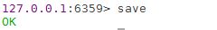
      - SHUTDOWN
如果持久化被打开的话，shutdown命令会保证服务器正常关闭而不丢失任何数据。
Example:
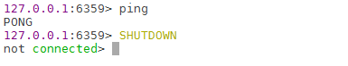
      - SLAVEOF
命令用于在amdc运行时动态地修改复制功能的行为。
Example:
      - TIME
返回当前服务器时间。
Example:
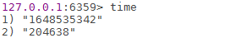
      - VERSION
返回当前缓存系统版本。
Example:
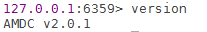

    - HyperLogLog命令集
      - PFADD
添加指定元素到hyperloglog中。
Example:
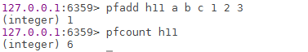
      - PFCOUNT
返回给定hyperloglog的基数估算值。
Example:
      - PFMERGE
将多个hyperloglog合并为一个hyperloglog.
Example:
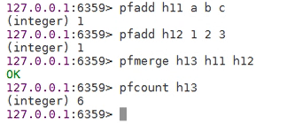

    - GEO命令集
      - GEOADD
添加一个或多个地理位置的坐标。
Example:
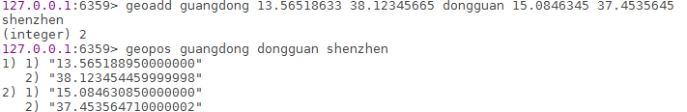
      - GEOPOS
获取指定地理位置的坐标，不存在返回nil。
Example:
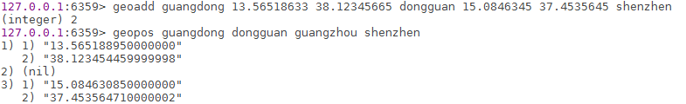
      - GEODIST
计算两个给定位置之间的距离。
Example:
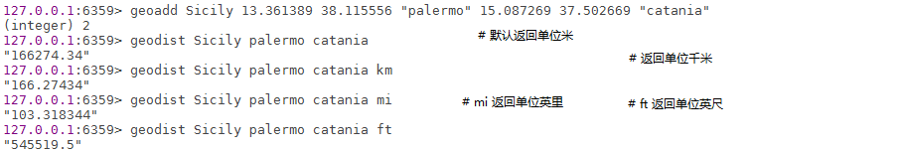
      - GEORADIUS
根据用户给定的经纬度坐标来获取指定范围内的地理位置集合。
Example:
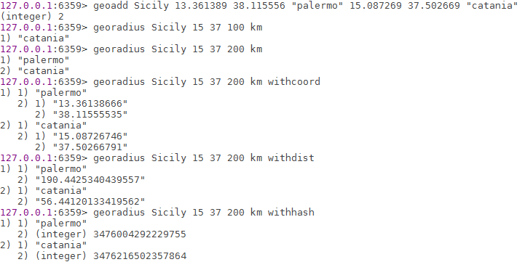
      - GEORADIUSBYMEMBER
根据存储在位置集合里面的某个地点获取指定范围内的地理位置集合。
Example:
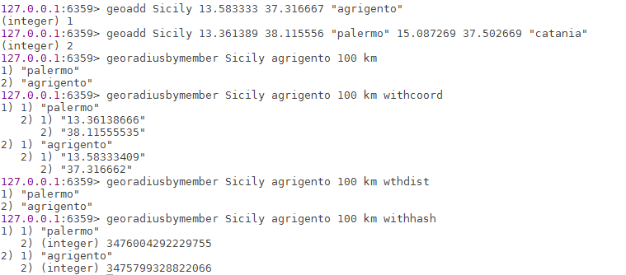
      - GEOHASH
返回一个或多个位置对象的geohash值。
Example:
    - ACL命令集
      - ACL HELP
查看acl帮助文档。
Example:
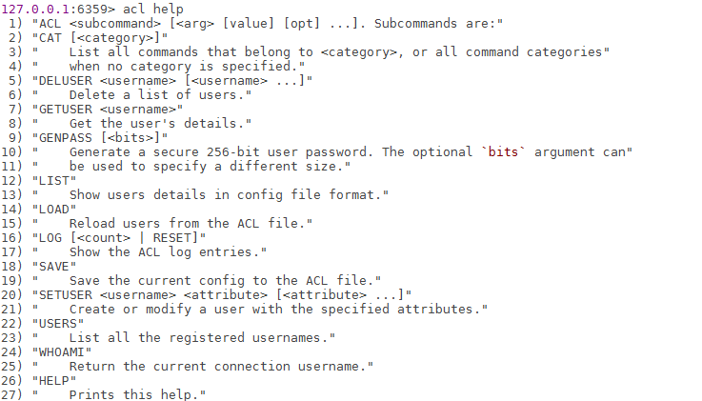
      - ACL LIST
查看acl用户列表信息。
Example:
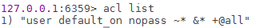
      - ACL USERS
返回acl所有用户名。
Example:
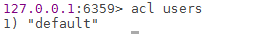
      - ACL WHOAMI
返回当前acl用户名。
Example:
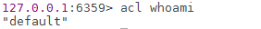
      - ACL CAT
查看命令类别，用户授权。
Example:
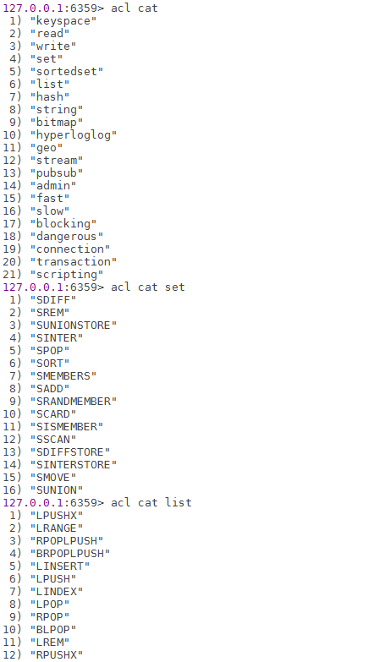
      - ACL SETUSER
该命令用于创建或修改用户属性，username区分大小写。
Example:
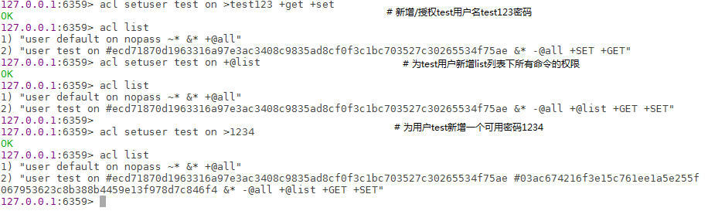
      - ACL GETUSER
该命令查看用户acl权限。
Example:
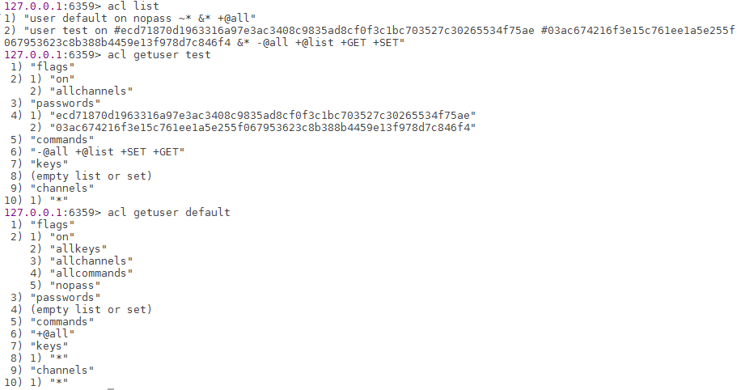
      - ACL DELUSER
删除指定的用户。
Example:
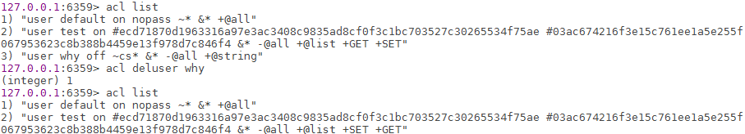
      - ACL SAVE
将当前服务器中的acl权限持久化到aclfile中，如果没有持久化就关闭amdc服务，那些acl权限就会丢失。
Example:
      - ACL LOAD
执行命令将该aclfile中的权限加载至amdc服务中。
Example:
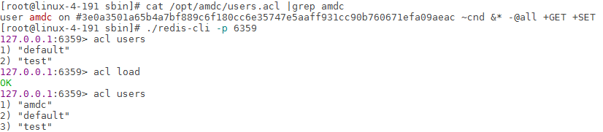
      - ACL GENPASS
随机返回sha256密码。
Example:
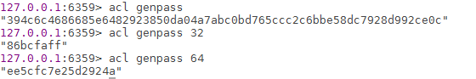
      - ACL LOG
查看acl安全日志。
Example:
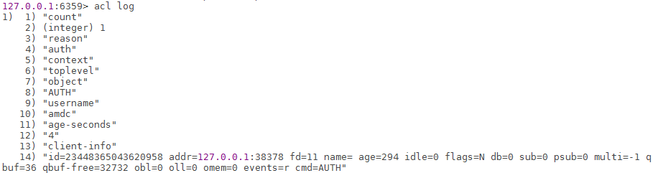
      - AUTH
使用auth命令切换用户。
Example:
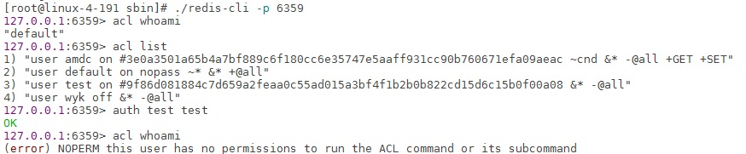
    - STREAM命令集
      - XINFO CONSUMERS
列出消费者组中的消费者。
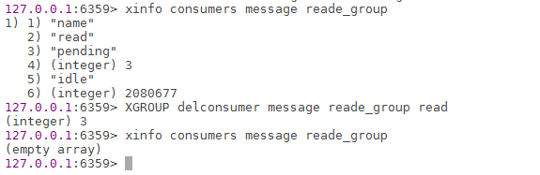
      - XINFO GROUPS
列出流的消费者组。
      - XINFO STREAM
获取有关流的信息。
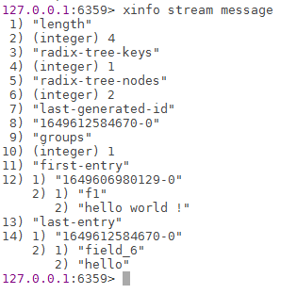
      - XADD
将新条目附加到流中。
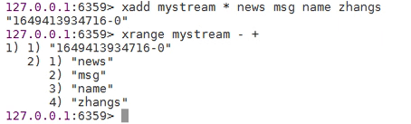
      - XTRIM
将流修剪到（大约如果 '~' 被传递）特定大小。
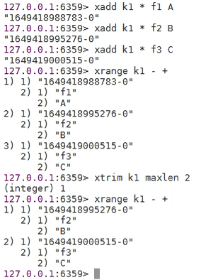
      - XDEL
从流中删除指定的条目。返回实际删除的项目数，如果某些 ID 不存在，则可能与传递的 ID 数不同。
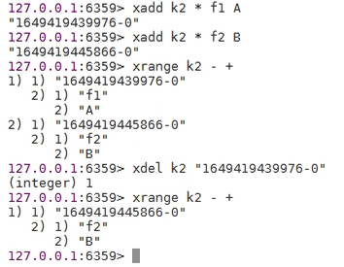
      - XRANGE
返回流中的一系列元素，其 ID 与指定的 ID 间隔相匹配。
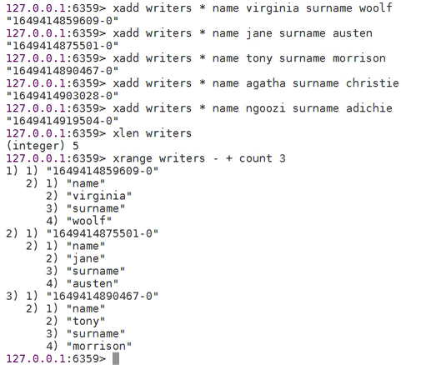
      - XREVRANGE
与 XRANGE 相比，以相反的顺序（从较大到较小的 ID）返回流中的一系列元素，其中 ID 与指定的 ID 间隔匹配。
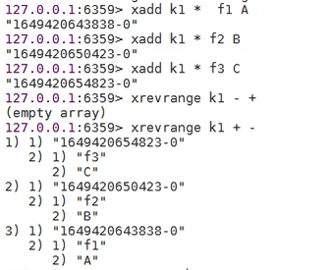
      - XLEN
返回流中的条目数。
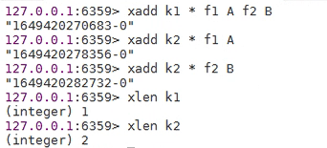
      - XREAD
返回多个流中从未见过的元素，其 ID 大于调用者为每个流报告的 ID。可以屏蔽。
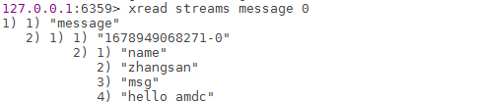
      - XGROUP CREATE
创建一个消费者组。
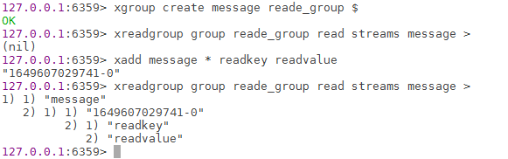
      - XGROUP DELCONSUMER
从消费者组中删除消费者。
      - XGROUP DESTROY
销毁一个消费组。
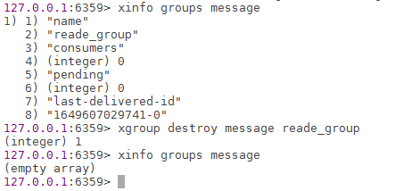
      - XGROUP SETID
将消费者组设置为任意最后交付的 ID 值。
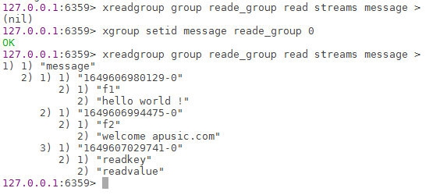
      - XGROUP HELP
显示有关不同子命令的有用文本。
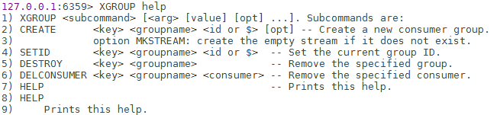
      - XREADGROUP
使用消费者组从流中返回新条目，或访问给定消费者的待处理条目的历史记录。
      - XACK
将待处理消息标记为正确处理，有效地将其从消费者组的待处理条目列表中删除。该命令的返回值是成功确认的消息数，即我们在 PEL 中实际能够解析的 ID。
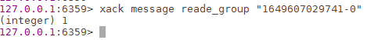
      - XCLAIM
更改（或获取）消费者组中消息的所有权，就好像消息已交付给指定的消费者一样。
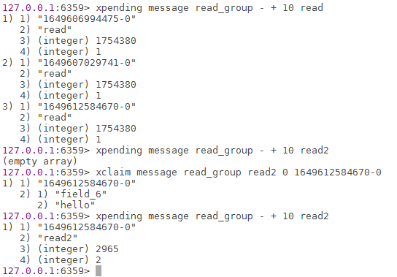
      - XPENDING
从流消费者组待处理条目列表中返回信息和条目，即获取但从未确认的消息。
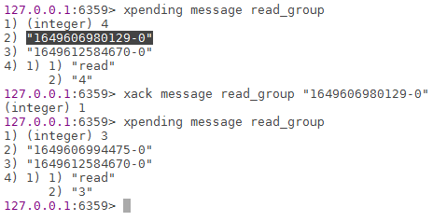
  - AMDC集群
AMDC集群为高可用可扩展集群，集群方式分别为主从模式、哨兵模式、集群模式。
    - AMDC主从模式
AMDC主从模式，即（Master-Slave Replication）主从复制，使用一个AMDC实例作为主机，其余的作为备份机。主机和备份机的数据完全一致，主机支持数据的写入和读取等各项操作，而从机则支持与主机数据的同步和读取。当其中一台AMDC出现故障时，访问其他结点的AMDC缓存服务即可。
      - 主从命令
- 转变为某个节点的从节点：Replicaof <ip> <port>
注：Replicaof NO ONE 将使从节点转变为主节点。

    - AMDC哨兵模式
哨兵是一个自动监控处理AMDC缓存服务间故障节点转移工作的AMDC缓存服务端程序，AMDC提供哨兵的命令，哨兵通过发送命令，等待AMDC缓存服务响应，从而监控运行的多个AMDC实例。
      - 哨兵命令
- 查看sentinel的状态命令：info
- 获取sentinel中监控的所有master的节点命令：sentinel masters
- 获取master-name主节点的状态信息命令：sentinel master <master-name>
- 获取master-name节点下所有的slaves的状态信息命令：sentinel slaves <master-name>
- 通过sentinel中节点名获取ip地址命令：sentinel get-master-addr-by-name <master-name>
- 添加节点命令：sentinel monitor <name><ip><port><quorum>
- 重置amdc name匹配指定的状态命令：sentinel reset <master-name>
- 删除节点命令：sentinel remove<master-name>
- 强制节点主观下线命令：sentinel failover

    - AMDC集群模式
集群模式是AMDC实现主节点的弹性伸缩，主要作用于增大或者减少AMDC可以使用的内存容量，实现通过扩充节点来满足业务的缓存需求，无需通过增加服务器内存来实现；并且集群模式有与哨兵类似自动故障转移功能，具有高可用性，是更好的选择。
集群模式所有节点都能互相通信，感知对方的状态信息，集群可以自动分配主从节点也可以手动指定这些节点。
      - 集群命令
- 为接收节点分配新的哈希插槽：CLUSTER ADDSLOTS slot [slot ...]
- 为接收节点分配新的哈希插槽：CLUSTER ADDSLOTSRANGE start-slot end-slot [start-slot end-slot ...]
- 命令从连接的节点触发群集配置年龄的增量。如果节点的配置年龄为零，或者小于群集的最大年龄，则该年龄将递增：CLUSTER BUMPEPOCH
- 返回为给定节点处于活动的故障报告的数量：CLUSTER COUNT-FAILURE-REPORTS node-id
- 返回指定哈希插槽中的本地键数：CLUSTER COUNTKEYSINSLOT slot
- 将哈希插槽设置为接收节点中的未绑定：CLUSTER DELSLOTS slot [slot ...]
- 将哈希插槽设置为接收节点中的未绑定：CLUSTER DELSLOTSRANGE start-slot end-slot [start-slot end-slot ...]
- 强制副本执行其主站的手动故障转移：|CLUSTER FAILOVER [FORCE\|TAKEOVER]
- 删除节点自己的插槽信息：CLUSTER FLUSHSLOTS
- 从节点表中删除节点：CLUSTER FORGET node-id
- 在指定的哈希插槽中返回本地键名称：CLUSTER GETKEYSINSLOT slot count
- 提供有关AMDC Cluster节点状态的信息：CLUSTER INFO
- 返回指定键的哈希槽：CLUSTER KEYSLOT key
- 强制一个节点集群与另一个节点握手：CLUSTER MEET ip port
- 返回节点 id：CLUSTER MYID
- 获取节点的集群配置：CLUSTER NODES

  - Prometheus API
AMDC内置了Prometh API，启用Prometheus API后，可以输出多项标准监控指标内容，让第三方监控设备接入监控。

    - Prometheus配置项
参数名称 | 解析 | 使用
Enabled | false | 是否开启Prometheus监控指标数据
Bind | "127.0.0.1" | prometheus HTTP服务的绑定的地址，默认127.0.0.1本机访问，  如果需要暴露给局域网或指定IP，请填写当前环境的局域网ip段  所有流量均可访问可以设置为: 0.0.0.0
Port | 8004 | prometheus HTTP matrics的访问端口
NameSapce | “amdc” | prometheus matrics的每个指标的前缀， 如默认为amdc: amdc_command_total，设置为redis: redis_command_total
MetricsPath | “/metrics” | prometheus matrics指标的http访问URL地址，如结合上面的bind + port为： http://127.0.0.0:8004/metrics
ConnectionTimeOut | 15s | 客户端与amdc连接的超时时间。
Export-client-list | true | 是否展示amdc连接的客户端信息
EnableHTTPS | false | 使用HTTPS访问，默认false使用http，需要使用HTTPS则需要改为true
CertPath | "./certs/tls_cert" | HTTPS访问能力需要提供SSL证书，确保文件夹里面的证书的命名为：server.pem和server.key
    - Prometheus使用
Prometheus使用非常简单，使用步骤如下：
- 打开conf.yaml配置文件，将Enabled选择改为true；
- 更改所需的配置项，重要配置项包括Bing/Port；
- 启动/重启AMDC缓存核心；
- 使用监控系统接入AMDC的Prometheus API即可。

    - Prometheus的指标项

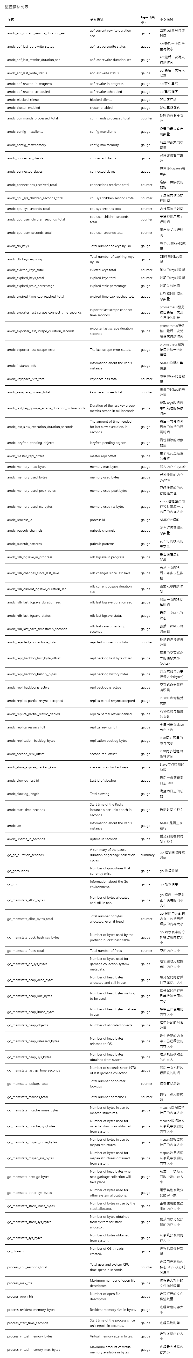

  - SSL使用
SSL是AMDC内置的加密通讯协议，启动SSL即可实现与客户端的SSL双向认证加密通讯，可以使用OPENSSL生成相应的证书和密钥文件。
    - SSL配置项
参数名称 | 解析 | 使用
Enable | 是否开启SSL，如果开启则使用true，否则是false | Enable: true
Port | SSL监听端口，如果仅开启SSL监听，需要把NetWork下的Port端口设置为0 | Port: 6369
TlsCertFile | 服务端SSL证书 | TlsCertFile: “./certs/ssl_tls_cert/server.crt”
TlsKeyFile | 服务端SSL证书的密钥 | TlsKeyFile: “./certs/ssl_tls_cert/server.key”
TlsCaCertFile | 证书签发机构的证书文件，即可信的根证书 | TlsCaCertFile: “./certs/ssl_tls_cert/ca.crt”
TlsCaCertDir | 证书签发机构的证书文件路径，如有多个可信根证书，可使用该参数配置 | TlsCaCertDir: “”
TlsClientCertFile | 客户端SSL证书，为集群/主从模式使用 | TlsAuthClients: “./certs/ssl_tls_cert/client.crt”
TlsClientKeyFIle | 客户端SSL证书的密钥，为集群/主从模式使用 | TlsAuthClients: “./certs/ssl_tls_cert/client.key”
TlsAuthClients | 服务端是否验证客户端证书，默认需要客户端提供证书并且服务端做验证，如果不需要客户端可以配置为“no”,  设置为optional，则客户端可以提供证书进行验证，也可以不提供 | TlsAuthClients: “”
TlsReplication | 主从模式是否使用TLS通讯，当master当前参数为true，那么从节点也必须为true | TlsReplication: false

    - 通过OPENSSL生成证书
（注：可以使用其他方法获得所需的证书，只要合法可用即可。）
对于SSL双向认证：
服务器需要CA证书、server证书、server私钥；
客户端需要CA证书，client证书、client私钥。
步骤：
- 下载安装openssl，官网/source/index.html (openssl.org)
- openssl.cnf文件：
[ server_cert ]
keyUsage = digitalSignature, keyEncipherment
nsCertType = server

[ client_cert ]
keyUsage = digitalSignature, keyEncipherment
nsCertType = client
- 创建CA证书：
  - openssl genrsa -out ca.key 4096
  - openssl req -x509 -new -nodes -sha256 -key ca.key -days 3650 -subj “/O=APUSIC /CN=AMDC.com” -out ca.crt
- 创建服务器私钥与证书
  - openssl genrsa -out server.key 2048
  - openssl req -new -sha256 -subj “/O=APUISC /CN=AMD.com” -key server.key | openssl x509 -req -CA ca.crt -CAkey ca.key -CAcreateserial -days 365 -extfile openssl.cnf -extensions server_cert -out server.crt
- 创建客户端私钥与证书
  - openssl genrsa -out client.key 2048
  - openssl req -new -sha256 -subj “/O=APUISC /CN=AMDC.com” -key client.key | openssl x509 -req -CA ca.crt -CAkey ca.key -CAcreateserial -days 365 -extfile openssl.cnf -extensions server_cert -out client.crt

    - 客户端SSL连接
- 使用amdc-cli连接：
./amdc-cli -p 6369 --tls --cert ./client.crt --key ./client.key --cacert ./ca.crt
- Go语言连接：
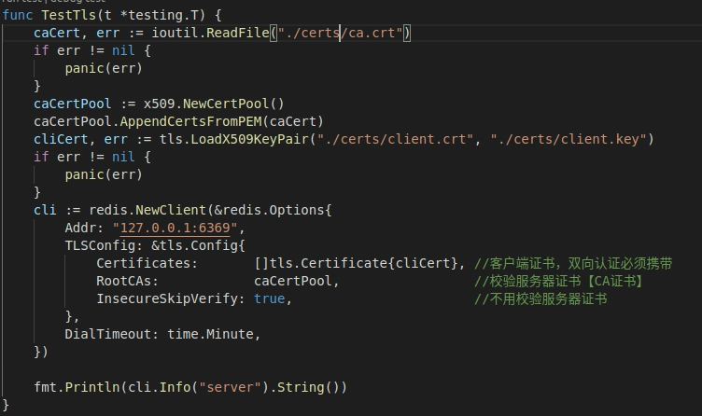
- AMDC客户端
为了方便AMDC使用，AMDC客户端给用户带来方便快捷的命令行使用方式，并提供帮助建立集群、管理集群slot、LRU测试等实用功能。
  - AMDC客户端参数
使用方式：amdc-cli [参数] [命令 [命令参数 …]]
参数 | 说明
-h <hostname> | 缓存服务的ip（默认值：127.0.0.1）
-p <port> | 缓存服务的端口（默认值：6359）
-a <password> | 缓存服务的requirepass密码，可以使用AMDCCLI_AUTH环境变量来设置和输入密码，这样会更安全。
--user <username> | 使用ACL用户登录时的用户名
--pass <password> | 使用ACL用户登录时对应的密码
--askpass | 无视AMDCCLI_AUTH环境变量，强制使用直接输入的密码
-u <uri> | 缓存服务的uri地址（兼容redis协议）
-r <repeat> | 重复执行特定的命令<repeat>次
-i <interval> | 使用-r的时候，设置每隔多少秒执行重复一次
-n <db> | 数据库编号（默认有16个数据库，编号0-15）
-3 | 切换为RESP3协议
-x | 从stdin读取的输入做为amdc-cli的最后一个参数  例： amdc-cli -x set key < /opt/file
-d <delimiter> | 原始格式的响应块之间的分隔符(如：\n)
-D <delimiter> | 多个原始格式的响应之间分隔符(如：\n)
-c | 连接集群模式
-e | 当命令执行错误的时候返回错误代码
--raw | 使用原始格式输出（当tty不是默认输出设备时）
--no-raw | 强制格式化输出，即使标准输出不是tty
--quoted-input | 强制将输入作为带引号的字符串处理
--csv | 输出为CSV格式
--show-pushes <yn> | 是否打印 resp3 推送消息，默认开启
--stat | 动态打印缓存服务的状态信息：内存/客户端连接数等
--lru-test | 模拟具有 80-20 分布（key的使用度）的缓存工作负载
--replica | 模拟一个备份节点展示从主节点接收到的命令
--slave <host:ip> | 指定一个节点为当前连接节点的主节点
--rdb <filename> | 从缓存服务获取一个RDB文件作为本地文件
--pipe | 从stdin传输原始的amdc协议（兼容redis的）到缓存服务
--pipe-timeout <n> | pipe模式下的超时时间
--bigkeys | 查找value内存占用大的key
--memkeys | 查找key-value内存占用大的key
--memkeys-samples | 查找key-value内存占用大的key，输出的信息更简洁
--hotkeys | 查找使用次数多的key，但是需要缓存策略为lfu
--scan | 用scan命令列出所有的key
--pattern <pat> | 使用--scan/--bigkeys/--hotkeys的时候进行key的正则表达式匹配，默认为*
--qouted-pattern <pat> | 和--pattern差不多，但是指定字符串类型需要用引号括起来，否则会被认为是非二进制安全字符串
--intrinsic-latency <sec> | 系统固有延迟测试，测试会持续多少秒
--eval <file> | 发送和执行LUA脚本文件
--ldb | 和--eval一起使用，启用amdc lua debugger（调试器）
--ldb-sync-mode | 和--ldb一样，但是会与debugger同步，缓存服务将会被阻塞
--cluster <command> [args…] [opts…] | 集群管理命令和参数，详细命令和参数可以使用  --cluster help查看
--verbose | 详细模式
--no-auth-warning | 使用-a直接输入密码时不暂时warning信息
--help | 帮助信息
--version | amdc-cli 版本信息

  - AMDC客户端使用
AMDC客户端语言涵盖了主流的编程语言，例如Java、PHP、Python、C、C++、Node.js等，可以通过amdc-cli进行连接，同时也支持redis客户端连接amdc进行操作，两者效果一直。
    - 一般操作
      - 通过url方式连接amdc-server
./amdc-cli -u amdc://user:password@127.0.0.1:6359/db
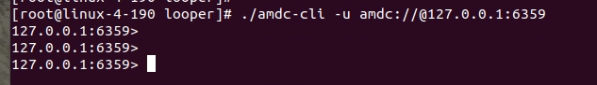
      - 显示amdc-cli 命令帮助信息 --help
略。
      - 使用amdc-cli客户端连接amdc
./amdc-cli -h host -p port -a password
-h 用于指定 ip
-p 用于指定端口
-a 用于指定认证密码
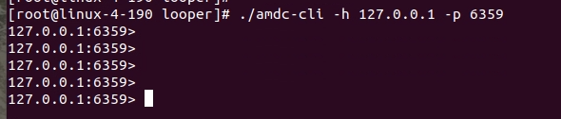
      - 将返回数据输出到当前命令行 --raw（隐藏数据类型）和--no-raw
      - 连续运行n次相同命令 -r 设置运行间隔时间-i（秒）
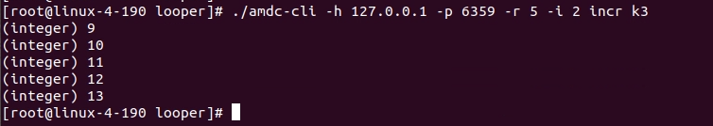
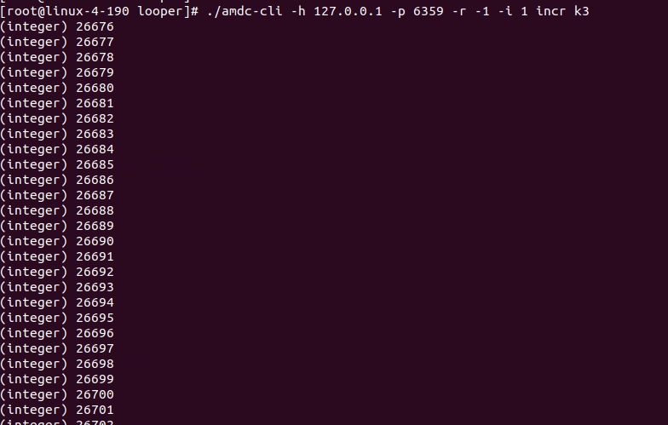
      - 连接指定db ：-n
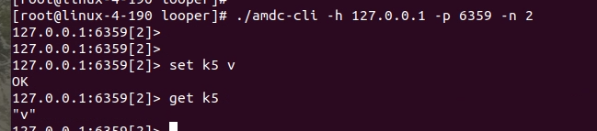
      - 执行命令输出以逗号分隔的格式(csv格式) --csv
      - 标准输入（stdin）读取数据作为amdc-cli的最后一个参数 -x
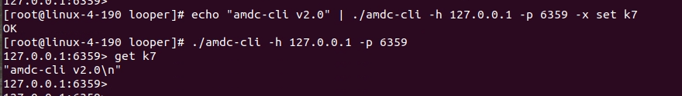
      - rdb备份 --rdb
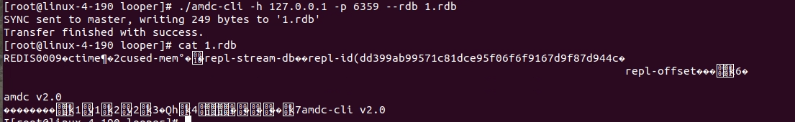
      - 从机模式，将客户端当作服务端的从节点 --slave
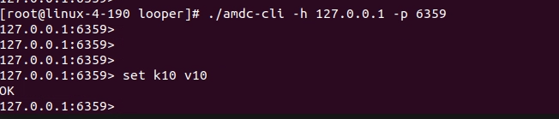
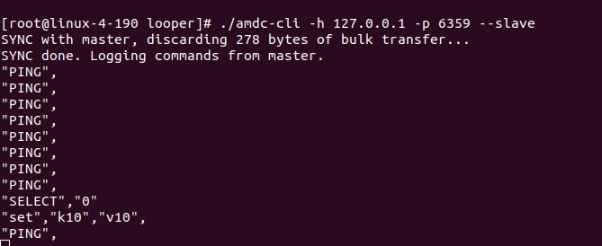
      - 管道模式，一次执行多个命令 --pipe
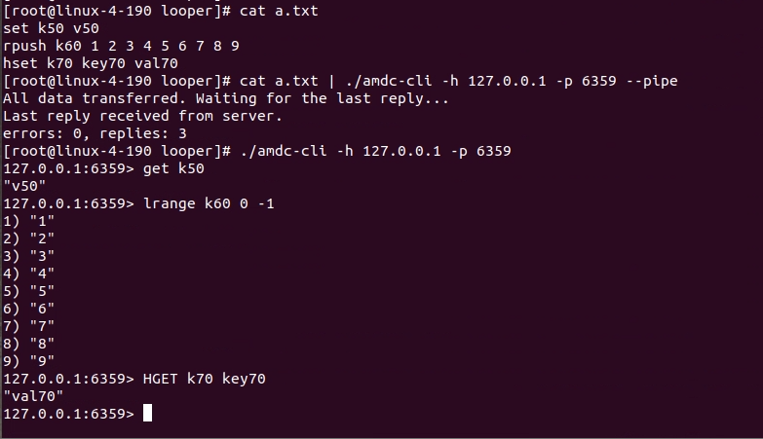
    - 统计操作
      - 连续统计模式，实时查看amdc key个数，占用内存等数据 --stat
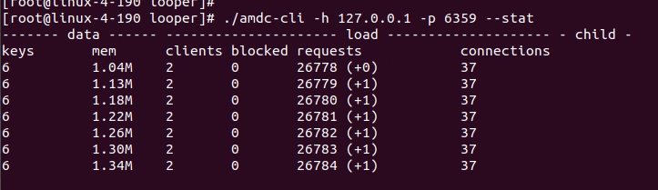
      - 查找大key --bigkeys
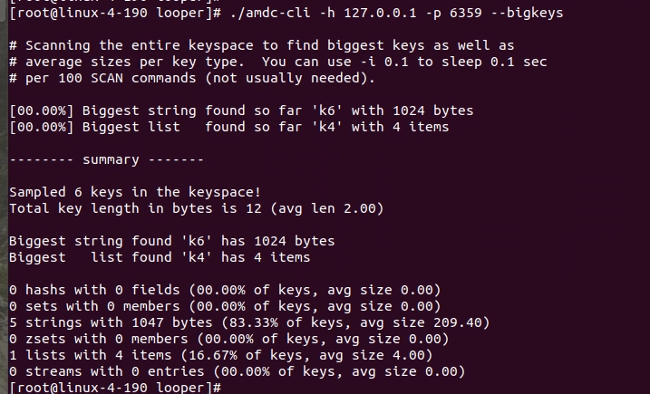
      - 查找热key --hotkeys
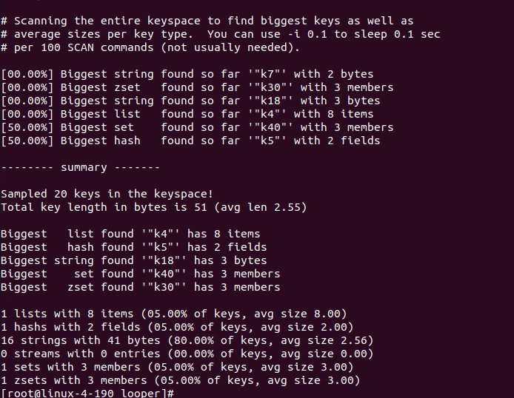
    - 查询操作
      - 获取所有键列表 --scan
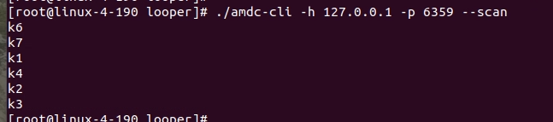
      - 扫描指定的key --pattern （正则表达式）
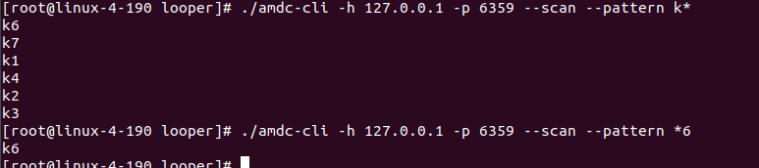
      - 查看一段时间内 amdc的最小、最大、平均访问延迟 --latency或--latency-history
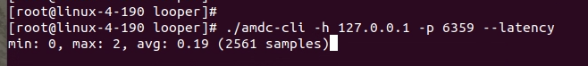
    - 测试操作
      - 测量n秒内amdc的延迟时间 --intrinsic-latency
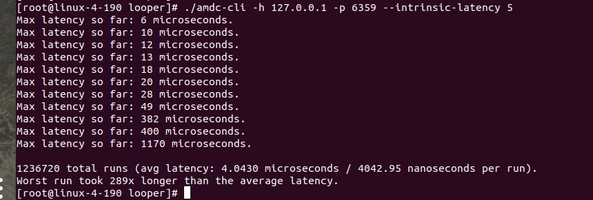
      - LRU 模拟，模拟缓存淘汰策略 --lru-test
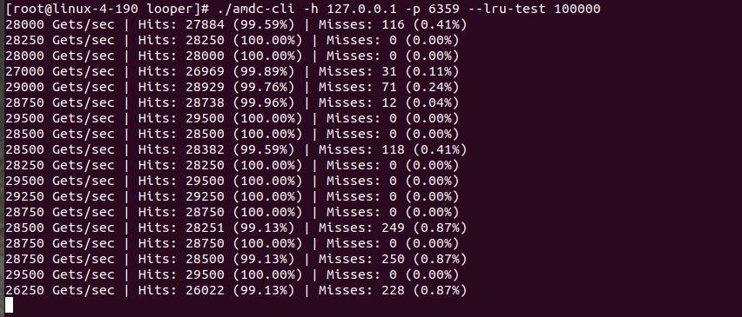
      - 模拟显示从主服务器接收到的命令的副本 --replica
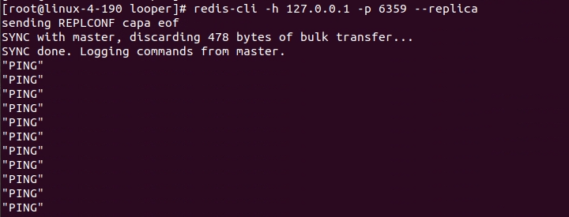
    - LUA操作
      - 执行lua脚本
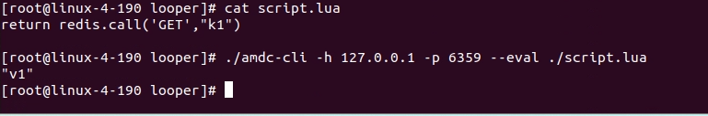
      - 启动lua调试模式：--ldb 或 --ldb-sync-mode
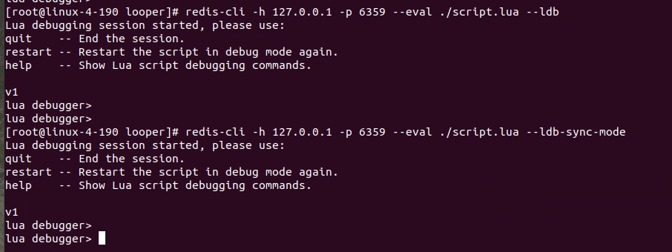
    - 集群操作
      - 交互式命令行集群模式 -c
./amdc-cli -h host -p port -a password -c
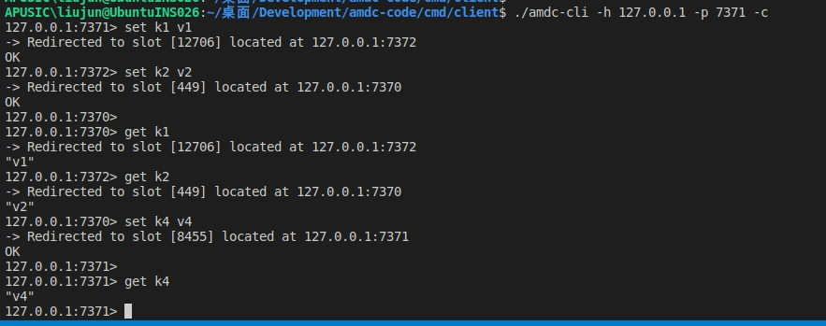
      - 创建集群
./amdc-cli --cluster create <ip:port ip:port …> --cluster-replicas <num>(每个主节点的从节点数)
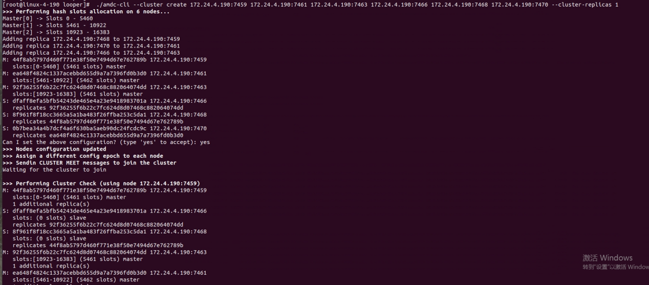
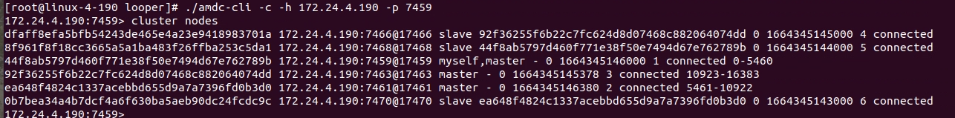
      - 集群添加主节点
./amdc-cli --cluster add-node ip:port 原集群任意节点
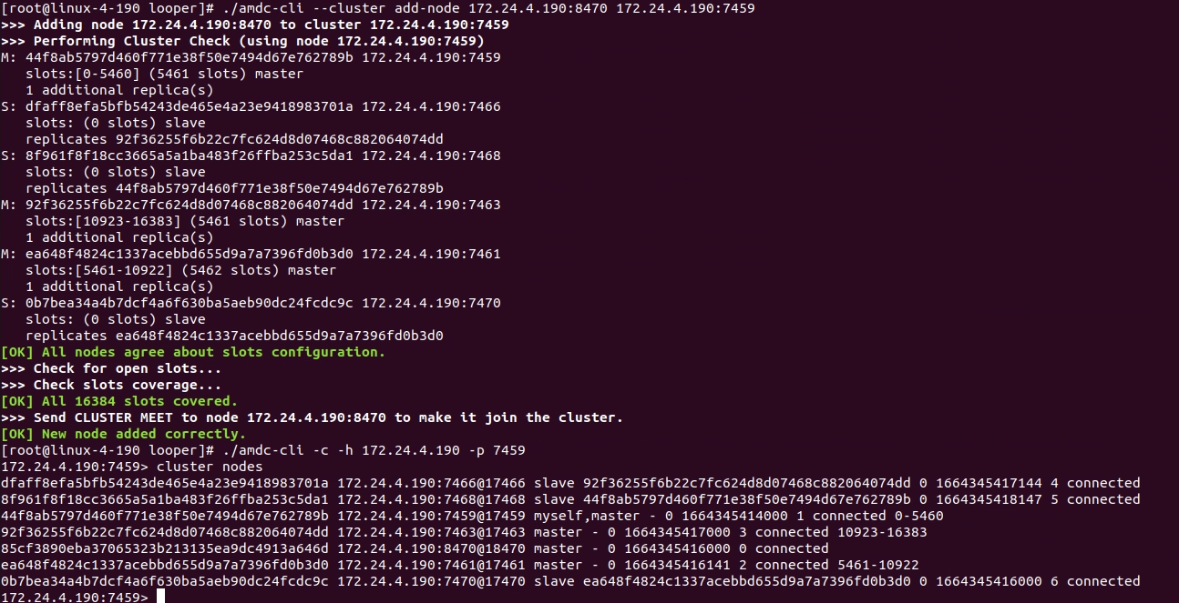
      - 移动slot
./amdc-cli --cluster reshard 原集群任意节点 --cluster-from 原slot节点id --cluster-to 接收slot节点id --cluster-slots 移动slot个数
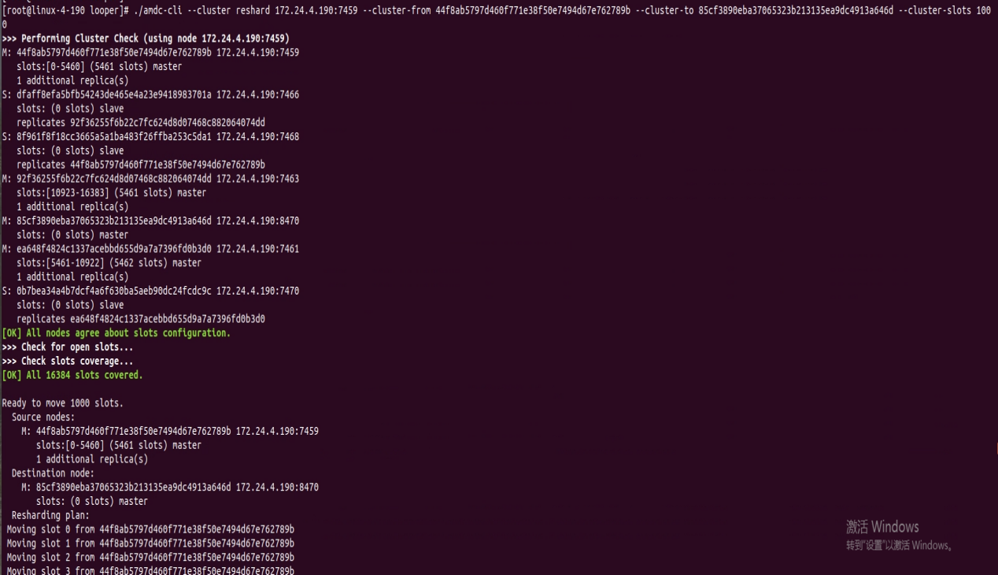
      - 平衡slot
./amdc-cli --cluster rebalance --cluster-weight node_id=比例 node_id=比例 ..... 原集群任意节点
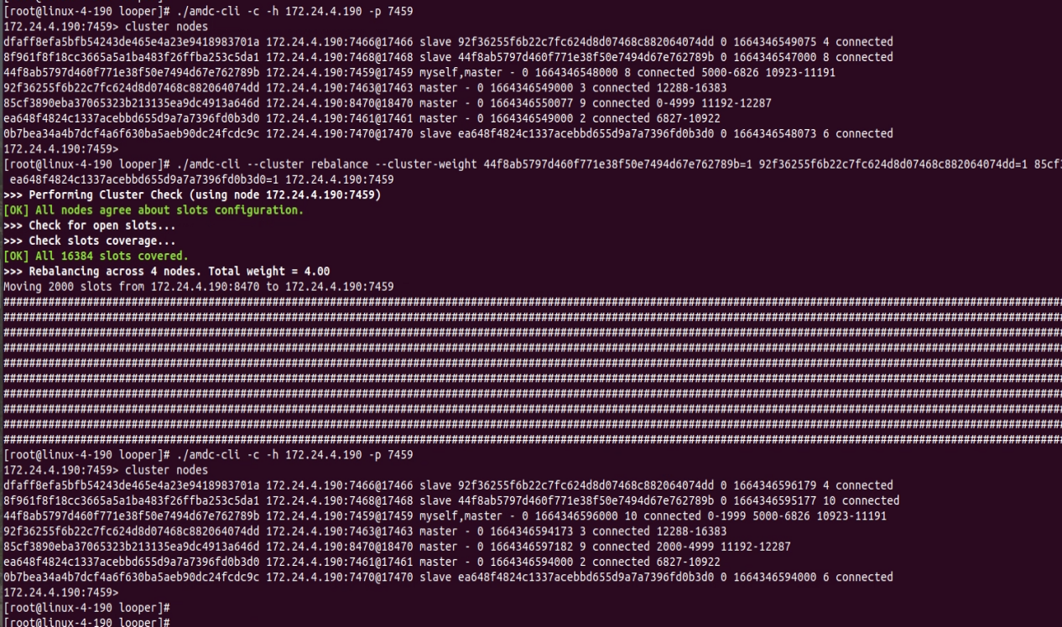
      - 检查集群
./amdc-cli --cluster check ip:port --cluster-search-multiple-owners
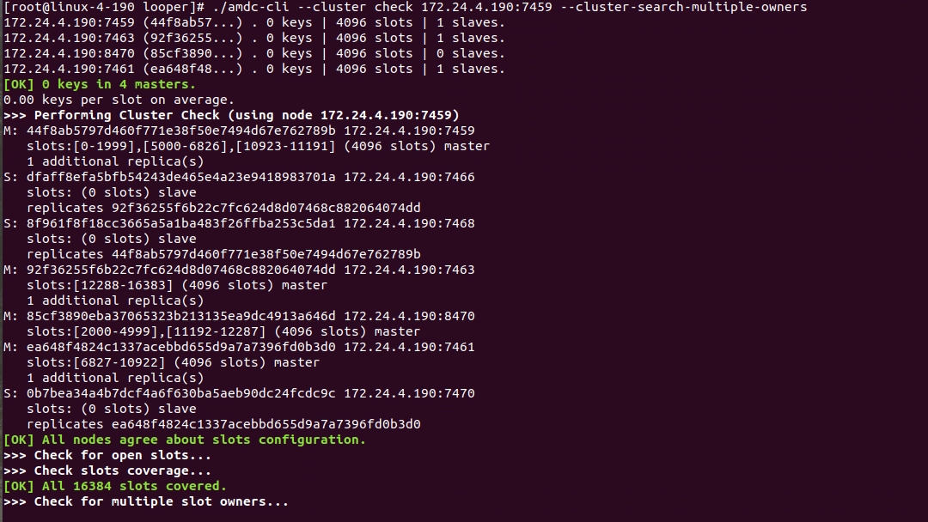
      - 修复集群
./amdc-cli --cluster fix ip:port --cluster-search-multiple-owners
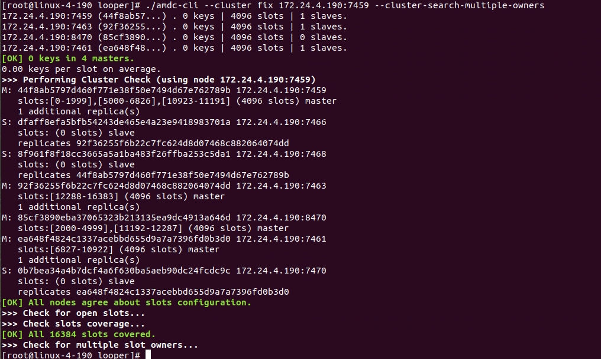
      - 移除集群节点
./amdc-cli --cluster del-node 集群任意节点 移除的节点id （若移除主节点需先把slot全部移动到其他主节点）
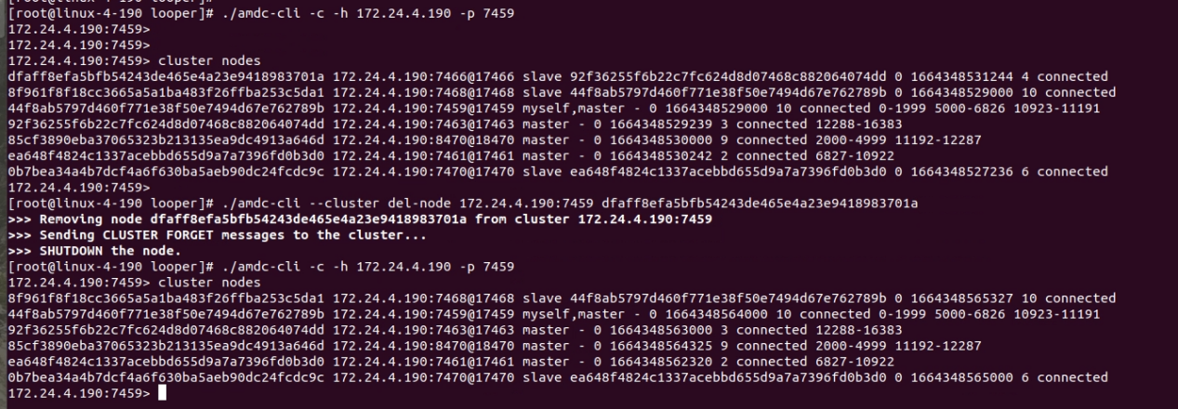
      - 给集群增加从节点
./amdc-cli --cluster add-node ip:port --slave --cluster-master-id [master_id(cluster nodes中每一项的第一个参数)] [要添加的ip:port] [master的ip:port]
      - 将外部节点的数据导入集群
./amdc-cli --cluster import 集群任意节点 --cluster-from 外部节点 --cluster-replace
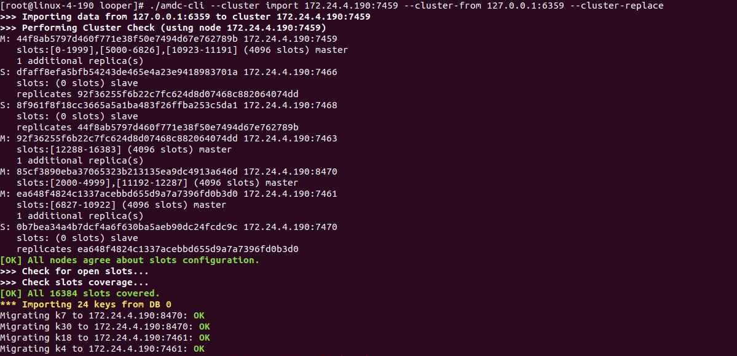
      - 查看集群信息
./amdc-cli --cluster info 集群任意节点
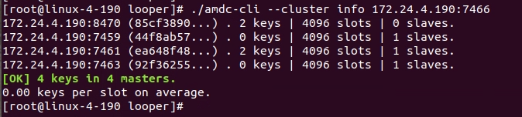
      - 集群中执行命令
./amdc-cli --cluster call 集群任意节点 cmd
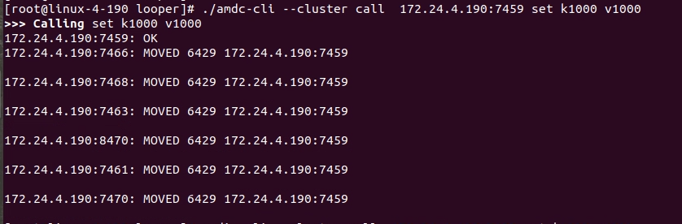
      - 查看集群命令帮助信息
./amdc-cli --cluster help
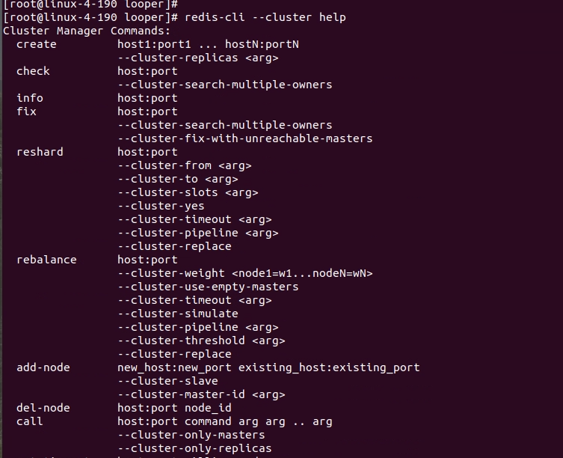
- AMDC配置翻译器
AMDC为替换Redis提供了配置翻译器，让用户能够快速将redis中的配置转变为AMDC的配置。
  - 翻译器使用
AMDC翻译器是一个二进制文件，可直接使用命令进行转换。
使用：
./amdc-trans redis配置文件的路径名称[path/file] amdc配置文件的生成路径和名称[path/file]
默认为当前路径下的redis.conf和conf.yaml文件。
例1：./amdc-trans redis.conf conf.yaml
例2：./amdc-trans redis.conf
例3：./amdc-trans

- RDB集群数据迁移工具
AMDC为替换Redis集群提供了RDB集群数据迁移工具，让用户能够快速将redis集群数据迁移到AMDC集群中。
  - 数据迁移工具使用
1、二进制文件命名amdc-data-mirgration:
运行./amdc-data-mirgration -help可看到有哪些参数
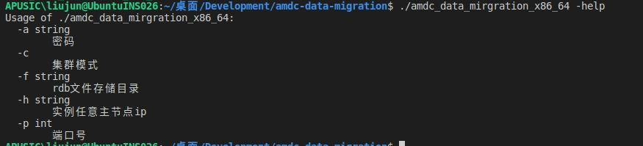
2、其中 -f、-h、-p为必传参数，-f后面跟文件目录，程序会自动获取此目录下的rdb文件，如果集群有密码则需要添加参数 -a 密码; 如果amdc为集群模式则需要添加-c
（1）amdc为集群模式：
例如：./amdc-data-mirgration -c -h 127.0.0.1 -p 6359 -f /root/server
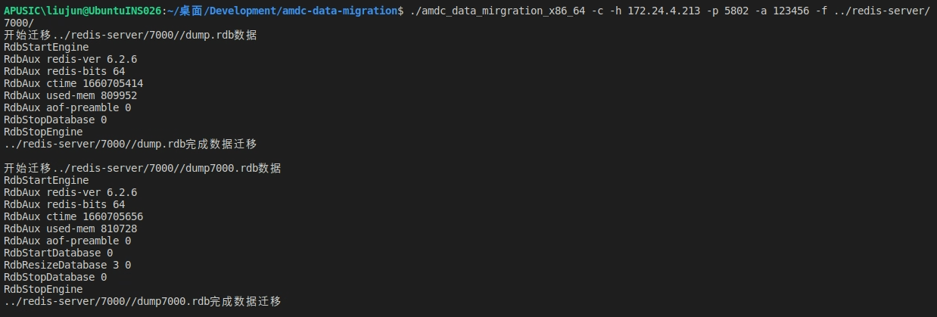
（2）amdc为单机或主从模式：
例如：./amdc-data-mirgration -h 127.0.0.1 -p 6359 -f /root/server
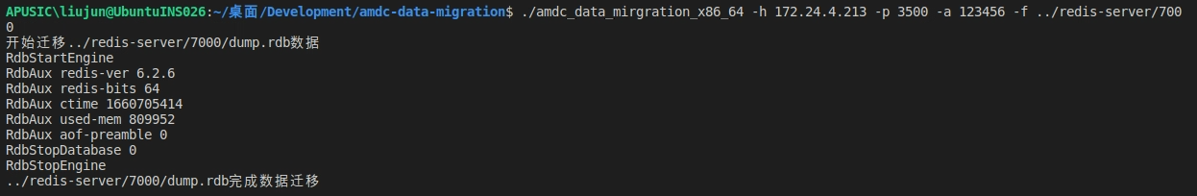
- AMDC性能测试工具
amdc-benchmark，是提供给用户测试AMDC的专用性能测试工具，以便快速了解AMDC的性能情况，并为调优提供可靠依据。
  - AMDC benchmark参数
benchmark所有参数都是为了输出相应的性能测试数据。
举例: amdc-benchmark [-h <host>] [-p <port>] [-c <clients>] [-n <requests>] [-k <boolean>]
命令参数：
参数 | 说明
-h <hostname> | 实例host名称 (默认127.0.0.1)
-p <port> | 实例端口 (默认6379)
-s <socket> | 实例socket (会覆盖 host和port参数)
-a <password> | AMDC的密码
-c <clients> | 并发连接数 (默认50)
-n <requests> | 总请求数 (默认100000)
-d <size> | SET/GET 数据的大小，以bytes为单位 (默认2 )
-dbnum <db> | 指定db库 (默认AMDC有0-15号库，当前参数默认0)
-k <boolean> | 1=保持连接 0=重新连接(默认1)
-r <keyspacelen> | SET/GET/INCR 使用随机 key, SADD 使用随机值，keyspacelen指随机数据的最大长度（最大长度范围是0-12）
-P <numreq> | 使用管道合并指定数量的请求， 默认1 (不使用管道).
-q | 仅显示 query/sec 值
--csv | 输出为CSV格式
-l | 循环，一直进行测试
-t <tests> | 指定测试命令
-I | 空闲模式，开个N个空闲连接并等待

